**BỘ CÔNG THƯƠNG**

**TRƯỜNG ĐẠI HỌC CÔNG NGHIỆP HÀ NỘI**

**ĐỒ ÁN TỐT NGHIỆP**

**NGÀNH: KỸ THUẬT PHẦN MỀM**

**ĐỀ TÀI: XÂY DỰNG WEBSITE BÁN LAPTOP MYLAP SỬ DỤNG REACTJS VÀ SPRING BOOT**

**CBHD : ThS. Nguyễn Đức Lưu**

**Sinh viên : Lê Minh Quang**

**Mã số sinh viên : 2022602763**

**Hà Nội – 2025**

**LỜI CẢM ƠN**

*Trong suốt quá trình học tập và rèn luyện tại Trường Đại học Công nghiệp Hà Nội, em đã có cơ hội tiếp thu nhiều kiến thức quý báu, được đào tạo bài bản và thực hành trong môi trường học tập chuyên nghiệp. Đây chính là nền tảng vững chắc giúp em hoàn thành đồ án tốt nghiệp với đề tài* ***“Xây dựng website bán laptop MyLap sử dụng ReactJS và Spring Boot”.***

*Em xin gửi lời cảm ơn chân thành đến Ban Giám hiệu nhà trường, tập thể giảng viên Trường Công nghệ thông tin và truyền thông đã tận tình giảng dạy, truyền đạt kiến thức và tạo mọi điều kiện thuận lợi để em có thể thực hiện và hoàn thành tốt đồ án này. Những kiến thức và kỹ năng mà em tiếp thu được trong quá trình học tập không chỉ giúp em triển khai thành công đồ án tốt nghiệp mà còn là hành trang quý báu cho con đường sau này.*

*Em cũng xin cảm ơn các phòng ban, cơ sở vật chất và hệ thống học liệu của nhà trường đã hỗ trợ hiệu quả trong suốt quá trình thực hiện đồ án.*

*Em xin chân thành cảm ơn!*

*Quang*

*Lê Minh Quang*

**MỤC LỤC**

**DANH MỤC HÌNH ẢNH 3**

**DANH MỤC BẢNG 3**

**LỜI NÓI ĐẦU 4**

**CHƯƠNG 1. TỔNG QUAN HỆ THỐNG BÁN LAPTOP 5**

**1.1. Tổng quan về dự án 5**

**1.2. Mục tiêu của dự án 6**

**1.3. Ý nghĩa của dự án 6**

**1.4. Phương pháp thực hiện 6**

**1.5. Đối tượng sử dụng 6**

**1.6 Các công cụ và công nghệ hỗ trợ 6**

**1.7. Kết cấu của báo cáo 7**

**CHƯƠNG 2. PHÂN TÍCH THIẾT KẾ HỆ THỐNG 8**

**2.1. Phân tích hệ thống 8**

**2.1.1 Mô tả bài toán 8**

**2.1.2. Mô hình use case tổng quan: 14**

**2.1.3. Mô hình use case phía Customer và person 14**

**2.1.4. Mô hình use case phía Admin 15**

**2.1.5. Mô tả các use case 16**

**2.1.6 Yêu cầu dữ liệu 44**

**2.1.7 Mô Hình Hóa Chức Năng ( Hiện thực hóa các Use case ) 50**

**2.2. Thiết kế hệ thống 59**

**2.2.1. Các biểu đồ miêu tả Use case 59**

**2.2.2 Thiết kế các bảng dữ liệu 131**

**2.2.3 Thiết kế giao diện 139**

**CHƯƠNG 3. KẾT QUẢ THỰC NGHIỆM VÀ KIỂM THỬ 154**

**3.1 Cài đặt chương trình 154**

**3.2 Hệ thống bán laptop 154**

**3.3 Kịch bản kiểm thử 154**

**3.4 Kết quả kiểm thử 161**

**KẾT LUẬN VÀ KIẾN NGHỊ 162**

**TÀI LIỆU THAM KHẢO 163**

# **DANH MỤC HÌNH ẢNH**

# **DANH MỤC BẢNG**

# **LỜI NÓI ĐẦU**

Khi internet phát triển thì lĩnh vực thương mại điện tử trở nên vị thế quan trọng do đó các công ty - doanh nghiệp đã và đang đầu tư và phát triển website bán hàng online trên mọi lĩnh vực. Để xây dựng được một website bán hàng online thu hút khách hàng và đem lại hiệu quả cao thì một trong những bước quan trọng đó là việc phân tích và đặc tả những yêu cầu của website đó để việc xây dựng trang web trở nên hoàn thiện, đầy đủ hơn.

Bằng sự tìm hiểu và kiến thức của môn học **“Đồ án tốt nghiệp”**, dưới sự hướng dẫn của thầy **Nguyễn Đức Lưu** em đã tiến hành thực hiện bản báo cáo đồ án tốt nghiệp về **“Xây dựng Website bán laptop MyLap sử ReactJS và Spring Boot”** nhằm đặc tả chi tiết các dịch vụ mà hệ thống website cung cấp và những ràng buộc để xây dựng và vận hành một trang web bán laptop.

# **CHƯƠNG 1. TỔNG QUAN HỆ THỐNG BÁN LAPTOP**

## **1.1. Tổng quan về dự án**

Trong bối cảnh thị trường thời trang ngày càng cạnh tranh và người tiêu dùng chuyển sang mua sắm trực tuyến, cửa hàng MyLap nhận thấy việc xây dựng một website bán hàng trực tuyến là cần thiết để nâng cao khả năng tiếp cận khách hàng và thúc đẩy doanh thu. Dự án này hướng đến việc phát triển một nền tảng thương mại điện tử dễ sử dụng, cho phép khách hàng tìm kiếm, khám phá và mua sắm sản phẩm laptop một cách thuận tiện và nhanh chóng.

Việc xây dựng website không chỉ đơn thuần là tạo ra một trang mạng; nó còn là một chiến lược để kết nối với khách hàng. Ngày nay, người tiêu dùng mong muốn trải nghiệm mua sắm không chỉ nhanh chóng mà còn thú vị. Đó là lý do cửa hàng MyLap cam kết phát triển một giao diện hấp dẫn và trực quan, giúp khách hàng dễ dàng duyệt qua các sản phẩm, xem hình ảnh, thông tin chi tiết và đánh giá của các sản phẩm mà họ quan tâm.

Website sẽ không chỉ phục vụ cho việc giới thiệu sản phẩm mà còn tích hợp các chức năng quan trọng như giỏ hàng, thanh toán trực tuyến, và theo dõi đơn hàng. Điều này giúp khách hàng thực hiện giao dịch một cách nhanh chóng, an toàn và hiệu quả. Với hệ thống thanh toán được bảo mật cao, khách hàng sẽ yên tâm khi thực hiện giao dịch và cung cấp thông tin cá nhân.

Bên cạnh việc phục vụ cho khách hàng, dự án này cũng nhằm tối ưu hóa quy trình vận hành của cửa hàng. Nhân viên người quản trị có thể dễ dàng cập nhật sản phẩm mới, theo dõi đơn hàng, và quản lý tồn kho thông qua một bảng điều khiển đơn giản. Từ đó, cửa hàng có thể phản ứng nhanh chóng với nhu cầu của thị trường và điều chỉnh chiến lược kinh doanh một cách linh hoạt.

Hơn nữa, website cũng sẽ là một kênh để cửa hàng giao tiếp với khách hàng. Cửa hàng có thể thường xuyên cập nhật thông tin về sản phẩm mới, chương trình khuyến mãi và các sự kiện đặc biệt. Điều này không chỉ giúp giữ chân khách hàng mà còn tạo dựng mối quan hệ lâu dài với họ.

Cuối cùng, việc phát triển một website bán hàng chuyên nghiệp sẽ không chỉ giúp cửa hàng MyLap mở rộng thị trường mà còn nâng cao giá trị thương hiệu. Một nền tảng trực tuyến mạnh mẽ sẽ giúp cửa hàng khẳng định vị thế trong ngành đồ điện tử, thu hút nhiều khách hàng hơn và tạo cơ hội cho sự phát triển bền vững trong tương lai.

## **1.2. Mục tiêu của dự án**

- Xây dựng một website bán hàng trực tuyến: Tạo ra một nền tảng dễ sử dụng, nơi khách hàng có thể dễ dàng tìm kiếm và mua sắm sản phẩm.

- Tích hợp các tính năng cần thiết: Bao gồm giỏ hàng, thanh toán trực tuyến, theo dõi đơn hàng và quản lý sản phẩm.

- Cải thiện trải nghiệm người dùng: Thiết kế giao diện hấp dẫn, tối ưu hóa cho các thiết bị di động và máy tính.

- Đảm bảo tính bảo mật: Sử dụng các công nghệ hiện đại để bảo vệ thông tin khách hàng và giao dịch.

## **1.3. Ý nghĩa của dự án**

Dự án này không chỉ hỗ trợ cửa hàng MyLap tăng trưởng doanh thu mà còn tạo ra một kênh bán hàng hiệu quả, giúp cửa hàng đáp ứng nhanh chóng nhu cầu của khách hàng. Website sẽ nâng cao trải nghiệm mua sắm, tạo ra giá trị gia tăng cho khách hàng và xây dựng lòng tin.

## **1.4. Phương pháp thực hiện**

Dự án sẽ được thực hiện theo các giai đoạn rõ ràng: Phân tích và đặc tả yêu cầu, Thiết kế giao diện, Cài đặt và kiểm thử hệ thống.

## **1.5. Đối tượng sử dụng**

**1.5.1 Khách hàng :** Mô tả: Người dùng truy cập vào website để tìm kiếm, xem thông tin sản phẩm, so sánh và mua laptop.

**1.5.2 Quản trị viên :**  Người quản lý website quản lý sản phẩm và các chức năng liên quan đến sản phẩm, nhà cung cấp , đơn hàng, khách hàng và giám sát hoạt động của website.

## **1.6 Các công cụ và công nghệ hỗ trợ**

Trong bài báo cáo này, chúng tôi trình bày các công cụ và công nghệ được sử dụng để xây dựng website bán laptop MyLap. Các công nghệ được lựa chọn dựa trên tiêu chí hiện đại, linh hoạt, hiệu suất cao và phù hợp với mô hình phát triển web Full-Stack.

* Ngôn ngữ lập trình : Ở phần **Frontend**, hệ thống sử dụng các công nghệ chuẩn của web như **HTML**, **CSS**, **JavaScript**, kết hợp với **ReactJS** để xây dựng giao diện người dùng theo hướng component, tối ưu khả năng tái sử dụng và nâng cao trải nghiệm người dùng.
* Cơ sở dữ liệu : Hệ thống sử dụng **MySQL** làm hệ quản trị cơ sở dữ liệu chính, phục vụ cho việc lưu trữ, quản lý và truy xuất các dữ liệu như thông tin khách hàng, sản phẩm, đơn hàng, giỏ hàng,… MySQL đáp ứng tốt yêu cầu về tính ổn định, tốc độ và khả năng mở rộng.
* Công cụ Thiết kế UML : Trong quá trình phân tích và thiết kế hệ thống, các công cụ như **Visual Paradigm , Rational Rose** hoặc **StarUML** được sử dụng để xây dựng và quản lý các biểu đồ UML, bao gồm biểu đồ Use Case, biểu đồ lớp, biểu đồ hoạt động và biểu đồ trình tự, nhằm minh họa rõ ràng cấu trúc và luồng hoạt động của hệ thống.
* Công cụ Thiết kế giao diện người dùng( UI/ UX ) : Để phác thảo giao diện ban đầu và mô tả trải nghiệm người dùng, công cụ **Balsamiq** được sử dụng nhằm tạo các bản wireframe trực quan, hỗ trợ quá trình thiết kế giao diện Frontend bằng ReactJS.
* Công cụ Quản lí mã nguồn: Hệ thống sử dụng **Git** kết hợp với nền tảng **GitHub** để quản lý mã nguồn, hỗ trợ làm việc nhóm, theo dõi lịch sử thay đổi và triển khai sản phẩm một cách thuận tiện.
* Các công cụ và Framework : Trong quá trình phát triển, dự án sử dụng các trình soạn thảo mã nguồn như **Visual Studio Code** (cho Frontend) và **IntelliJ IDEA** (cho Backend).
* Ngoài ReactJS và Spring Boot, dự án cũng sử dụng **TailwindCSS** để hỗ trợ thiết kế giao diện nhanh chóng, nhất quán và tối ưu hiển thị trên nhiều thiết bị.

## **1.7. Kết cấu của báo cáo**

Nội dung chính đồ án được bố cục thành 3 chương chính như sau:

**Chương 1.** Tổng quan về hệ thống bán laptop

Trình bày cơ sở lý thuyết, khảo sát thực trạng công tác bán laptop và giới thiệu các công nghệ được lựa chọn để xây dựng hệ thống.

**Chương 2.** Phân tích và thiết kế hệ thống

Phân tích yêu cầu nghiệp vụ, xây dựng các mô hình Use case, ERD, và

thiết kế cơ sở dữ liệu, giao diện nhằm đảm bảo tính logic và hiệu quả của hệ thống.

**Chương 3.** Kết quả thực nghiệm và kiểm thử

Trình bày kết quả triển khai hệ thống trên nền tảng web, minh họa các

chức năng chính và thực hiện kiểm thử đảm bảo tính đúng đắn của phần mềm.

# **CHƯƠNG 2. PHÂN TÍCH THIẾT KẾ HỆ THỐNG**

## **2.1. Phân tích hệ thống**

### **2.1.1 Mô tả bài toán**

Cửa hàng laptop MyLap cung cấp dịch vụ bán hàng trực tuyến thông qua một website thương mại điện tử hiện đại. Website này giúp khách hàng dễ dàng tìm kiếm và mua sắm các sản phẩm laptop. Trang chủ của website được thiết kế để khách hàng có thể dễ dàng lựa chọn sản phẩm. Đặc biệt, mỗi khi khách hàng truy cập vào, các sản phẩm nổi bật sẽ hiện lên, tạo nên một trải nghiệm mua sắm sinh động và thu hút.

Khách hàng có thể tìm kiếm sản phẩm bằng cách sử dụng thanh tìm kiếm trên đầu trang Hệ thống tìm kiếm cho phép khách hàng tìm theo nội dung đã nhập ở thanh tìm kiếm. Khách hàng cũng có thể chọn mục theo hãng sản xuất như Accer, Lennovo … hoặc chọn theo nhu cầu sử dụng như Gaming-Đồ họa,Sinh viên-Văn phòng, Mỏng nhẹ, Doanh nhân nằm ở trên trang chủ hệ thống sẽ hiển thị danh sách các sản phẩm theo mục khách hàng đã chọn .Website còn cung cấp các bộ lọc như Hãng sản xuất, giá cả, công nghệ CPU ,card đồ họa,Ram, ổ cứng,nhu cầu sử dụng và kích thước màn hình khách hàng có thể tích các tiêu chí phù hợp với nhu cầu của bản thân để tìm kiếm sản phẩm.Ngoài ra Website còn cung cấp chức năng sắp xếp theo giá tăng dần và giảm dần các sản phẩm để người dùng có thể dễ dàng lựa chọn sản phẩm phù hợp với tài chính cá nhân. Kết quả tìm kiếm sẽ hiển thị các sản phẩm phù hợp nhất, giúp khách hàng nhanh chóng tìm thấy mặt hàng mong muốn mà không phải mất nhiều thời gian duyệt qua toàn bộ danh sách sản phẩm.

Khi khách hàng nhấp vào một sản phẩm, hệ thống sẽ chuyển họ đến trang chi tiết của sản phẩm đó.Trang chi tiết bao gồm các thông tin quan trọng như hình ảnh sản phẩm,tên sản phẩm,giá bán,tình trạng sản phẩm, thông số kỹ thuật. Ngoài ra, khách hàng cũng có thể xem các đánh giá, giúp họ có cái nhìn khách quan hơn trước khi quyết định mua hàng.Website còn cung cấp dịch vụ so sánh sản phẩm khách hàng có thể thêm sản phẩm muốn so sánh vào danh sách so sánh để so sánh, hệ thống sẽ chuyển khách hàng đến trang so sánh và liệt kê các thông số kĩ thuật để khách hàng có cái nhìn bao quát và lựa chọn sản phẩm phù hợp với nhu cầu của bản thân.

Để mua sắm, khách hàng có thể thêm sản phẩm vào giỏ hàng,Nếu khách hành chưa đăng nhập tài khoản hệ thống sẽ yêu cầu khách hàng đăng nhập .Khách hàng có thể đăng nhập vào tài khoản hoặc đăng ký mới (nếu chưa có tài khoản).Sau khi đăng nhập khách hàng có thể thêm sản phẩm vào giỏ hàng .Biểu tượng giỏ hàng ở góc trên của trang. Khách hàng có thể nhấp vào biểu tượng giỏ hàng để xem lại các sản phẩm đã thêm, cập nhật số lượng hoặc loại bỏ những sản phẩm không cần thiết. Hệ thống sẽ tính tổng chi phí một cách tự động, bao gồm cả phí vận chuyển (nếu có), để khách hàng có thể dễ dàng quản lý ngân sách.

Khi khách hàng đã sẵn sàng đặt hàng, họ sẽ nhập thông tin tại trường nhập ở bên dưới danh sách sản phẩm trong giỏ hàng . Quá trình thanh toán bao gồm việc điền thông tin cá nhân, địa chỉ giao hàng và chọn phương thức thanh toán. Website hỗ trợ thanh toán qua chuyển khoản ngân hàng, được bảo mật cao để đảm bảo an toàn cho khách hàng. Khách hàng cũng có thể chọn mã giảm giá tại bước này để nhận các ưu đãi hiện hành.

Sau khi hoàn tất đặt hàng, khách hàng cũng có thể theo dõi trạng thái đơn hàng trong đơn hàng của tôi . Mỗi đơn hàng sẽ có thông tin chi tiết về sản phẩm đã mua, số tiền đã thanh toán, và trạng thái giao hàng hiện tại. Điều này giúp khách hàng yên tâm và chủ động theo dõi đơn hàng của mình từ khi mua đến lúc nhận được hàng.

Ngoài việc mua sắm, khách hàng còn có thể sử dụng tài khoản cá nhân để quản lý thông tin cá nhân.

Cửa hàng laptop MyLap cũng cung cấp tính năng khuyến mãi và sự kiện đặc biệt ngay trên trang chủ. Điều này giúp khách hàng không bỏ lỡ cơ hội mua sắm với giá ưu đãi và luôn cập nhật các laptop mới nhất.

Hệ thống cũng tích hợp tính năng tư vấn để hỗ trợ khách hàng trong quá trình mua sắm. Nhân viên hỗ trợ sẽ sẵn sàng giải đáp thắc mắc và giúp khách hàng chọn sản phẩm, hướng dẫn cách thanh toán, hoặc hỗ trợ khi gặp sự cố. Ngoài ra, khách hàng cũng có thể liên hệ với bộ phận chăm sóc khách hàng qua email hoặc hotline, giúp họ cảm thấy yên tâm và tin tưởng khi mua sắm.

**2.1.2. Mô tả quy tắc nghiệp vụ của người quản lý cửa hàng laptop MyLap**

Về phía admin , **quản lý tổng thể** bao gồm các hạng mục quản lý thông tin liên quan đến khách hàng , thông tin sản phẩm , quản lí kho , quản lý bill , quản lý, quản lí khuyến mãi , quản lí thông tin admin .

Về hạng mục quản lý **thông tin liên quan đến khách hàng** của quản lý tổng thể về cửa hàng , admin sẽ sử dụng giao diện đã được xây dựng để thực hiện các thao tác quản lý về khách hàng .Admin có thể thực hiện các chức năng quản lý thông qua tài khoản đại diện cho khách hàng . Các chức năng quản lý cho khách hàng bao gồm các chức năng như : “*Thêm thông tin tài khoản cho khách hàng*” ( Thêm thủ công để tiện hơn trong một số trường hợp ) , “*Xóa thông tin tài khoản của khách hàng*” ( Xóa tài khoản của khách hàng trong hệ thống ) , “*Sửa thông tin tài khoản của khách hàng*” ( Sửa thủ công để admin có thể thực hiện để tiện hơn trong một số trường hợp ) , “*Tìm kiếm tài khoản của khách hàng*” . Khi admin muốn thực hiện một chức năng quản lý nào đó , admin cần phải đăng nhập thành công vào hệ thống với tài khoản có tư cách là admin . Ở bên thanh chức năng sidebar , admin cần ấn vào nút “*Quản lý thông tin tài khoản khách hàng*” . Khi ấn vào “*Thêm thông tin tài khoản cho khách hàng*” admin có thể khả năng nhìn thấy danh sách tài khoản khách hàng hiện tại ở một danh sách hiển thị , sau đó admin cần ấn vào nút “Thêm” để admin bắt đầu nhập thông tin mới cho một tài khoản của khách hàng , sau đó ấn nút “Lưu” , như vậy admin đã tạo thành công một tài khoản cho khách hàng , sau đó admin có thể giao những tài khoản đã tạo đó bao gồm tên đăng nhập và mật khẩu cho khách hàng. Khi ấn vào nút “*Xóa tài khoản của khách hàng*” admin có thể khả năng nhìn thấy danh sách tài khoản khách hàng hiện tại ở một danh sách hiển thị , sau đó admin cần ấn vào nút “Xóa” để admin bắt đầu thực hiện tìm kiếm ra tài khoản của khách hàng cần xóa thông qua chức năng tìm kiếm , chức năng tìm kiếm đó sẽ được sử dụng khi admin ấn vào thanh tìm kiếm để nhập thông tin tài khoản cần thực hiện xóa. Khi admin nhập thông tin tài khoản cần tìm kiếm , hệ thống sẽ hiển thị một danh sách các tài khoản có thông tin tài khoản tương tự thông tin admin tìm kiếm . Khi đó admin có thể thực hiện xóa tài khoản bằng cách chọn 1 hoặc nhiều tài khoản cần xóa , sau đó ấn nút xóa , màn hình hệ thống sẽ hiển thị yêu cầu admin xác nhận lại thao tác yêu cầu xóa để đảm bảo tính cẩn thận giúp admin xác nhận lại lần cuối trước khi xóa tài khoản khỏi hệ thống . Để xác nhận xóa tài khoản , admin có thể ấn nút “Có” , ngược lại thì “Không”. Khi ấn vào “*Tìm kiếm tài khoản của khách hàng*” admin cần phải nhập thông tin cần tìm kiếm của một tài khoản khách hàng , danh sách bên dưới sẽ hiển thị ra một danh sách các tài khoản của khách hàng có thông tin trùng với thông tin tìm kiếm của admin. Khi admin ấn vào “*Sửa thông tin tài khoản của khách hàng*” admin có thể khả năng nhìn thấy danh sách tài khoản khách hàng hiện tại ở một danh sách hiển thị , admin cần tìm kiếm tài khoản cần sửa thông qua chức năng tìm kiếm tài khoản , admin cần ấn vào nút tùy chọn trên một hoặc nhiều tài khoản để thực hiện chức năng sửa , hệ thống sẽ hiển thị một biểu mẫu để nhập thông tin mới cho tài khoản đã chọn . Sau khi admin nhập thông tin mới cho tài khoản đã chọn để sửa xong , admin cần ấn vào nút “Lưu” để hệ thống cập nhật lại thông tin mới nhất cho tài khoản của khách hàng cần sửa .

Bên cạnh quản lý về thông tin liên quan đến khách hàng , admin còn có thể thực hiện các chức năng quản lý **thông tin liên quan đến nhà cung cấp** của quản lý tổng thể về cửa hàng , admin sẽ thực hiện các chức năng quản lý thông qua các bản ghi trong bảng quản lý các thông tin về nhà cung cấp . Các chức năng quản lý cho nhà cung cấp bao gồm , “*Xóa nhà cung cấp*” và “*Tìm kiếm nhà cung cấp*” trong bảng hệ thống lưu trữ thông tin về các nhà cung cấp trong giao diện quản lý của admin. Khi admin ấn vào nút “*Quản lý thông tin liên quan đến nhà cung cấp*” ở bên thanh sidebar trên giao diện admin , sẽ hiển thị một danh mục con và chờ admin chọn vào các chức năng bất kỳ .Đầu tiên trước khi ấn vào một chức năng quản lý nào đó trên danh sách lựa chọn ở sidebar , hệ thống sẽ hiển thị ra màn hình một danh sách chứa các bản ghi về thông tin nhà cung cấp trong hệ thống. Khi admin ấn vào “*Thêm nhà cung cấp*” , hệ thống sẽ hiển thị một biểu mẫu nhập thông tin và yêu cầu admin buộc phải nhập thông tin cho một nhà cung cấp mới . Sau khi đã nhập xong , admin cần phải ấn vào nút “Lưu” để thực hiện lưu bản ghi về nhà cung cấp vừa được nhập vào trong hệ thống . Khi admin ấn vào “*Xóa nhà cung cấp*” , admin cần tìm kiếm thông tin nhà cung cấp cần xóa thông qua thanh tìm kiếm thông tin nhà cung cấp cần xóa . Khi admin đã nhập thông tin nhà cung cấp cần xóa vào thanh tìm kiếm , danh sách nhà cung cấp sẽ hiển thị danh sách các bản ghi nhà cung cấp trùng với thông tin admin đã tìm trên thanh tìm kiếm. Admin có thể chọn 1 hoặc nhiều bản ghi của nhà cung cấp để thực hiện xóa thông qua tích vào nút checkbox . Sau đó admin cần ấn vào nút “Xóa” , hệ thống sẽ hiển thị một màn hình yêu cầu admin xác nhận lại hành động xóa , admin ấn vào nút “Đồng ý” thì hệ thống sẽ xóa đi bản ghi nhà cung cấp đã chọn trong danh sách nhà cung cấp đã tìm kiếm , ngược lại thì ấn vào nút “Không”. Để thực hiện chức năng tìm kiếm , admin cần nhập thông tin của nhà cung cấp cần tìm lên thanh tìm kiếm và hệ thống sẽ hiển thị một danh sách chứa các nhà cung cấp có thông tin trùng với thông tin admin tìm kiếm lên màn hình .

Bên cạnh quản lý về thông tin liên quan đến nhà cung cấp , admin còn có thể thực hiện các chức năng quản lý **thông tin liên quan đến nhân viên** của quản lý tổng thể về cửa hàng , admin sẽ thực hiện các chức năng quản lý thông qua các bản ghi trong bảng quản lý các thông tin về nhân viên . Các chức năng quản lý cho nhà cung cấp bao gồm “*Thêm nhân viên*” , “*Xóa nhân viên*” và “*Tìm kiếm nhân viên*” trong bảng hệ thống lưu trữ thông tin về các nhân viên trong giao diện quản lý của admin. Khi admin ấn vào nút “*Quản lý thông tin liên quan đến nhân viên*” ở bên thanh sidebar trên giao diện admin , sẽ hiển thị một danh mục con và chờ admin chọn vào các chức năng bất kỳ .Đầu tiên trước khi ấn vào một chức năng quản lý nào đó trên danh sách lựa chọn ở sidebar , hệ thống sẽ hiển thị ra màn hình một danh sách chứa các bản ghi về thông tin nhân viên trong hệ thống. Khi admin ấn vào “*Thêm nhân viên*” , hệ thống sẽ hiển thị một biểu mẫu nhập thông tin và yêu cầu admin buộc phải nhập thông tin cho một nhân viên mới . Sau khi đã nhập xong , admin cần phải ấn vào nút “Lưu” để thực hiện lưu bản ghi về nhân viên vừa được nhập vào trong hệ thống . Khi admin ấn vào “*Xóa nhân viên*” , admin cần tìm kiếm thông tin nhân viên cần xóa thông qua thanh tìm kiếm thông tin nhân viên cần xóa . Khi admin đã nhập thông tin nhân viên cần xóa vào thanh tìm kiếm , danh sách nhân viên sẽ hiển thị danh sách các bản ghi nhân viên trùng với thông tin admin đã tìm trên thanh tìm kiếm. Admin có thể chọn 1 hoặc nhiều bản ghi của nhân viên để thực hiện xóa thông qua tích vào nút checkbox . Sau đó admin cần ấn vào nút “Xóa” , hệ thống sẽ hiển thị một màn hình yêu cầu admin xác nhận lại hành động xóa , admin ấn vào nút “Đồng ý” thì hệ thống sẽ xóa đi bản ghi nhân viên đã chọn trong danh sách nhân viên đã tìm kiếm , ngược lại thì ấn vào nút “Không”. Để thực hiện chức năng “*Tìm kiếm nhân viên*” , admin cần nhập thông tin của nhân viên cần tìm lên thanh tìm kiếm và hệ thống sẽ hiển thị một danh sách chứa các nhân viên có thông tin trùng với thông tin admin tìm kiếm lên màn hình .

Về hạng mục quản lý **thông tin của bản thân doanh nghiệp** của quản lý tổng thể về cửa hàng được hiển thi cố định từ phía nhà phát triển

Về hạng mục quản lý **thông tin sản phẩm** của quản lý tổng thể về cửa hàng , admin có thể sử dụng giao diện đã được xây dựng và hỗ trợ từ hệ thống để thực hiện các chức năng và thao tác quản lý về thông tin sản phẩm bao gồm các chức năng như “*Thêm thông tin sản phẩm*” , “*Xóa thông tin sản phẩm*” , “*Sửa thông tin sản phẩm*” và “*Tìm kiếm thông tin sản phẩm*” .Khi admin ấn vào “*Quản lý thông tin sản phẩm*” danh sách lựa chọn các chức năng như trên sẽ được hiển thị ra. Các thông tin về sản phẩm sẽ được lưu trữ và hiển thị trên một bảng hiển thị thông tin dữ liệu về sản phẩm . Khi admin ấn vào “*Thêm thông tin sản phẩm*” hệ thống sẽ hiển thị một biểu mẫu yêu cầu admin nhập thông tin về sản phẩm mới . Khi admin ấn “Lưu” thì hệ thống sẽ tự động lưu lại thông tin sản phẩm vừa nhập thông tin vào hệ thống . Khi admin ấn vào “*Xóa thông tin sản phẩm*” , admin sẽ cần xác định được thông tin sản phẩm cần xóa thông qua thanh tìm kiếm , admin cần nhập thông tin của sản phẩm cần tìm , khi đó hệ thống sẽ hiển thị lại danh sách sản phẩm chứa thông tin cần tìm . Admin sẽ tick chọn 1 hoặc nhiều checkbox sau đó ấn nút “Xóa” . Hệ thống sẽ hiển thị yêu cầu admin xác nhận lại lựa chọn . Nếu admin ấn “Yes” thì hệ thống sẽ tự động xóa đi thông tin sản phẩm đã chọn ra khỏi hệ thống. Khi admin ấn vào “*Sửa thông tin sản phẩm*” , admin sẽ cần xác định được thông tin sản phẩm cần sửa thông qua thanh tìm kiếm , admin cần nhập thông tin của sản phẩm cần tìm , khi đó hệ thống sẽ hiển thị lại danh sách sản phẩm chứa thông tin cần tìm . Admin sẽ tick chọn 1 hoặc nhiều sản phẩm thông qua checkbox , hệ thống sẽ hiển thị một biểu mẫu yêu cầu admin cần phải nhập thông tin mới cho các sản phẩm đã chọn sau đó ấn nút “Sửa” . Hệ thống sẽ hiển thị yêu cầu admin xác nhận lại lựa chọn . Nếu admin ấn “Yes” thì hệ thống sẽ tự động sửa lại thông tin sản phẩm đã chọn vào hệ thống. Khi admin thực hiện chức năng “*Tìm kiếm thông tin sản phẩm*” và bắt đầu nhập thông tin cần tìm về sản phẩm vào thanh nhập liệu , sau khi nhập xong và ấn “Tìm kiếm” hệ thống sẽ cập nhật lại danh sách sản phẩm dựa trên thông tin nhập liệu của admin . Ngoài ra Admin cũng có khả năng xem thống kê và xem biểu đồ hiển thị sản phẩm đang uptrend . Khi admin ấn vào “Bảng sản phẩm” hệ thống sẽ hiển thị bảng lưu trữ “*Xem thống kê top sản phẩm theo tháng*” dựa trên số lượng sản phẩm đã được bán ra . Từ đó đưa ra các chiến lược nhập xuất hàng cho hợp lý và tối ưu hóa nguồn thu. ”*Xem biểu đồ hiển thị doanh thu theo tháng*” dựa trên doanh thu bán sản phẩm theo tháng . “*Xem thống kê top khách hàng mua hàng theo doanh số*” dựa trên số tiền mà khách hàng đã giao dịch . “*Xem biểu đồ thống kê khách hàng mới theo tháng*” dựa trên số khách hàng mua hàng trong tháng đó.

Về hạng mục quản lý **thông tin liên quan đến tồn kho và địa chỉ lưu kho** của quản lý tổng thể về cửa hàng , admin sẽ có khả năng quản lý các thông tin liên quan đến Warehouse Master ( chứa thông tin về nhà kho ) , Location Master ( chứa thông tin địa chỉ lưu kho ) và Stock Master ( chứa thông tin tồn kho ) , trong đó cụ thể admin có thể quản lý các sản phẩm trong từng kho , thêm xem , phiếu nhập phiếu xuât , và thống kê tự động các sản phẩm quá nhiều hoặc quá ít trong kho

Về phía admin , **quản lý bill** bao gồm các hạng mục xem hóa đơn , xem thông tin thanh toán . Khi admin ấn vào “Bảng hóa đơn” hệ thống sẽ hiển thị bảng lưu trữ danh sách các hóa đơn , admin sẽ nắm bắt được các dữ liệu về các hóa đơn mà trang web đang tạo ra . Admin còn có thể xem và nắm bắt thông tin thanh toán bao gồm các thông tin về người thanh toán như tên , địa chỉ email và thuế VAT …

Về phía admin , admin có khả năng **quản lý thông tin cá nhân admin .** Để thay đổi hoặc cập nhật thông tin admin , người dùng tài khoản admin cần đăng nhập thành công vào hệ thống với tài khoản có tư cách admin . Nếu đăng nhập không thành công , người dùng sẽ không có quyền cập nhật hoặc thay đổi thông tin của admin , ngược lại nếu đăng ký thành công , người dùng sẽ có quyền thực hiện chỉnh sửa hoặc cập nhật thông tin của admin . Khi admin ấn vào “Profile” trên sidebar quản trị , hệ thống sẽ điều hướng màn hình đến màn hình hiển thị thông tin cá nhân . Tại đó , admin sẽ thấy được thông tin hiện tại của tài khoản , và khi muốn thay đổi hoặc cập nhật , admin có thể thực hiện chức năng bằng cách ấn vào nút “Chỉnh sửa thông tin cá nhân” . Hệ thống màn hình sẽ hiển thị biểu mẫu yêu cầu người dùng cập nhật lại đầy đủ thông tin cá nhân yêu cầu của admin . Sau khi hoàn thành cập nhật đầy đủ thông tin yêu cầu , admin ấn nút “Lưu” , hệ thống sẽ tự động cập nhật lại thông tin admin vào hệ thống.

### **2.1.2. Mô hình use case tổng quan:**

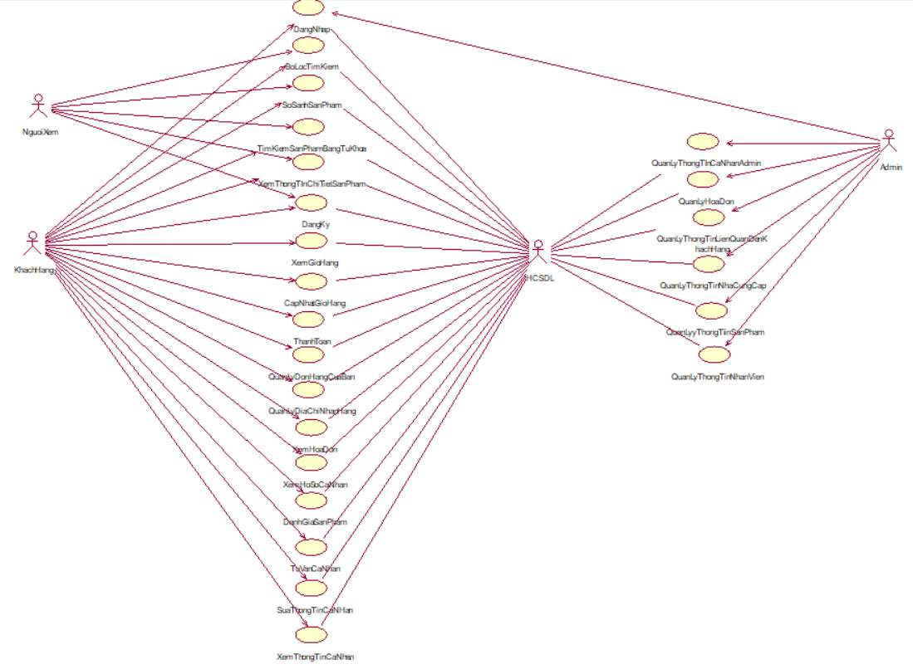

*Hình 2.3.2.1: Biểu đồ Use Case tổng quan*

### **2.1.3. Mô hình *use case phía Customer và person***

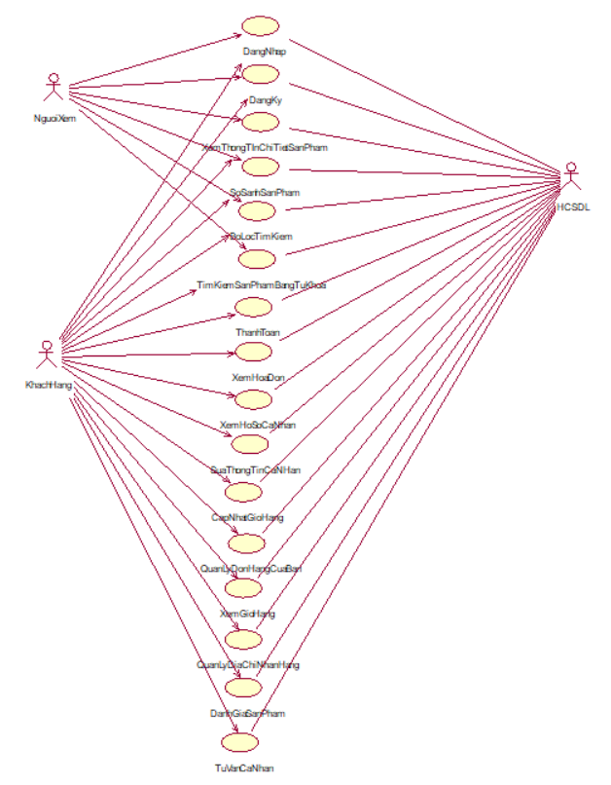

*Hình 2.3.3.1: Use Case phía Customer và person (Người chưa có tài khoản)*

### **2.1.4. *Mô hình use case phía Admin***

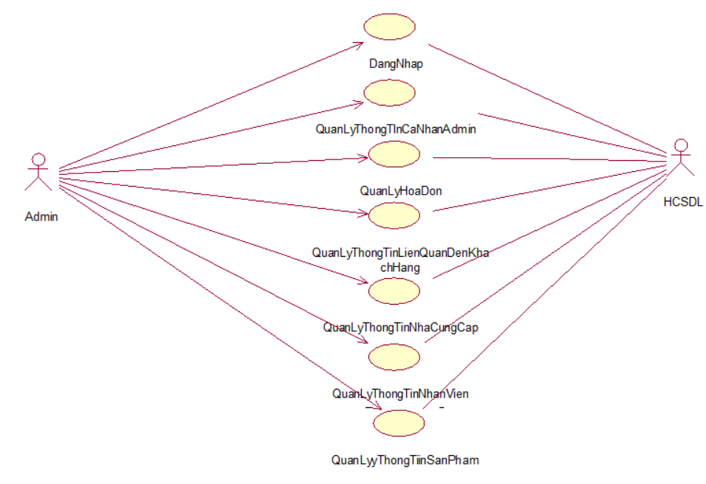

*Hình 2.3.4.1: Use Case phía Admin*

### 2.1.5. Mô tả các use case

##### 2.1.5.1. Mô tả yêu cầu chức năng “Đăng ký”

*Bảng 2.1. Mô tả yêu cầu chức năng "Đăng ký"*

| Mã Use case | UC_DangKy | Tên Use case | Đăng ký |
| --- | --- | --- | --- |
| Tác nhân | Người xem | | |
| Mô tả | Người xem sử dụng Use case này để đăng ký tài khoản mua hàng của website | | |
| Sự kiện kích hoạt chức năng | Người xem click vào nút “Đăng kí” trên Trang đăng nhập | | |
| Tiền điều kiện | Chưa có tài khoản khách hàng | | |
| Luồng sự kiện chính | | **#** | **Thực hiện bởi** | **Hành động** | | --- | --- | --- | | 1 | Người xem | Click vào nút “Đăng kí” | | 2 | Hệ thống | Hiển thị trang đăng ký và dòng chữ link đến trang Đăng nhập | | 3 | Người xem | Điền thông tin vào form đăng ký và kích nút “Đăng kí” | | 4 | Hệ thống | Kiểm tra tính hợp lệ của thông tin đăng ký | | 5 | Hệ thống | Hệ thống lưu thông tin người dùng vào bảng Users | | 6 | Hệ thống | Hệ thống dựa vào UserType là Customer trong bảng Users, hệ thống thêm bản ghi vào bảng Customers. | | 7 | Hệ thống | Thêm bản ghi vào bảng Customers với các thuộc tính:  **UserID**: Lấy từ UserID của người dùng vừa được thêm vào bảng Users.  **RegistrationDate**: Ngày đăng ký của người dùng  **Status**: Trạng thái mặc định là 'active', cho phép tài khoản hoạt động ngay lập tức. | | 8 | Hệ thống | Hệ thống hiển thị thông báo đăng ký thành công. | | | |
| Luồng sự kiện thay thế | | **#** | **Thực hiện bởi** | **Hành động** | | --- | --- | --- | | 4a | Hệ thống | Nếu số điện thoại của tài khoản khách hàng nhập vào đã có trên hệ thống, hiển thị thông báo tài khoản đã tồn tại và đưa người dùng đến trang Đăng nhập | | 4b | Hệ thống | Nếu trường xác nhận mật khẩu không giống mật khẩu khách hàng vừa nhập, thông báo lỗi và mời khách hàng nhập lại. | | 4c | Hệ thống | Nếu thông tin khách hàng nhập không hợp lệ, hiển thị thông báo lỗi: “Thông tin bạn nhập không hợp lệ”. Quay trở lại bước 2. | | | |
| Hậu điều kiện | Không có | | |

##### 2.1.5.2. Mô tả yêu cầu chức năng “Đăng nhập”

*Bảng 2.2. Mô tả yêu cầu chức năng "Đăng nhập"*

| Mã Use case | UC_DangNhap | Tên Use case | Đăng nhập |
| --- | --- | --- | --- |
| Tác nhân | Người dùng (Khách hàng, Admin) | | |
| Mô tả | Người dùng sử dụng Use case này để Đăng nhập tài khoản | | |
| Sự kiện kích hoạt chức năng | Người dùng click vào nút “Đăng nhập” ở góc phải trang chủ | | |
| Tiền điều kiện | Đã đăng ký tài khoản trước đó | | |
| Luồng sự kiện chính | | **#** | **Thực hiện bởi** | **Hành động** | | --- | --- | --- | | 1 | Người dùng | Click nút “Đăng Nhập” | | 2 | Hệ thống | Hiện form đăng nhập và dòng chữ link đến trang Đăng ký | | 3 | Người dùng | Nhập thông tin vào form đăng nhập và kích nút “Đăng nhập” | | 4 | Hệ thống | Hệ thống kiểm tra tính hợp lệ của dữ liệu đầu vào:0  - Kiểm tra nếu số điện thoại có tồn tại trong bảng User.Nếu tồn tại kiểm tra mật khẩu có khớp với tài khoản đăng nhập | | 5 | Hệ thống | Nếu thông tin hợp lệ, xác định **UserType** của người dùng trong bảng User (Customer hoặc Admin). | | 6 | Hệ thống | Kiểm tra trạng thái tài khoản | | 7 | Hệ thống | Tạo phiên đăng nhập (session) cho người dùng và lưu trạng thái đăng nhập. | | 8 | Hệ thống | Chuyển hướng người dùng đến trang phù hợp với UserType:  -Nếu là Customer chuyển đến trang chủ  -Nếu là Admin chuyển đến trang quản trị ( Dashboard ) | | | |
| Luồng sự kiện thay thế | | **#** | **Thực hiện bởi** | **Hành động** | | --- | --- | --- | | 4a | Hệ thống | Nếu người dùng nhập sai tên đăng nhập hoặc mật khẩu. Hiển thị thông báo lỗi, quay lại bước 3. | | 4b | Hệ thống | Nếu không thể truy cập vào bảng Users, Customers, Admins. Hiển thị thông báo lỗi. | | 6 | Hệ thống | Nếu tài khoản bị khóa hoặc bị tạm ngưng, hiển thị thông báo: **"Tài khoản của bạn đã bị khóa/tạm ngưng"**. | | | |
| Hậu điều kiện | Không có | | |

##### 

##### 2.1.5.3. Mô tả yêu cầu chức năng “Tìm kiếm sản phẩm bằng từ khóa”

*Bảng 2.3. Mô tả yêu cầu chức năng "Tìm kiếm sản phẩm bằng từ khóa"*

| Mã Use case | UC_TimKiemSanPhamBangTuKhoa | Tên Use case | Tìm kiếm sản phẩm  bằng từ khóa |
| --- | --- | --- | --- |
| Tác nhân | Người xem, Khách hàng | | |
| Mô tả | Người xem, Khách hàng sử dụng Use case này để tìm kiếm sản phẩm bằng một từ khóa bất kì | | |
| Sự kiện kích hoạt chức năng | Người xem, Khách hàng click vào thanh tìm kiếm tại phần header, sau đó nhập từ khóa để tìm kiếm sản phẩm | | |
| Tiền điều kiện | Người xem có thể chưa đăng ký, đăng nhập, hoặc Khách hàng đã đăng nhập | | |
| Luồng sự kiện chính | | # | Thực hiện bởi | Hành động | | --- | --- | --- | | 1 | Người xem, Khách hàng | Click vào thanh tìm kiếm,và nhập từ khóa,sau đó bấm nút “Tìm” | | 2 | Hệ thống | Hiển thị các sản phẩm được tìm bởi từ khóa | | | |
| Luồng sự kiện thay kế | | # | Thực hiện bởi | Hành động | | --- | --- | --- | | 2a | Hệ thống | Không truy cập được vào bảng Contens. Hiển thị thông báo lỗi | | | |
| Hậu điều kiện | Không có | | |

##### 

##### 2.1.5.4. Mô tả yêu cầu chức năng “Xem thông tin chi tiết sản phẩm“

*Bảng 2.4. Mô tả yêu cầu chức năng "Xem thông tin chi tiết sản phẩm"*

| Mã Use case | UC_XemThongTinChiTietSanPham | Tên Use case | Xem thông tin chi tiết sản phẩm |
| --- | --- | --- | --- |
| Tác nhân | Người xem,Khách hàng | | |
| Mô tả | Người xem,Khách hàng sử dụng Use case này để xem thông tin chi tiết của một sản phẩm | | |
| Sự kiện kích hoạt chức năng | Người xem,Khách hàng click vào một sản phẩm bất kì | | |
| Tiền điều kiện | Đã truy cập vào trang web | | |
| Luồng sự kiện chính | | # | Thực hiện bởi | Hành động | | --- | --- | --- | | 1 | Người xem, Khách hàng | Click vào sản phẩm bất kì | | 2 | Hệ thống | Hiển thị thông tin chi tiết của sản phẩm | | | | | |
| Luồng sự kiện thay thế | | # | Thực hiện bởi | Hành động | | --- | --- | --- | | 2a | Hệ thống | Không truy cập được vào bảng Product, ProductDescription , . Hiển thị thông báo lỗi | | | | |
| Hậu điều kiện | Không có | | |

##### 2.1.5.5. Mô tả yêu cầu chức năng “So sánh sản phẩm”

*Bảng 2.5. Mô tả yêu cầu chức năng "So sánh sản phẩm"*

| Mã Use case | UC_SoSanhSanPham | Tên Use case | So sánh sản phẩm |
| --- | --- | --- | --- |
| Tác nhân | Người xem, Khách hàng | | |
| Mô tả | Người xem, Khách hàng sử dụng Use case này để so sánh thông tin chi tiết của 2 sản phẩm bất kì | | |
| Sự kiện kích hoạt chức năng | Người xem, Khách hàng click vào nút so sánh trong mỗi sản phẩm | | |
| Tiền điều kiện | Đã truy cập trang web | | |
| Luồng sự kiện chính | | # | Thực hiện bởi | Hành động | | --- | --- | --- | | 1 | Người xem, Khách hàng | Click vào nút “So sánh” tại sản phẩm 1 | | 2 | Hệ thống | Hiển thị thông tin sản phẩm 1 ở mục so sánh | | 3 | Người xem, Khách hàng | Click vào nút “So sánh” tại sản phẩm 2 | | 4 | Hệ thống | Hiển thị thông tin sản phẩm 2 ở mục so sánh | | 5 | Người xem, Khách hàng | Click vào nút “So sánh” | | 6 | Hệ thống | Hiển thị thông tin chi tiết cần so sánh của cả 2 sản phẩm ở giao diện so sánh sản phẩm | | | |
| Luồng sự kiện thay thế | | # | Thực hiện bởi | Hành động | | --- | --- | --- | | 2a | Hệ thống | Không truy cập được vào bảng Product, ProductDescription,. Hiển thị thông báo lỗi | | 4a | Hệ thống | Không truy cập được vào bảng Product, ProductDescription,. Hiển thị thông báo lỗi | | 6a | Hệ thống | Không truy cập được vào bảng Product, ProductDescription,. Hiển thị thông báo lỗi | | | |
| Hậu điều kiện | Không có | | |

##### 2.1.5.6. Mô tả yêu cầu chức năng “Bộ lọc tìm kiếm ”

*Bảng 2.6. Mô tả yêu cầu chức năng "Bộ lọc tìm kiếm "*

| Mã Use case | UC_BoLocTimKiem | Tên Use case | Bộ lọc tìm kiếm |
| --- | --- | --- | --- |
| Tác nhân | Người xem, Khách hàng | | |
| Mô tả | Người xem, Khách hàng sử dụng Use case này để tìm kiếm sản phẩm theo các tiêu chí | | |
| Sự kiện kích hoạt chức năng | Người xem, Khách hàng click vào các checkbox tiêu chí và click vào nút “Tìm kiếm” | | |
| Tiền điều kiện | Đã truy cập trang web | | |
| Luồng sự kiện chính | | # | Thực hiện bởi | Hành động | | --- | --- | --- | | 1 | Người xem, Khách hàng | Click vào checkbox các tiêu chí,sau đó click vào nút “Tìm kiếm” | | 2 | Hệ thống | Hiển thị các sản phẩm theo các tiêu chí tìm kiếm | | | | |
| Luồng sự kiện thay thế | | # | Thực hiện bởi | Hành động | | --- | --- | --- | | 2a | Hệ thống | Không truy cập được vào bảng Product, ProductDescription. Hiển thị thông báo lỗi | | | |
| Hậu điều kiện | Không có | | |

##### 

##### 2.1.5.7. Mô tả yêu cầu chức năng “Xem Giỏ Hàng”

*Bảng 2.7. Mô tả yêu cầu chức năng "Xem giỏ hàng"*

| Mã Use case | UC_XemGioHang | Tên Use case | Giỏ hàng |
| --- | --- | --- | --- |
| Tác nhân | Khách hàng | | |
| Mô tả | Khách hàng sử dụng Use case này để quản lý các sản phẩm trong giỏ hàng | | |
| Sự kiện kích hoạt chức năng | Khách hàng click vào biểu tượng “Giỏ hàng” tại phần header trang web | | |
| Tiền điều kiện | Khách hàng đã đăng nhập | | |
| Luồng sự kiện chính | | # | Thực hiện bởi | Hành động | | --- | --- | --- | | 1 | Khách hàng | Click vào biểu tượng “Giỏ hàng” | | 2 | Hệ thống | Hiển thị các sản phẩm đã được thêm vào giỏ hàng | | | |
| Luồng sự kiện thay thế | | # | Thực hiện bởi | Hành động | | --- | --- | --- | | 2a | Hệ thống | Không truy cập được vào bảng Cart, CartDetail, Product, ProductDescription. Hiển thị thông báo lỗi | | | |
| Hậu điều kiện | Không có | | |

##### 2.1.5.8. Mô tả yêu cầu chức năng “Cập nhật giỏ hàng”

*Bảng 2.8. Mô tả yêu cầu chức năng "Tìm kiếm sản phẩm bằng từ khóa"*

| Mã Use case | UC_CapNhatGiGioHang | Tên Use case | Đặt hàng |
| --- | --- | --- | --- |
| Tác nhân | Khách hàng | | |
| Mô tả | Khách hàng sử dụng Use case này để đặt hàng | | |
| Sự kiện kích hoạt chức năng | Khách hàng click vào biểu tượng “Giỏ hàng” tại phần header trang web | | |
| Tiền điều kiện | Khách hàng đã đăng nhập | | |
| Luồng sự kiện chính | | # | Thực hiện bởi | Hành động | | --- | --- | --- | | 1 | Khách hàng | Click vào biểu tượng “Giỏ hàng” | | 2 | Hệ thống | Hiển thị các sản phẩm đã được thêm vào giỏ hàng | | 3 | Khách hàng | Click chọn mã giảm giá | | 4 | Hệ thống | Hiển thị ,mã giảm giá từ các mã giảm giá sản phẩm có | | 5 | Khách hàng | Click chọn mã giảm giá và chọn sản phẩm để mua , số lượng sản phẩm cần mua, và các thông tin trong giỏ hàng | | 6 | Hệ thống | hệ thống cập nhật thông tin | | | |
| Luồng sự kiện thay thế | | # | Thực hiện bởi | Hành động | | --- | --- | --- | | 2a | Hệ thống | Không truy cập được vào bảng Cart, CartDetail, Product, ProductDescription. Hiển thị thông báo lỗi | | 4a | Hệ thống | không kết nối được tới API | | 6a | Hệ thống | Không truy cập được vào bảng Cart, CartDetail, Product, ProductDescription. Hiển thị thông báo lỗi | | | |
| Hậu điều kiện | Không có | | |

##### 

##### 

##### 

##### 2.1.5.9. Mô tả yêu cầu chức năng “Thêm vào giỏ hàng”

*Bảng 2.9. Mô tả yêu cầu chức năng "Thêm vào giỏ hàng"*

| Mã Use case | UC_ThemVaoGioHang | Tên use case | Thêm vào giỏ hàng |
| --- | --- | --- | --- |
| Tác nhân | Người dùng (Khách hàng) | | |
| Mô tả | Người dùng sử dụng Use case này để thêm sản phẩm vào giỏ hàng | | |
| Sự kiện kích hoạt chức năng | Người dùng click vào nút biểu tượng giỏ hàng ở bên phải trang chi tiết sản phẩm | | |
| Tiền điều kiện | Khách hàng phải click vào sản phẩm bất kì , hiển thị giao diện chi tiết sản phẩm . | | |
| Luồng sự kiện chính | | **#** | **Thực hiện bởi** | **Hành động** | | --- | --- | --- | | 1 | Người dùng | Click nút thêm vào giỏ hàng ở trong giao diện chi tiết sản phẩm của sản phẩm bất kì | | 2 | Hệ thống | Thêm sản phẩm vừa được chọn vào trang Giỏ hàng | | | |
| Luồng sự kiện thay thế | | # | Thực hiện bởi | Hành động | | --- | --- | --- | | 2a | Hệ thống | Không truy cập vào bảng Cart được. Hệ thống thông báo lỗi | | | |
| Hậu điều kiện | Không có | | |

##### 2.1.5.10. Mô tả yêu cầu chức năng “Sửa thông tin cá nhân”

*Bảng 2.10. Mô tả yêu cầu chức năng "Sửa thông tin cá nhân"*

| Mã Use case | UC_SuaThongTinCaNhan | Tên use case | Sửa thông tin cá nhân |
| --- | --- | --- | --- |
| Tác nhân | Khách hàng | | |
| Mô tả | Khách hàng sử dụng Use case này để Sửa thông tin cá nhân | | |
| Sự kiện kích hoạt chức năng | Khách hàng click vào nút “Chỉnh sửa thông tin ” trong trang thông tin cá nhân | | |
| Tiền điều kiện | Khách hàng đã đăng nhập | | |
| Luồng sự kiện chính | | **#** | **Thực hiện bởi** | **Hành động** | | --- | --- | --- | | 1 | Khách hàng | Click nút “Chỉnh sửa thông tin” trong mục thông tin cá nhân | | 2 | Hệ thống | Hệ thống hiển thị form điền thông tin của khách hàng, bao gồm Họ và tên, số điện thoại, email | | 3 | Khách hàng | Khách hàng nhập lại thông tin trên màn hình, và ấn nút Lưu thay đổi | | 4 | Hệ thống | Lưu thông tin mới của người dùng vào CSDL và hiển thị lại thông tin mới của khách hàng | | | |
| Luồng sự kiện thay thế | | **#** | **Thực hiện bởi** | **Hành động** | | --- | --- | --- | | 4 | Hệ thống | Nếu người dùng nhập thông tin không đầy đủ hoặc sai định dạng, hệ thống sẽ thông báo lỗi và yêu cầu người dùng nhập lại | | 4 | Hệ thống | Nếu không thể truy cập vào bảng Customer, User, hệ thống sẽ báo lỗi | | | |
| Hậu điều kiện | Không có | | |

##### 2.1.5.11. Mô tả yêu cầu chức năng “Quản lý đơn hàng của bạn”

*Bảng 2.11. Mô tả yêu cầu chức năng "Quản lí đơn hàng của bạn"*

| Mã Use case | UC_QuanLyDonHangCuaBan | Tên use case | Quản lý đơn hàng của bạn |
| --- | --- | --- | --- |
| Tác nhân | Khách hàng | | |
| Mô tả | Khách hàng sử dụng Use case này xem trạng thái của đơn hàng hoặc hủy đơn hàng | | |
| Sự kiện kích hoạt chức năng | Khách hàng click vào “Đơn hàng của tôi” | | |
| Tiền điều kiện | Khách hàng đã đăng nhập | | |
| Luồng sự kiện chính | | **#** | **Thực hiện bởi** | **Hành động** | | --- | --- | --- | | 1 | Khách hàng | Click nút “Đơn hàng của tôi” | | 2 | Hệ thống | Hệ thống truy cập cơ sở dữ liệu hiển thị danh sách các đơn hàng . | | 3 | Người dùng | Khách hàng có thể xem hoặc hủy đơn hàng bằng cách click vào nút “Hủy đơn” trên mỗi đơn hàng | | 4 | Hệ thống | Chuyển trạng thái đơn hàng thành đã hủy, hiển thị lại danh sách đơn hàng | | | |
| Luồng sự kiện thay thế | | **#** | **Thực hiện bởi** | **Hành động** | | --- | --- | --- | |  | Hệ thống | Nếu không thể truy cập bảng Order, OrderDetail hệ thống sẽ báo lỗi | | | |
| Hậu điều kiện | Không có | | |

##### 2.1.5.12. Mô tả yêu cầu chức năng “Xem hồ sơ cá nhân”

*Bảng 2.12. Mô tả yêu cầu chức năng "Xem hồ sơ cá nhân"*

| Mã Use case | UC_XemHoSoCaNhan | Tên use case | Xem hồ sơ cá nhân |
| --- | --- | --- | --- |
| Tác nhân | Khách hàng | | |
| Mô tả | Khách hàng sử dụng Use case này để xem hồ sơ cá nhân | | |
| Sự kiện kích hoạt chức năng | Khách hàng click vào “Xem hồ sơ ” | | |
| Tiền điều kiện | Khách hàng đã đăng nhập tài khoản trước đó | | |
| Luồng sự kiện chính | | **#** | **Thực hiện bởi** | **Hành động** | | --- | --- | --- | | 1 | Khách hàng | Click vào “Xem hồ sơ” nằm bên trái của trang Tài khoản | | 2 | Hệ thống | Hiển thị thông tin của Khách hàng | | | |
| Luồng sự kiện thay thế | | **#** | **Thực hiện bởi** | **Hành động** | | --- | --- | --- | | 2a | Hệ thống | Nếu không thể truy cập vào bảng Customer, User, thì hệ thống sẽ thông báo lỗi | | | |
| Hậu điều kiện | Không có | | |

##### 2.1.5.13. Mô tả yêu cầu chức năng “Tư vấn cá nhân”

*Bảng 2.13. Mô tả yêu cầu chức năng "Tư vấn cá nhân"*

| Mã Use case | UC_TuVanCaNhan | Tên Use case | Tư vấn cá nhân |
| --- | --- | --- | --- |
| Tác nhân | Khách hàng | | |
| Mô tả | Khách hàng sử dụng use case này để xem thông tin về nhân viên có thể liên lạc để tư vấn . | | |
| Sự kiện kích hoạt chức năng | Khách hàng ấn vào nút tư vấn ở góc phải màn hình | | |
| Tiền điều kiện | Khách hàng đã đăng nhập | | |
| Luồng sự kiện chính | | # | Thực hiện bởi | Hành động | | --- | --- | --- | | 1 | Khách hàng | Kích vào nút Tư vấn trên màn hình | | 2 | Hệ thống | Hệ thống lấy dữ liệu từ bảng Employees và hiển thị danh sách nhân viên lên màn hình bao gồm tên và số điện thoại . | | | |
| Luồng sự kiện thay thế | | # | Thực hiện bởi | Hành động | | --- | --- | --- | | 2a | Hệ thống | Nếu hệ thống không thể truy cập vào bảng Employees, thì hệ thống thông báo lỗi | | | |
| Hậu điều kiện | Không có | | |

##### 2.1.5.14. Mô tả yêu cầu chức năng “Quản lý thông tin cá nhân admin”

*Bảng 2.14. Mô tả yêu cầu chức năng "Quản lý thông tin cá nhân admin"*

| Mã Use case | UC_QuanlyThongTinCaNhanAdmin | Tên use case | Quản lý thông tin cá nhân Admin |
| --- | --- | --- | --- |
| Tác nhân | Admin | | |
| Mô tả | Cho phép admin xem và cập nhật thông tin cá nhân của tài khoản quản trị | | |
| Sự kiện kích hoạt chức năng | Admin ấn vào “Profile” trên sidebar quản trị | | |
| Tiền điều kiện | Admin đã đăng nhập vào hệ thống | | |
| Luồng sự kiện chính | | **#** | **Thực hiện bởi** | **Hành động** | | --- | --- | --- | | **Xem thông tin cá nhân** | | | | 1 | Admin | Kích vào “Profile” trên sidebar quản trị | | 2 | Hệ thống | Hiển thị thông tin của Admin, bao gồm Họ và tên, số điện thoại, ,email từ bảng Users. | | **Sửa thông tin cá nhân** | | | | 1 | Admin | Kích vào “Profile” trên sidebar quản trị | | 2 | Hệ thống | Hiển thị thông tin của Admin, bao gồm Họ và tên, số điện thoại, ,email , từ bảng Users. | | 3 | Admin | Click nút “Chỉnh sửa thông tin cá nhân” | | 4 | Hệ thống | Hiển thị form chỉnh sửa thông tin | | 5 | Admin | Chỉnh sửa lại thông tin trên màn hình và kích nút “lưu”. | | 6 | Hệ thống | Lưu thông tin mới của người dùng vào CSDL | | | |
| Luồng sự kiện thay thế | | **#** | **Thực hiện bởi** | **Hành động** | | --- | --- | --- | | 6 | Hệ thống | Nếu người dùng nhập thông tin không đầy đủ hoặc sai định dạng, hệ thống sẽ thông báo lỗi và yêu cầu người dùng nhập lại. | | 6 | Hệ thống | Nếu không thể truy cập vào bảng Admins,Users hệ thống sẽ báo lỗi | | | |
| Hậu điều kiện | Không có | | |

##### 2.1.5.15. Mô tả yêu cầu chức năng “Quản lý hóa đơn”

*Bảng 2.15. Mô tả yêu cầu chức năng "Quản lí hóa đơn"*

| Mã Use case | UC_ QuanLyHoaDon | Tên Use case | Quản lí hóa đơn |
| --- | --- | --- | --- |
| Tác nhân | Admin | | |
| Mô tả | Admin có thể xem danh sách các hóa đơn. | | |
| Sự kiện kích hoạt chức năng | Admin chọn "Bill " trên giao diện quản trị. | | |
| Tiền điều kiện | Admin đã đăng nhập vào hệ thống | | |
| Luồng sự kiện chính | | **#** | **Thực hiện bởi** | **Hành động** | | --- | --- | --- | | 1 | Admin | Admin kích "Bảng hóa đơn" | | 2 | Hệ thống | Hiển thị bảng danh sách các hóa đơn từ bảng Orders, gồm thông tin thanh toán tên khách hàng từ bảng Users,Customers,hình thức thanh toán từ bảng PaymentMethod. | | 3 | Admin | Admin xem danh sách các hóa đơn | | | |
| Luồng sự kiện thay thế | | **#** | **Thực hiện bởi** | **Hành động** | | --- | --- | --- | | 2.a | Hệ thống | Nếu hệ thống không có dữ liệu hóa đơn, bảng hiển thị trống hoặc hiển thị thông báo không có hóa đơn. | | 2.b | Hệ thống | Nếu không thể truy cập vào bảng Orders, Users,Customers, PaymentMethod hệ thống sẽ báo lỗi. | | | |
| Hậu điều kiện | Admin đã xem các hóa đơn và nắm bắt được các khoản phải thu. | | |

##### 2.1.5.16. Mô tả yêu cầu chức năng “Quản lý thông tin liên quan đến khách hàng”

*Bảng 2.16. Mô tả yêu cầu chức năng "Quản lí thông tin liên quan đến khách hàng"*

| Mã Use case | UC_ QuanLyTTLQKhachHang | Tên use case | Quản lý thông tin liên quan đến khách hàng |
| --- | --- | --- | --- |
| Tác nhân | Admin | | |
| Mô tả | Admin có thể thực hiện các chức năng quản lý về khách hàng thông qua tài khoản của khách hàng , xem các biểu đồ hoặc bảng thống kê để đưa ra chiếc lược ưu đãi và kinh doanh hợp lý. | | |
| Sự kiện kích hoạt chức năng | Admin chọn "Bảng khách hàng" trên giao diện quản trị. | | |
| Tiền điều kiện | Admin đã đăng nhập thành công vào hệ thống | | |
| Luồng sự kiện chính | | **#** | **Thực hiện bởi** | **Hành động** | | --- | --- | --- | | **Xem thống kê top khách hàng mua hàng theo doanh số** | | | | 1 | Admin | Admin kích "Bảng khách hàng" | | 2 | Hệ thống | Hệ thống sẽ lấy dữ liệu từ bảng Customer và bảng Orders .Hiển thị một bảng thống kê bao gồm các thông tin sơ lược về khách hàng như Tên khách hàng , tổng chi tiêu, ( TotalAmount). | | 3 | Admin | Admin xem bảng chứa danh sách thông kê các khách hàng có khoản chi tiêu ấn tượng | | **Xem biểu đồ thống kê khách hàng mới theo tháng** | | | | 1 | Admin | Admin click “Bảng khách hàng” | | 2 | Hệ thống | Hệ thống sẽ lấy dữ liệu từ bảng CUSTOMERS từ thuộc tính RegistrationDate ( Ngày đăng ký ) , và lấy thông tin về thời gian mới nhất đã trở thành khách hàng , hiển thị thông kê dạng biểu đồ đó lên một bảng thống kê. | | 3 | Admin | Xem biểu đồ thống kê các khách hàng mới trong tháng. | | **Xem danh sách thông tin khách hàng** | | | | **1** | Admin | Khi admin cần xem danh sách các thông tin của khách hàng . Admin ấn vào “Bảng khách hàng”. | | **2** | Hệ thống | Hệ thống sẽ hiển thị danh sách của khách hàng lên bảng lưu trữ thông tin danh sách khách hàng. | | **3** | Admin | Admin sẽ xem được danh sách chứa thông tin của khách hàng . | | **Sửa thông tin khách hàng ̣.** | | | | **1** | Admin | Khi admin cần cập nhật thông tin khách hàng . Admin ấn vào nút “Bảng Khách hàng” và ấn vào “Sửa” trên mỗi khách hàng | | **2** | Hệ thống | Hệ thống sẽ lấy thông tin từ khách hàng và hiển thị form chứa sẵn thông tin cũ của khách hàng , để admin sửa thông tin | | **3** | Admin | Admin nhập thông tin mới cho khách hàng đã chọn và click vào nút “Lưu” | | **4** | Hệ thống | Hệ thống sẽ cập nhật thông tin khách hàng mới vào hệ thống và cập nhật bảng lưu trữ vào danh sách khách hàng. | | | |
| Luồng sự kiện thay thế | | **#** | **Thực hiện bởi** | **Hành động** | | --- | --- | --- | | 4 | Hệ thống | Nếu không thể truy cập vào bảng CUSTOMERS, hệ thống sẽ báo lỗi. | | | |
| Hậu điều kiện | Admin đã thực hiện thành công các chức năng và quản lý với hạng mục quản lý khách hàng. | | |

##### 2.1.5.17. Mô tả yêu cầu chức năng “Quản lý thông tin nhà cung cấp”

*Bảng 2.17. Mô tả yêu cầu chức năng "Quản lý thông tin nhà cung cấp"*

| Mã Use case | UC_ QuanLyTTNhaCungCap | Tên use case | Quản lý thông tin nhà cung cấp |
| --- | --- | --- | --- |
| Tác nhân | Admin | | |
| Mô tả | Admin có thể thực hiện các chức năng quản lý về nhà cung cấp. | | |
| Sự kiện kích hoạt chức năng | Admin chọn "Bảng nhà cung cấp" trên giao diện quản trị. | | |
| Tiền điều kiện | Admin đã đăng nhập thành công vào hệ thống | | |
| Luồng sự kiện chính | | **#** | **Thực hiện bởi** | **Hành động** | | --- | --- | --- | | **Thêm thông tin nhà cung cấp** | | | | **1** | Admin | Khi admin cần thêm nhà cung cấp lưu trữ vào hệ thống . Admin sẽ ấn vào nút “Thêm nhà cung cấp ” để thực hiện chức năng này. | | **2** | Hệ thống | Hệ thống sẽ hiển thị form nhập thông tin mới để admin nhập thông tin cho nhà cung cấp . | | **3** | Admin | Admin ấn nút “Thêm” và hệ thống sẽ lưu lại thông tin mới cho nhà cung cấp đã được admin khởi tạo vào hệ thống và cập nhật lại bảng lưu trữ danh sách nhà cung cấp. | | **Xem danh sách thông tin nhà cung cấp** | | | | **1** | Admin | Khi admin cần xem danh sách các thông tin nhà cung cấp . Admin ấn vào “Bảng nhà cung cấp”. | | **2** | Hệ thống | Hệ thống sẽ hiển thị danh sách nhà cung cấp lên bảng lưu trữ thông tin danh sách nhà cung cấp. | | **3** | Admin | Admin sẽ xem được danh sách chứa thông tin của nhà cung cấp . | | **Xóa thông tin nhà cung cấp** | | | | **1** | Admin | Khi admin cần xóa thông tin nhà cung cấp cần xóa . Admin ấn vào bảng “Bảng nhà cung cấp” và ấn nút “Xóa nhà cung cấp” . | | **2** | Hệ thống | Hệ thống sẽ chuyển trạng thái màn hình từ xem nhà cung cấp sang xóa nhà cung cấp , bảng lưu thông tin nhà cung cấp sẽ hiển thị một cột checkbox để chọn các nhà cung cấp cần xóa | | **3** | Admin | Admin sẽ chọn 1 hoặc nhiều nhà cung cấp cần xóa bằng cách tick vào nút “Checkbox” và ấn vào nút “Xóa nhà cung cấp đã chọn ” | | **4** | Hệ thống | Hệ thống sẽ xóa đi 1 hoặc nhiều nhà cung cấp mà admin đã chọn và cập nhật lại danh sách nhà cung cấp lên màn hình | | **Sửa thông tin nhà cung cấp** | | | | **1** | Admin | Khi admin cần cập nhật thông tin nhà cung cấp . Admin ấn vào nút “Bảng nhà cung cấp” và ấn vào “Sửa nhà cung cấp ”. | | **2** | Hệ thống | Hệ thống sẽ chuyển trạng thái màn hình từ xem nhà cung cấp sang sửa nhà cung cấp , bảng lưu trữ thông tin nhà cung cấp sẽ hiển thị thêm 1 cột để lưu button "Sửa" để admin chọn . Chọn xong nhà cung cấp nào rồi thì click vào button "Sửa" thì mới hiện form nhập liệu | | **3** | Admin | Admin nhập thông tin mới cho nhà cung cấp đã chọn và click vào nút “Cập nhật” | | **4** | Hệ thống | Hệ thống sẽ cập nhật thông tin nhà cung cấp mới vào hệ thống và cập nhật bảng lưu trữ vào danh sách nhà cung cấp. | | | |
| Luồng sự kiện thay thế | | **#** | **Thực hiện bởi** | **Hành động** | | --- | --- | --- | | 2.a | Hệ thống | Nếu hệ thống không có dữ liệu nhà cung cấp, bảng hiển thị trống hoặc hiển thị thông báo không có dữ liệu. | | 2.b | Hệ thống | Nếu không thể truy cập vào bảng SUPPLIERS, hệ thống sẽ báo lỗi. | | | |
| Hậu điều kiện | Admin đã thực hiện thành công các chức năng và quản lý với hạng mục quản lý nhà cung cấp. | | |

##### 2.1.5.18. Mô tả yêu cầu chức năng “Quản lý thông tin sản phẩm”

*Bảng 2.18. Mô tả yêu cầu chức năng "Quản lí thông tin sản phẩm"*

| Mã Use case | UC_ QuanLyTTSanPham | Tên use case | Quản lý thông tin sản phẩm |
| --- | --- | --- | --- |
| Tác nhân | Admin | | |
| Mô tả | Admin có thể thực hiện các chức năng quản lý về sản phẩm , xem các biểu đồ hoặc bảng thống kê để đưa ra chiếc lược ưu đãi và kinh doanh hợp lý. | | |
| Sự kiện kích hoạt chức năng | Admin chọn "Bảng sản phẩm" trên giao diện quản trị. | | |
| Tiền điều kiện | Admin đã đăng nhập thành công vào hệ thống | | |
| Luồng sự kiện chính | | **#** | **Thực hiện bởi** | **Hành động** | | --- | --- | --- | | **Xem thống kê top sản phẩm theo tháng** | | | | 1 | Admin | Admin kích "Bảng sản phẩm" | | 2 | Hệ thống | Hệ thống sẽ lấy dữ liệu từ bảng Products và bảng OrderDetails .Hiển thị một bảng thống kê bao gồm các thông tin sơ lược về sản phẩm như Tên sản phẩm , ảnh , giá | | 3 | Admin | Admin xem bảng chứa danh sách thông kê các sản phẩm có doanh thu tiêu ấn tượng | | **Xem biểu đồ hiển thị doanh thu theo tháng ( xóa)** | | | | 1 | Admin | Admin click “Bảng sản phẩm” | | 2 | Hệ thống | Hệ thống sẽ lấy dữ liệu từ bảng PRODUCTS thuộc tính Price( giá ) , và lấy thông tin về doanh thu trong mỗi chi tiết hóa đơn trong bảng ORDERDETAILS, hiển thị thông kê dạng biểu đồ đó lên một bảng thống kê. | | 3 | Admin | Xem biểu đồ thống kê doanh thu của sản phẩm trong tháng. | | **Thêm thông tin sản phẩm** | | | | **1** | Admin | Khi admin cần thêm sản phẩm lưu trữ vào hệ thống . Admin sẽ ấn vào nút “Thêm sản phẩm ” để thực hiện chức năng này. | | **2** | Hệ thống | Hệ thống sẽ hiển thị form nhập thông tin mới để admin nhập thông tin cho sản phẩm . | | **3** | Admin | Admin ấn nút “Thêm” và hệ thống sẽ lưu lại thông tin mới cho sản phẩm đã được admin khởi tạo vào hệ thống và cập nhật lại bảng lưu trữ danh sách sản phẩm. | | **Xem danh sách thông tin sản phẩm** | | | | **1** | Admin | Khi admin cần xem danh sách các thông tin sản phẩm . Admin ấn vào “Bảng sản phẩm”. | | **2** | Hệ thống | Hệ thống sẽ hiển thị danh sách sản phẩm lên bảng lưu trữ thông tin danh sách sản phẩm. | | **3** | Admin | Admin sẽ xem được danh sách chứa thông tin của sản phẩm . | | **Xóa thông tin sản phẩm** | | | | **1** | Admin | Khi admin cần xóa thông tin sản phẩm của sản phẩm. Admin ấn vào bảng “Bảng sản phẩm” . | | **2** | Hệ thống | Hệ thống sẽ hiển thị danh sách chứa các sản phẩm và và một cột checkbox để chọn các sản phẩm cần xóa | | **3** | Admin | Admin sẽ chọn 1 hoặc nhiều sản phẩm cần xóa bằng cách tick vào nút “Checkbox” và ấn vào nút “Xóa” | | **4** | Hệ thống | Hệ thống sẽ xóa đi 1 hoặc nhiều sản phẩm mà admin đã chọn và cập nhật lại danh sách sản phẩm lên màn hình | | **Sửa thông tin sản phẩm** | | | | **1** | Admin | Khi admin cần cập nhật thông tin sản phẩm . Admin ấn vào nút “Bảng sản phẩm” và ấn vào “Sửa” ở mỗi sản phẩm trong danh sách | | **2** | Hệ thống | Hệ thống sẽ hiển thị một form yêu cầu admin nhập thông tin mới cho sản phẩm cần sửa . | | **3** | Admin | Admin nhập thông tin mới cho sản phẩm đã chọn và click vào nút “Cập nhật” | | **4** | Hệ thống | Hệ thống sẽ cập nhật thông tin sản phẩm mới vào hệ thống và cập nhật bảng lưu trữ vào danh sách sản phẩm. | | | |
| Luồng sự kiện thay thế | | **#** | **Thực hiện bởi** | **Hành động** | | --- | --- | --- | | 2.a | Hệ thống | Nếu hệ thống không có dữ liệu sản phẩm, bảng hiển thị trống hoặc hiển thị thông báo không có dữ liệu. | | 2.b | Hệ thống | Nếu không thể truy cập vào bảng PRODUCTS, hệ thống sẽ báo lỗi. | | | |
| Hậu điều kiện | Admin đã thực hiện thành công các chức năng và quản lý với hạng mục quản lý sản phẩm. | | |

##### 2.1.5.19. Mô tả yêu cầu chức năng “Quản lý thông tin nhân viên”

*Bảng 2.19. Mô tả yêu cầu chức năng "Quản lí thông tin nhân viên"*

| Mã Use case | UC_ QuanLyTTNhanVien | Tên use case | Quản lý thông tin nhân viên |
| --- | --- | --- | --- |
| Tác nhân | Admin | | |
| Mô tả | Admin có thể thực hiện các chức năng quản lý về thông tin nhân viên. | | |
| Sự kiện kích hoạt chức năng | Admin chọn "Bảng nhân viên" trên giao diện quản trị. | | |
| Tiền điều kiện | Admin đã đăng nhập thành công vào hệ thống | | |
| Luồng sự kiện chính | | **#** | **Thực hiện bởi** | **Hành động** | | --- | --- | --- | | **Tìm kiếm thông tin nhân viên** | | | | 1 | Admin | Khi admin cần tìm kiếm thông tin nhân viên ( một Employee) , admin sẽ click vào thanh tìm kiếm và bắt đầu nhập thông tin nhân viên cần tìm. | | **2** | Hệ thống | Hệ thống sẽ truy cập bảng EMPLOYEES để lấy dữ liệu về thông tin nhân viên . Hệ thống sẽ lấy dữ liệu để đưa lên bảng lưu trữ thông tin thông tin nhân viên. | | **3** | Admin | Admin sẽ tìm thấy được những nhân viên có thông tin tương ứng với những thông tin nhân viên mà admin đã nhập vào thanh tìm kiếm | | **Thêm thông tin nhân viên** | | | | **1** | Admin | Khi admin cần thêm nhân viên lưu trữ vào hệ thống . Admin sẽ ấn vào nút “Thêm” để thực hiện chức năng này. | | **2** | Hệ thống | Hệ thống sẽ hiển thị form nhập thông tin mới để admin nhập thông tin cho nhân viên . | | **3** | Admin | Admin ấn nút “Lưu” và hệ thống sẽ lưu lại thông tin mới cho nhân viên đã được admin khởi tạo vào hệ thống và cập nhật lại bảng lưu trữ danh sách thông tin nhân viên. | | **Xem danh sách thông tin nhân viên** | | | | **1** | Admin | Khi admin cần xem danh sách các thông tin nhân viên . Admin ấn vào “Bảng nhân viên”. | | **2** | Hệ thống | Hệ thống sẽ hiển thị danh sách nhân viên lên bảng lưu trữ thông tin danh sách nhân viên. | | **3** | Admin | Admin sẽ xem được danh sách chứa thông tin của nhân viên . | | **Xóa thông tin nhân viên** | | | | **1** | Admin | Khi admin cần xóa thông tin nhân viên cần xóa . Admin ấn vào bảng “Bảng nhân viên” và ấn nút “Xóa” . | | **2** | Hệ thống | Hệ thống sẽ yêu cầu admin thực hiện chức năng “Tìm kiếm nhân viên” để tìm ra chính xác các nhân viên cần để thực hiện chức năng “Xóa”. | | **3** | Admin | Admin sẽ nhập thông tin về nhân viên cần tìm kiếm để xóa . | | **4** | Hệ thống | Hệ thống sẽ hiển thị và cập nhật lại danh sách chứa nhân viên lên màn hình. | | **5** | Admin | Admin sẽ chọn 1 hoặc nhiều nhân viên cần xóa bằng cách tick vào nút “Checkbox” và ấn vào nút “Xóa” | | **6** | Hệ thống | Hệ thống sẽ xóa đi 1 hoặc nhiều nhân viên mà admin đã chọn và cập nhật lại danh sách nhân viên lên màn hình | | **Sửa thông tin nhân viên** | | | | **1** | Admin | Khi admin cần cập nhật thông tin nhân viên . Admin ấn vào nút “Bảng nhân viên” và ấn vào “Sửa”. | | **2** | Hệ thống | Hệ thống sẽ yêu cầu admin thực hiện chức năng “Tìm kiếm nhân viên” để admin xác định được chính xác nhân viên cần sửa. | | **3** | Admin | Admin nhập thông tin nhân viên cần sửa thông tin.Admin sẽ chọn 1 nhân viên cần chọn để thực hiện chức năng “Sửa thông tin nhân viên”. | | **4** | Hệ thống | Hệ thống sẽ hiển thị một form yêu cầu admin nhập thông tin mới cho nhân viên cần sửa . | | **5** | Admin | Admin nhập thông tin mới cho nhân viên đã chọn và click vào nút “Cập nhật” | | **6** | Hệ thống | Hệ thống sẽ cập nhật thông tin nhân viên mới vào hệ thống và cập nhật bảng lưu trữ vào danh sách nhân viên. | | | |
| Luồng sự kiện thay thế | | **#** | **Thực hiện bởi** | **Hành động** | | --- | --- | --- | | 2.a | Hệ thống | Nếu hệ thống không có dữ liệu nhân viên, bảng hiển thị trống hoặc hiển thị thông báo không có dữ liệu. | | 2.b | Hệ thống | Nếu không thể truy cập vào bảng EMPLOYEES, hệ thống sẽ báo lỗi. | | | |
| Hậu điều kiện | Admin đã thực hiện thành công các chức năng và quản lý với hạng mục quản lý nhân viên. | | |

### **2.1.6 Yêu cầu dữ liệu**

##### 2.1.6.1 Các yêu cầu dữ liệu của thực thể

| Tên thực thể | Thuộc tính | Quan hệ |
| --- | --- | --- |
| Người xem | NULL | NULL |
| Users (Người dùng) | UserID, Fullname, Email, Password, PhoneNumber, UserType, RegistrationDate, Idx_email | Quan hệ 1:1 với **Khách hàng**, **Admin**, **Nhân viên** |
| Khách hàng | CustomerID, UserID, Address, City, District, Ward, StreetAddress, RegistrationDate, Status | Quan hệ 1:1 với **User**, **Cart**  Quan hệ 1:N với **ProductReviews**, **ShippingAddresses**, **Orders** |
| Nhân viên | EmployeeID, UserID, Name, CreatedDate, Status | Quan hệ 1:1 với **User** |
| Admins | AdminID, UserID, CreatedDate, Status | Quan hệ 1:1 với **User**  Quan hệ 1:N với **Phiếu nhập**, **Phiếu xuất** |
| Địa chỉ giao hàng | AddressID, CustomerID, Address, City, District, Ward, StreetAddress | Quan hệ N:1 với **Khách hàng** |
| Giỏ hàng | CartID, CustomerID, Status, CreatedDate, TotalPrice | Quan hệ 1:1 với **Chi tiết giỏ hàng**  Quan hệ 1:1 với **Khách hàng** |
| Chi tiết giỏ hàng | CartDetailsID, CartID, ProductID, Quantity, Price, LineTotal | Quan hệ 1:1 với **Giỏ hàng**  Quan hệ 1:N với **Sản phẩm** |
| Phương thức thanh toán | PaymentMethodID, PaymentMethodName | Quan hệ 1:N với **Orders** |
| Kho | KhoID, TenKho, DiaChi, LoaiKho, TrangThai | Quan hệ 1:1 với **Sản phẩm trong kho**  Quan hệ 1:N với **Phiếu nhập kho ,Phiếu xuất kho** |
| Sản phẩm trong kho | ProductsInWarehouseID, ProductID, WarehouseID, ProductName, ProductionBatchCode, Dimensions, Volume, MinStockLevel, MaxStockLevel, Quantity | Quan hệ N:1 với **Kho**  Quan hệ N:1 với **Sản phẩm** |
| Phiếu nhập kho | ImportReceiptID, AdminID, WarehouseID, ImportDate, Importer | Quan hệ 1:N với **Chi tiết phiếu nhập kho**  Quan hệ N:1 với **Admin**, **Kho** |
| Chi tiết phiếu nhập kho | ImportReceiptDetailID, ImportReceiptID, ProductID, Quantity | Quan hệ N:1 với **Phiếu nhập kho**, **Sản phẩm** |
| Phiếu xuất kho | ExportReceiptID, AdminID, WarehouseID, ExportDate, Exporter | Quan hệ 1:N với **Chi tiết phiếu xuất kho**  Quan hệ N:1 với **Admin**, **Kho** |
| Chi tiết phiếu xuất kho | ExportReceiptDetailID, ExportReceiptID, ProductID, Quantity | Quan hệ N:1 với **Phiếu xuất kho**, **Sản phẩm** |
| Sản phẩm | ProductID, SupplierID, ProductName, Brand, Model, Price, StockQuantity, ReleaseDate, WarrantyPeriod, ImageURL | Quan hệ N:1 với **Nhà cung cấp**  Quan hệ N:1 với **Sản phẩm trong kho**, **Chi tiết sản phẩm**, **ProductReviews**, **PromotionProduct** |
| Chi tiết sản phẩm | ProductDescriptionID, ProductID, CPUcompany, CPUtechnology, CPUtype, MinimumCPUspeed, MaximunSpeed, Multiplier, ProcessorCache, BrandCardOboard, ModelCardOboard, FullNameCardOboard, VGABrand, VGAFullName, RAMcapacity, RAMType, RAMspeed, NumberOfRemovableSlots, NumberOfOnboardRAM, MaximumRAMSupport, HardDriveType, TotalSSDHDDSlots, NumberOfSSDHDDSlotsRemaining, MaximumHardDriveUpgradeCapacity, SSDType, Capacity, ScreenSize, DisplayTechnology, Resolution, ScreenType, ScanningFrequency, BasePlate, Brightness, ColorCoverage, ScreenRatio, CommunicationPort, Wifi, Bluetooth, Webcam, OS, Version, Security, KeyboardType, NumericKeypad, KeyboardLight, TouchPad, BatteryType, BatteryCapacity, PowerSupply, AccessoriesInTheBox, Size, ProductWeight, Material, PN, Origin, ReleaseDate, WarrantyPeriodMonths, StorageInstructions, UserManual, Color | Quan hệ 1:1 với **Sản phẩm** |
| Content sản phẩm | ContenID, ProductID, Content | Quan hệ N:1 với **Sản phẩm** |
| Nhà cung cấp | SupplierID, SupplierName, Address, PhoneNumber, Email, | Quan hệ 1:N với **Sản phẩm** |
| Đơn hàng | OrderID, CustomerID, OrderDate, TotalAmount, ShippingFee, PaymentMethodID, OrderStatus, EstimatedDeliveryDate, ActualDeliveryDate, PromotionID, AddressID | Quan hệ N:1 với **Khách hàng**, **Phương thức thanh toán**, **Địa chỉ giao hàng**, **Khuyến mại**  Quan hệ 1:N với **Chi tiết đơn hàng** |
| Khuyến mại | PromotionID, PromotionName, ProductID, DiscountPercentage, PromotionDetails | Quan hệ N:1 với **Sản phẩm**  Quan hệ 1:N với **Sản phẩm khuyến mại** |
| Sản phẩm khuyến mại | PromotionProductID, PromotionID, ProductID | Quan hệ N:1 với **Khuyến mại**, **Sản phẩm** |

#### 

##### 2.1.6.2 Yêu cầu phi chức năng

**Bảo mật**

* Mã hóa dữ liệu khách hàng và thông tin thanh toán bằng SSL.
* Áp dụng kiểm soát truy cập cho nhân viên quản trị và bảo vệ dữ liệu khách hàng khỏi truy cập trái phép.
* Sử dụng các biện pháp ngăn chặn tấn công mạng, bao gồm tường lửa và phát hiện xâm nhập.

**Hiệu suất**

* Tốc độ tải trang nhanh chóng, không quá 3 giây.
* Hỗ trợ lượng người dùng đồng thời cao trong các giờ cao điểm mà không làm chậm hệ thống.

**Tương thích**

* Tương thích với các trình duyệt phổ biến như Chrome, Firefox, Safari và Edge.
* Hoạt động mượt mà trên các thiết bị di động, máy tính bảng và máy tính để bàn.

**Trải nghiệm người dùng**

* Giao diện thân thiện, dễ sử dụng, giúp người dùng dễ dàng tìm kiếm và mua sắm.
* Đảm bảo thiết kế rõ ràng, trực quan và phù hợp với người dùng trên mọi thiết bị.

**Bảo trì và Sửa chữa**

* Cung cấp tài liệu chi tiết về mã nguồn và kiến trúc để dễ dàng bảo trì.
* Hỗ trợ nâng cấp và sửa lỗi nhanh chóng mà không làm gián đoạn hoạt động.

**Tiêu chuẩn và Tuân thủ**

* Tuân thủ các tiêu chuẩn bảo mật dữ liệu, chẳng hạn như PCI DSS cho thanh toán trực tuyến.
* Đảm bảo tuân thủ luật bảo vệ dữ liệu như GDPR để bảo vệ thông tin khách hàng.

**Hiệu quả và Tiết kiệm tài nguyên**

* Tối ưu mã nguồn để giảm thiểu sử dụng tài nguyên hệ thống.
* Sử dụng bộ nhớ đệm và tối ưu hình ảnh để giảm thiểu tải trên máy chủ.

**Độ tin cậy và Khả năng khôi phục**

* Đảm bảo hệ thống luôn sẵn sàng và có thể hoạt động ổn định ngay cả khi có sự cố.
* Cung cấp khả năng sao lưu dữ liệu và phục hồi nhanh chóng trong trường hợp lỗi hệ thống.

**Tính linh hoạt và tùy biến**

* Hệ thống cho phép dễ dàng cập nhật và thêm sản phẩm mới mà không cần thay đổi kiến trúc chính.
* Cấu trúc linh hoạt để hỗ trợ nâng cấp tính năng theo nhu cầu cửa hàng.

**Tiện lợi và dễ sử dụng**

* Giao diện đơn giản, dễ tiếp cận và dễ điều hướng cho người dùng mọi lứa tuổi.
* Chức năng tìm kiếm sản phẩm và bộ lọc phong phú giúp khách hàng dễ dàng tìm được sản phẩm mong muốn.

### **2.1.7 Mô Hình Hóa Chức Năng ( Hiện thực hóa các Use case )**

##### 2.1.7.1. Mô hình hóa chức năng “Đăng ký”

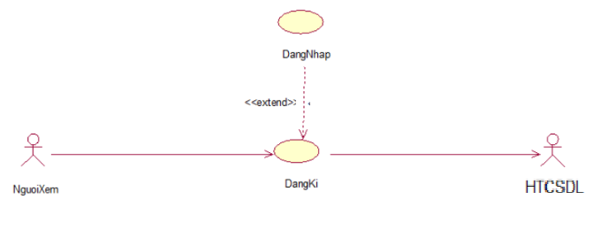

*Hình 2.1.7.1.1: Use Case “Đăng ký”*

##### 2.1.7.2. Mô hình hóa chức năng “Đăng nhập”

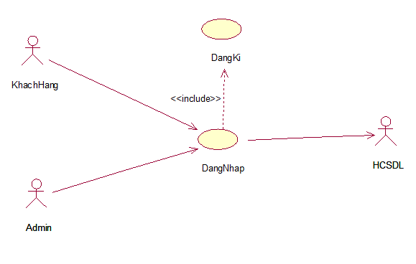

*Hình 2.1.7.2.1: Use Case “Đăng nhập”*

##### 2.1.7.3. Mô hình hóa chức năng “Tìm kiếm sản phẩm bằng từ khóa”

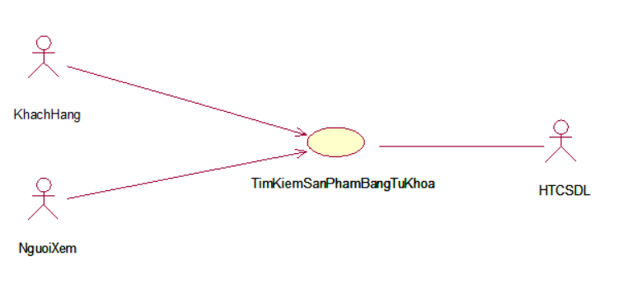

*Hình 2.1.7.3.2: Use Case “Tìm kiếm sản phẩm bằng từ khóa”*

##### 2.1.7.4. Mô hình hóa chức năng “Xem thông tin chi tiết sản phẩm“

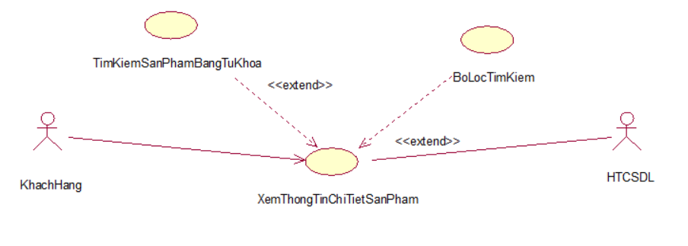

*Hình 2.1.7.4.1: Use Case “Xem thông tin chi tiết sản phẩm”*

##### 2.1.7.5. Mô hình hóa chức năng “So sánh sản phẩm”

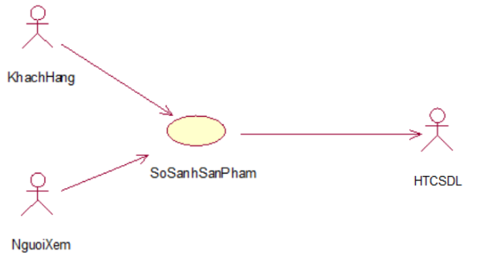

*Hình 2.1.7.5.1: Use Case “So sánh sản phẩm”*

##### 2.1.7.6. Mô hình hóa chức năng “Bộ lọc tìm kiếm ”

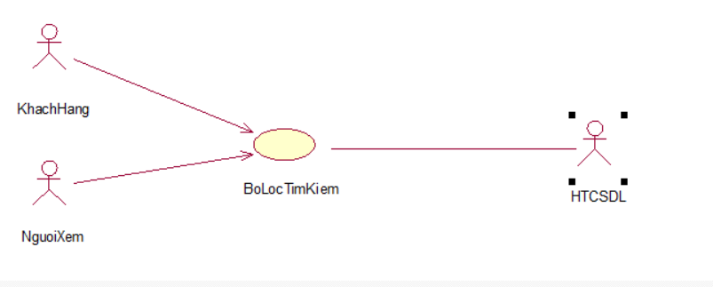

*Hình 2.1.7.6.1: Use Case “Bộ lọc tìm kiếm”*

##### 2.1.7.7. Mô hình hóa chức năng “ Xem Giỏ Hàng”

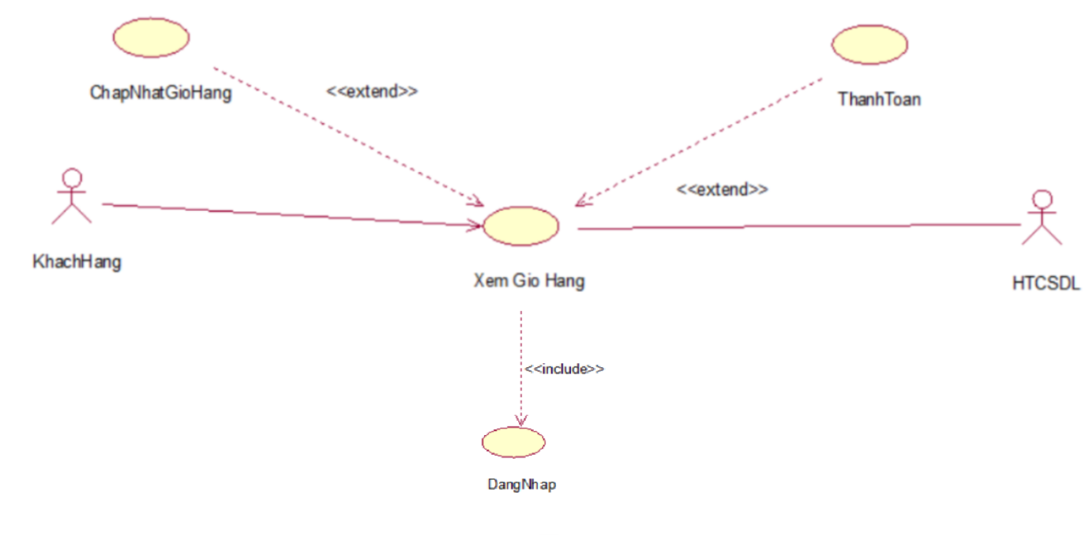

*Hình 2.1.7.7.1: Use Case “Xem Giỏ Hàng”*

##### 2.1.7.8. Mô hình hóa chức năng “Câp Nhật Giỏ Hàng”

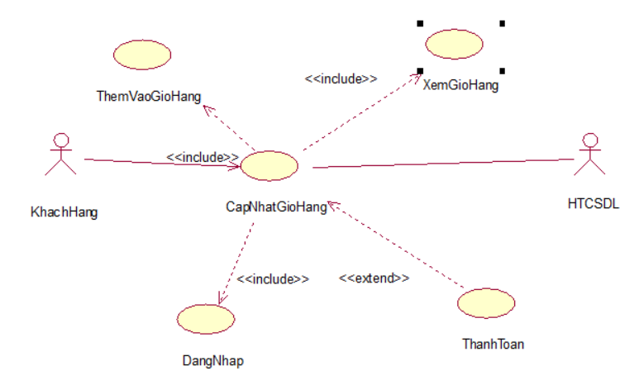

*Hình 2.1.7.8.1: Use Case “Cập nhật giỏ hàng”*

##### 2.1.7.9. Mô hình hóa chức năng “Thêm vào giỏ hàng”

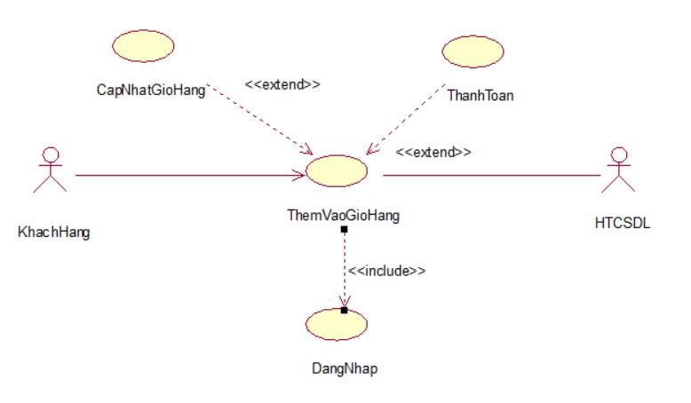

*Hình 2.1.7.9.1: Use Case “Thêm vào giỏ hàng”*

##### 2.1.7.10. Mô hình hóa chức năng “Sửa thông tin cá nhân”

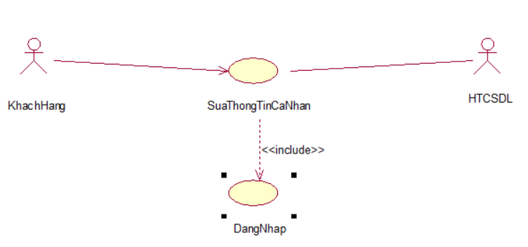

*Hình 2.1.7.10.1: Use Case “Sửa thông tin cá nhân”*

##### 2.1.7.11. Mô hình hóa chức năng “Quản lý đơn hàng của bạn”

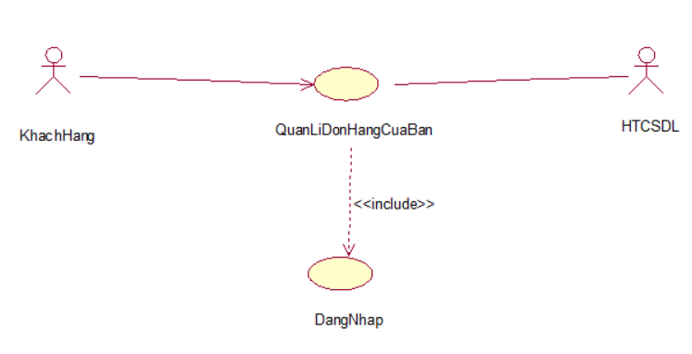*Hình 2.1.7.11.1: Use Case “Quản lý đơn hàng của bạn”*

##### 2.1.7.12 Mô hình hóa chức năng “Xem hồ sơ cá nhân “

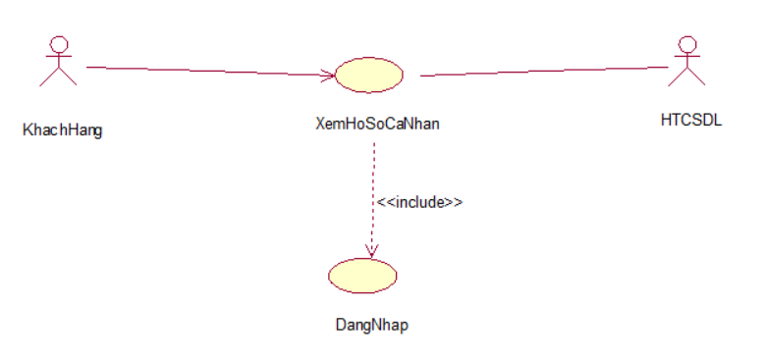

*Hình 2.1.7.12.1: Use Case “Xem hồ sơ”*

##### 2.1.7.13. Mô hình hóa chức năng “Tư vấn cá nhân “

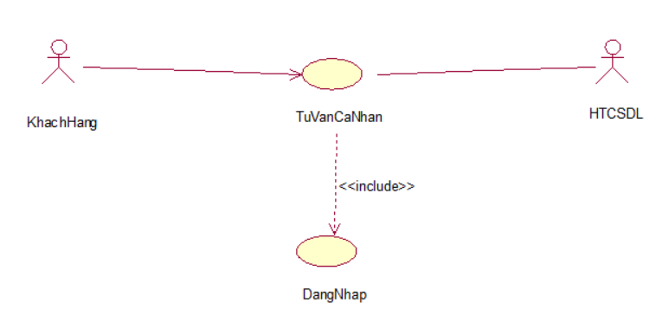

*Hình 2.1.7.13.1: Use Case “Tư vấn cá nhân”*

##### 2.1.7.14. Mô hình hóa chức năng “Quản lý thông tin cá nhân admin”

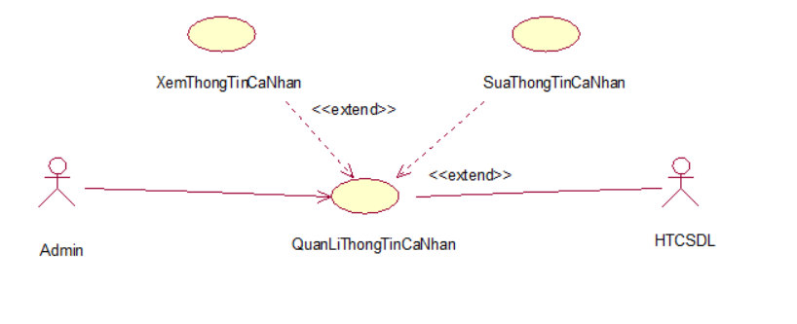

*Hình 2.1.7.14.1: Use Case “Quản lý thông tin cá nhân admin”*

##### 2.1.7.15. Mô hình hóa chức năng “Quản lý hóa đơn”

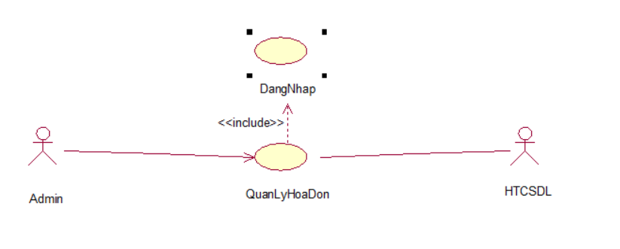

*Hình 2.1.7.15.1: Use Case “Quản lý hóa đơn”*

##### 2.1.7.16 Mô hình hóa chức năng “Quản lý thông tin liên quan đến khách hàng”

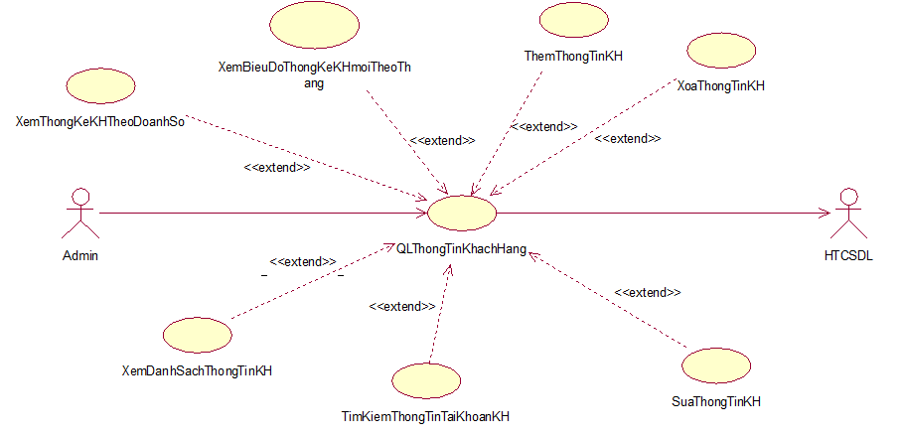

*Hình 2.1.7.16.1: Use Case “Quản lý thông tin liên quan đến khách hàng”*

##### 2.1.7.17. Mô hình hóa chức năng “Quản lý thông tin nhà cung cấp”

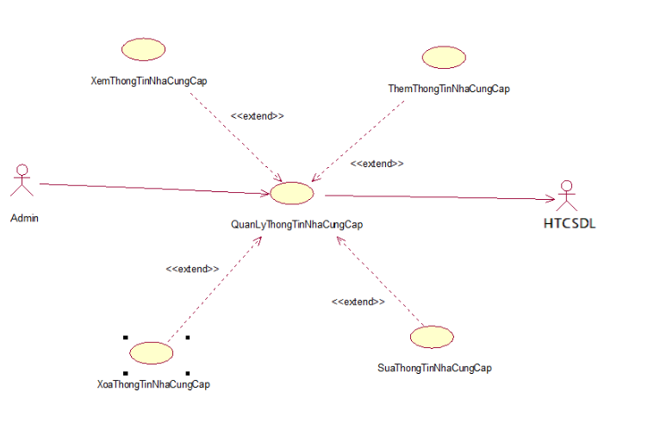

*Hình 2.1.7.17.1: Use Case “Quản lý thông tin nhà cung cấp”*

##### 2.1.7.18. Mô hình hóa chức năng “Quản lý thông tin sản phẩm”

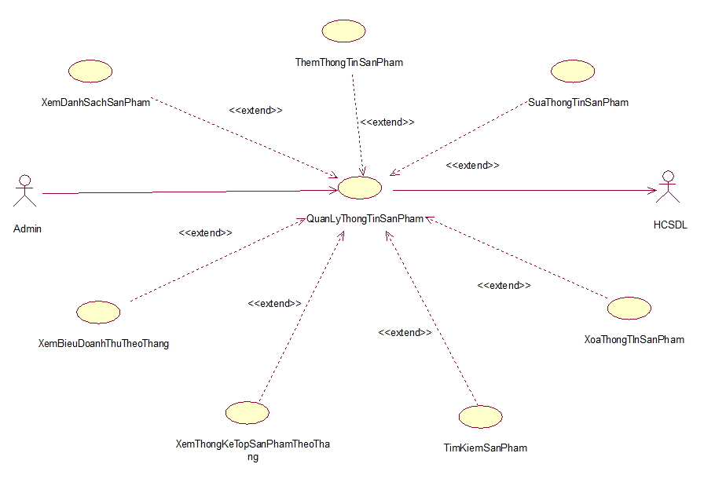

*Hình 2.1.7.18.1: Use Case “Quản lý thông tin sản phẩm”*

##### 2.1.7.19. Mô hình hóa chức năng “Quản lý thông tin nhân viên”

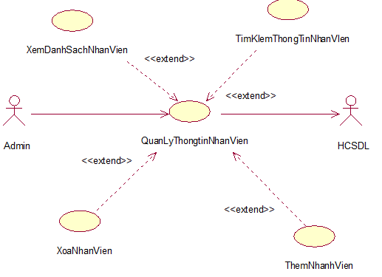

*Hình 2.1.7.19.1: Use Case “Quản lý thông tin nhân viên”*

## **2.2. Thiết kế hệ thống**

### **2.2.1. *Các biểu đồ miêu tả Use case***

##### 2.2.1.1.Các biểu đồ miêu tả Use case “ Đăng kí ”

**\* Biểu đồ trạng thái :**

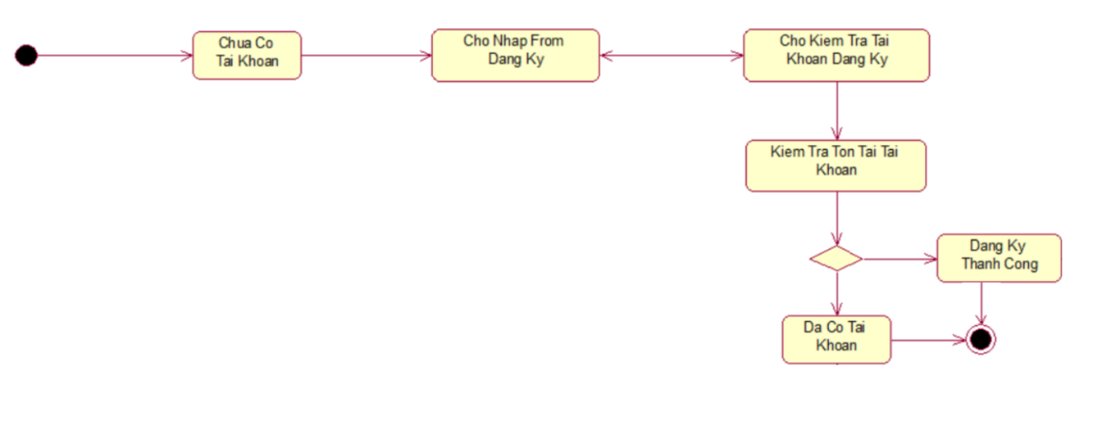

*Hình 2.2.1.1.1: Biểu đồ trạng thái use case “Đăng ký”*

**\* Biểu đồ hoạt động:**

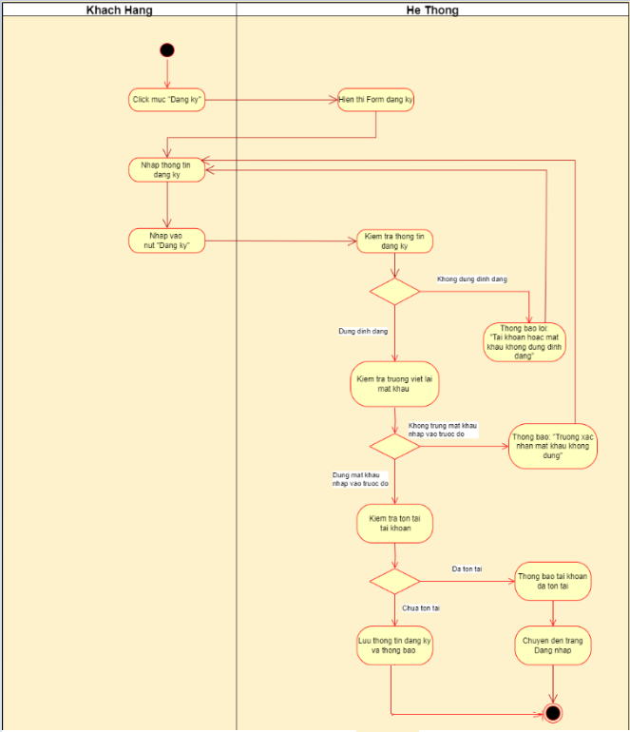

*Hình 2.2.1.1.2: Biểu đồ hoạt động use case “Đăng ký”*

**\* Biểu đồ tuần tự:**

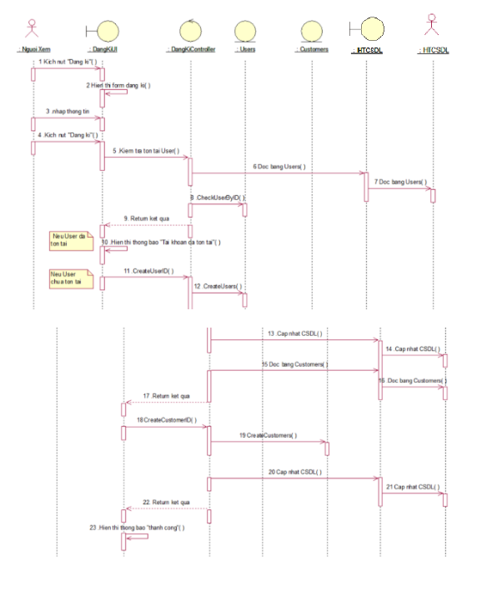

*Hình 2.2.1.1.3: Biểu đồ tuần tự use case “Đăng ký”*

**\* Biểu đồ lớp phân tích:**

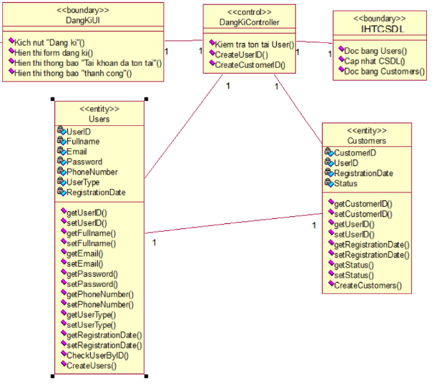

*Hình 2.2.1.1.4: Biểu đồ lớp phân tích use case “Đăng ký”*

#### 

#### 

#### 

#### 

##### 2.2.1.2.Các biểu đồ miêu tả Use case “ Đăng nhập ”

**\* Biểu đồ trạng thái :**

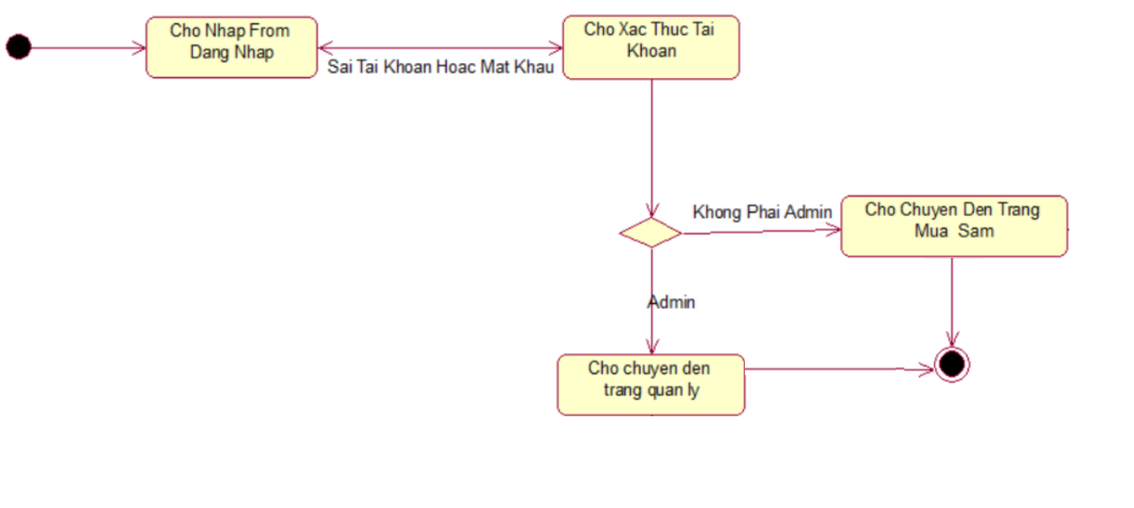

*Hình 2.2.1.2.1: Biểu đồ trạng thái use case “Đăng nhập”*

**\* Biểu đồ hoạt động:**

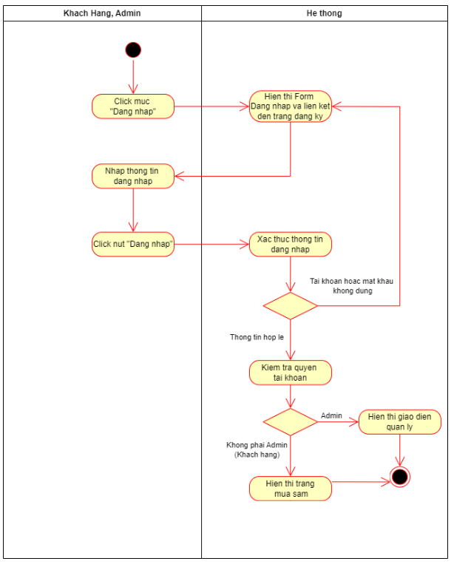

*Hình 2.2.1.2.2: Biểu đồ hoạt động use case “Đăng nhập”*

**\* Biểu đồ tuần tự:**

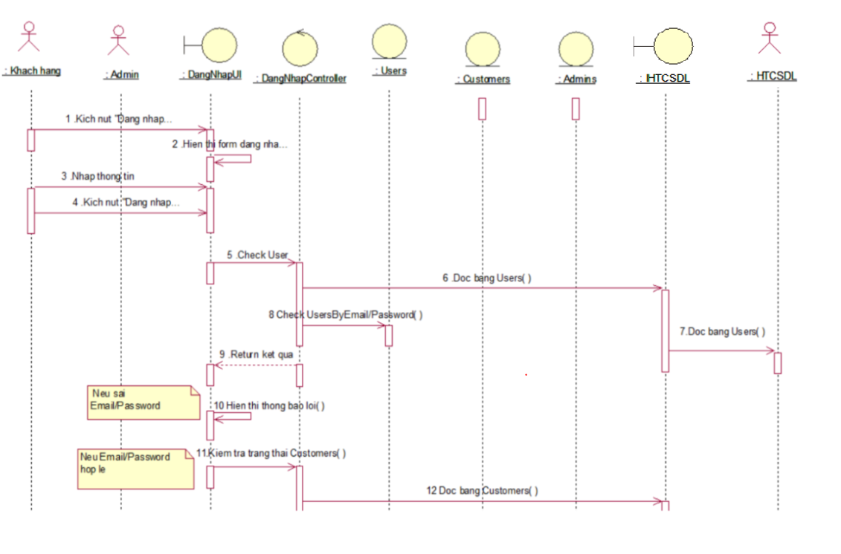

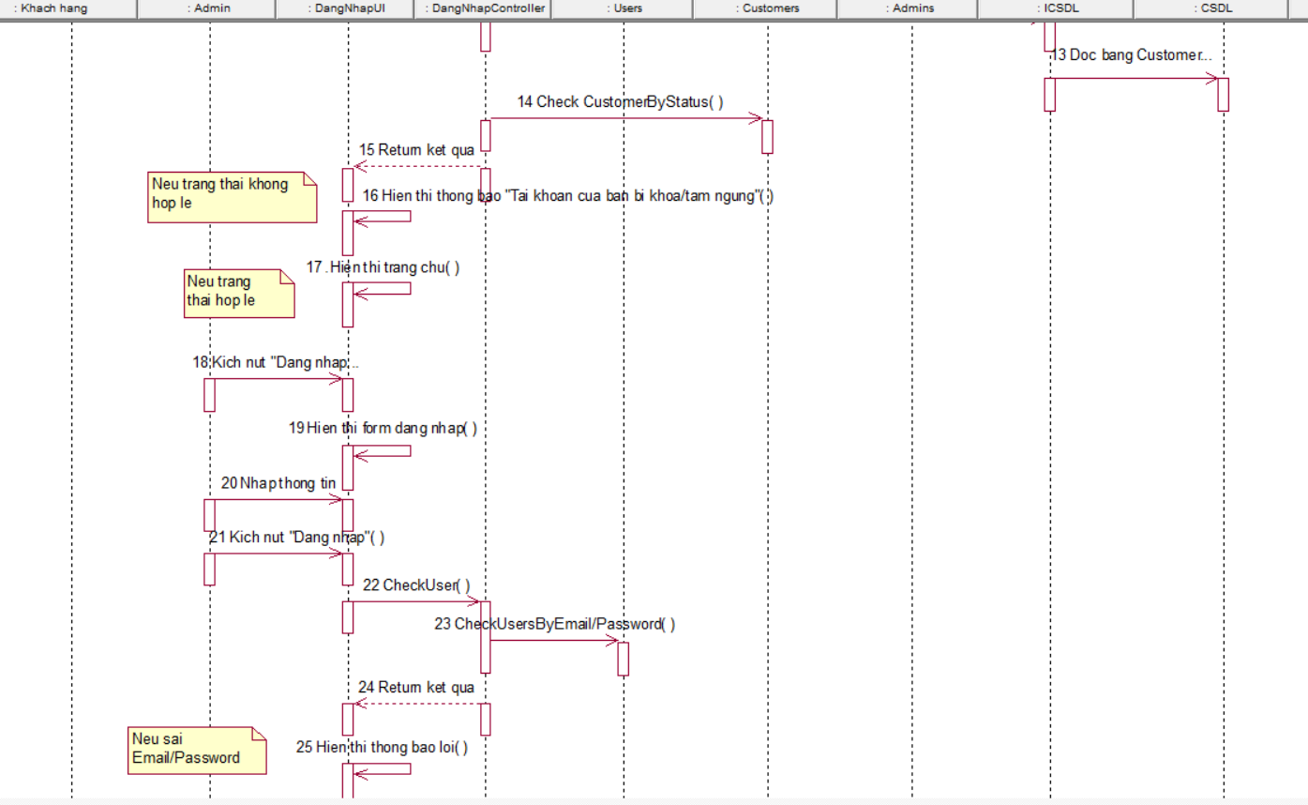

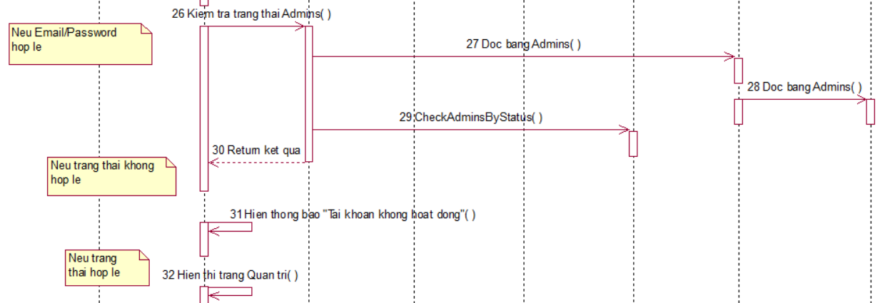

*Hình 2.2.1.2.3: Biểu đồ tuần tự use case “Đăng nhập”*

**\* Biểu đồ lớp phân tích:**

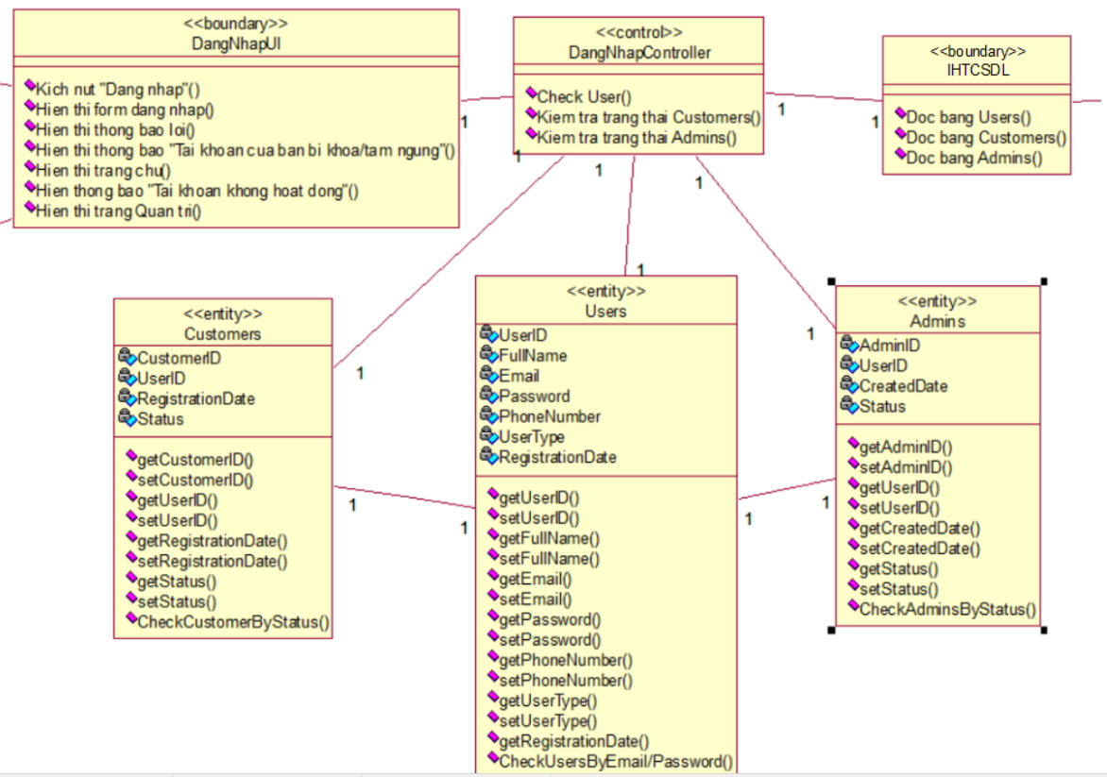

*Hình 2.2.1.2.4: Biểu đồ lớp phân tích use case “Đăng nhập”*

##### 2.2.1.3.Các biểu đồ miêu tả Use case “ Tìm kiếm sản phẩm theo từ khóa”

**\* Biểu đồ trạng thái :**

**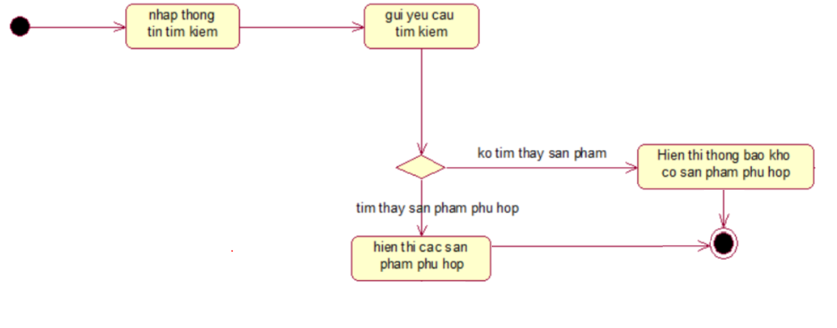***Hình 2.2.1.3.1: Biểu đồ trạng thái use case “Tìm kiếm sản phẩm theo từ khóa”*

**\* Biểu đồ hoạt động:**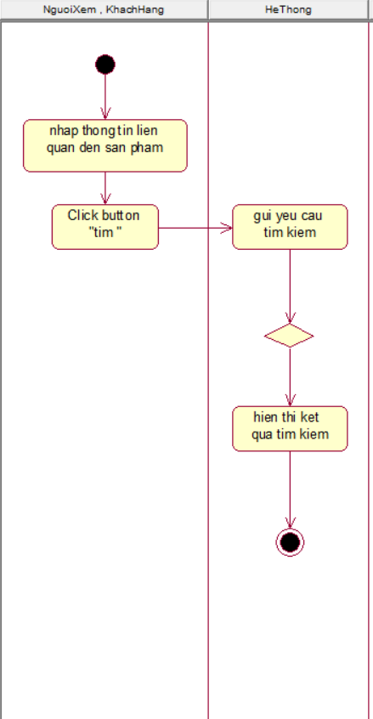

*Hình 2.2.1.3.2: Biểu đồ hoạt động use case “Tìm kiếm sản phẩm theo từ khóa”*

**\* Biểu đồ tuần tự:**

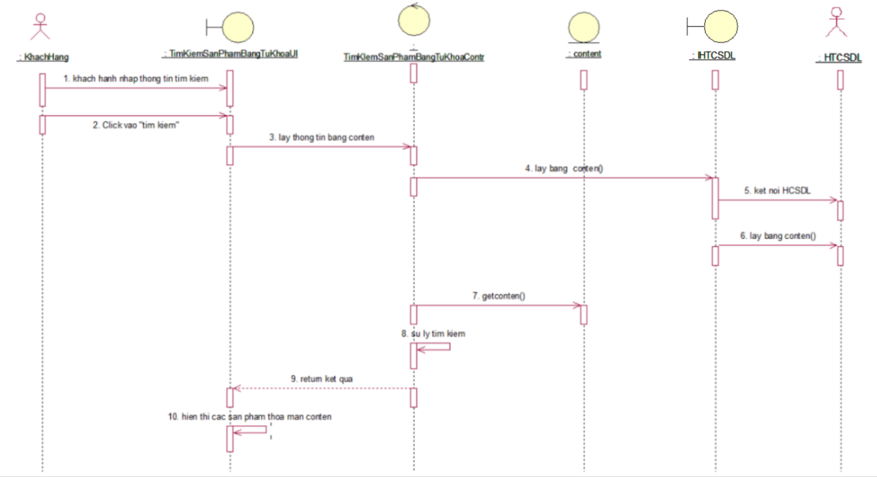

*Hình 2.2.1.3.3: Biểu đồ tuần tự use case “Tìm kiếm sản phẩm theo từ khóa”*

**\* Biểu đồ lớp phân tích:**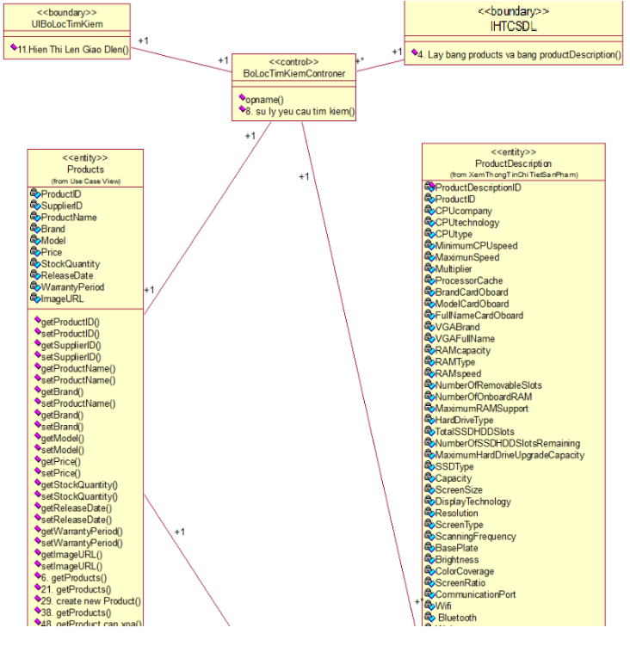

**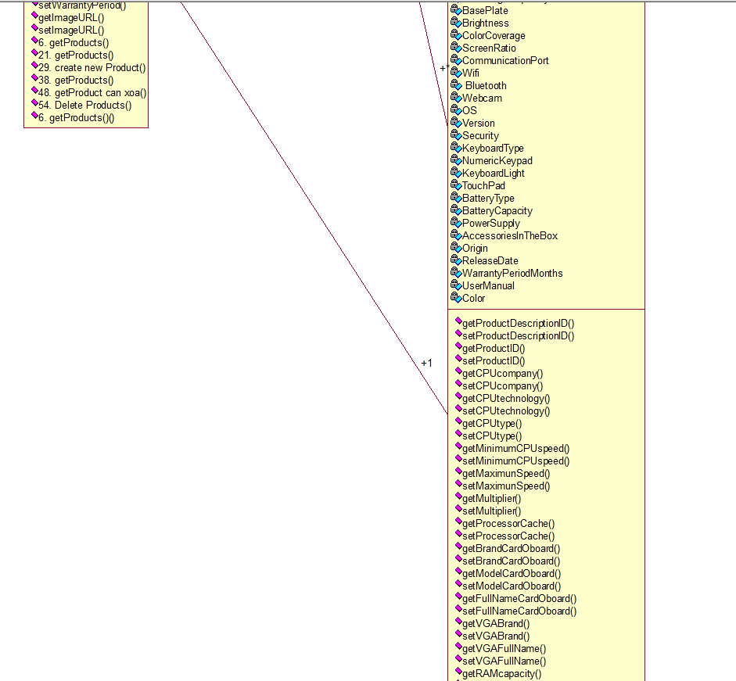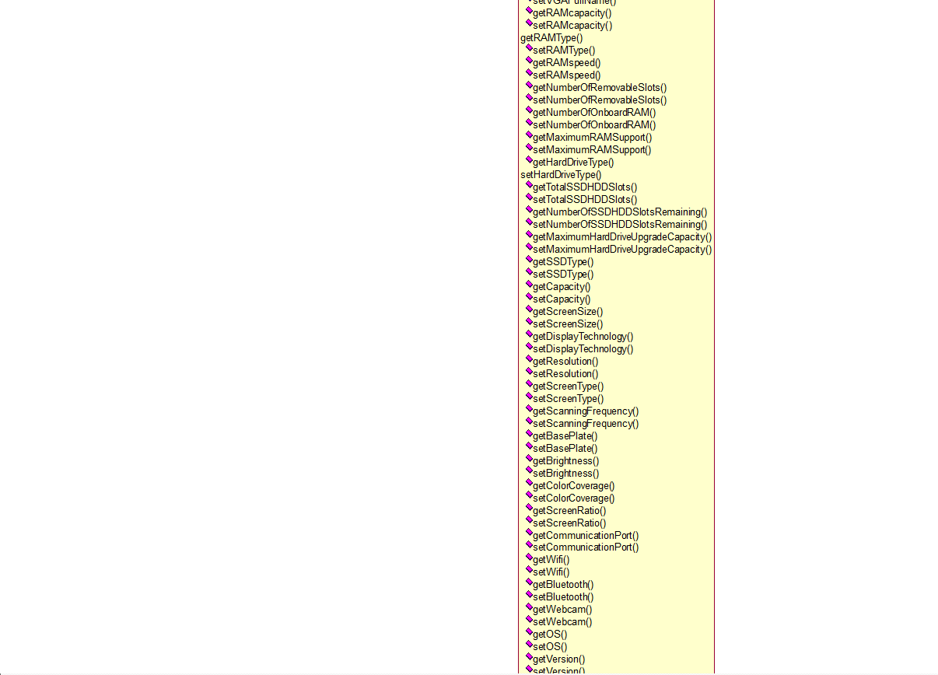***Hình 2.2.1.3.4: Biểu đồ lớp phân tích use case “Tìm kiếm sản phẩm theo từ khóa”*

##### 2.2.1.4.Các biểu đồ miêu tả Use case “ Xem thông tin chi tiết sản phẩm”

**\* Biểu đồ trạng thái :**

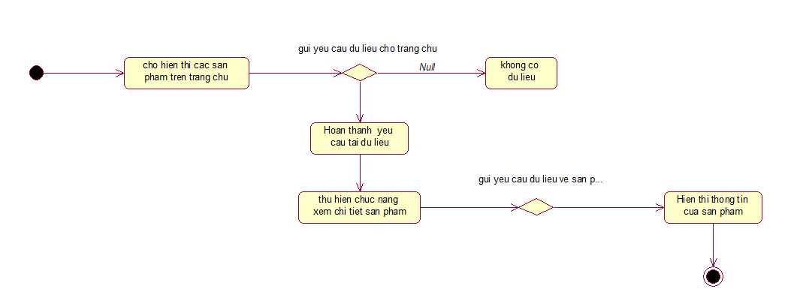*Hình 2.2.1.4.1: Biểu đồ trạng thái use case “Xem thông tin chi tiết sản phẩm”*

**\* Biểu đồ hoạt động: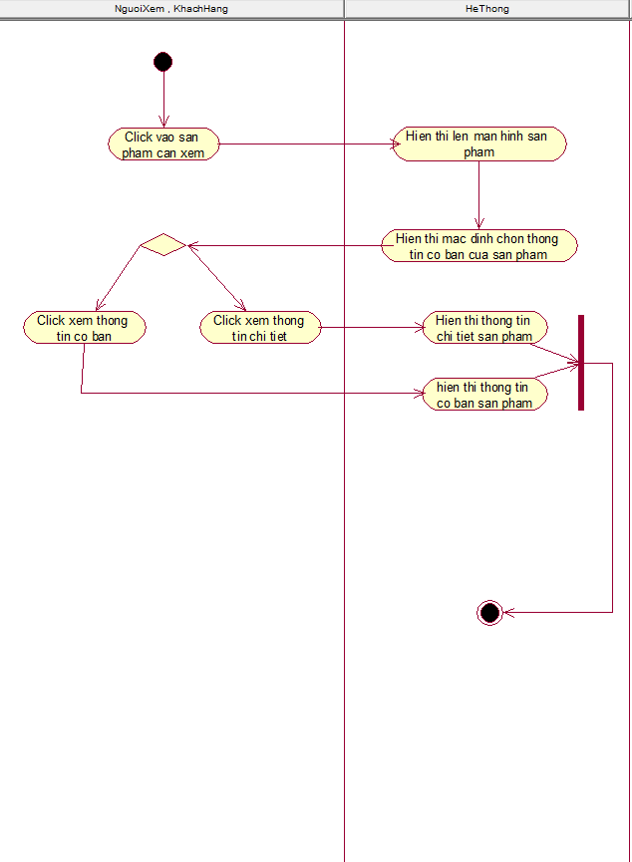***Hình 2.2.1.4.2: Biểu đồ hoạt động use case “Xem thông tin chi tiết sản phẩm”*

**\* Biểu đồ tuần tự:**

**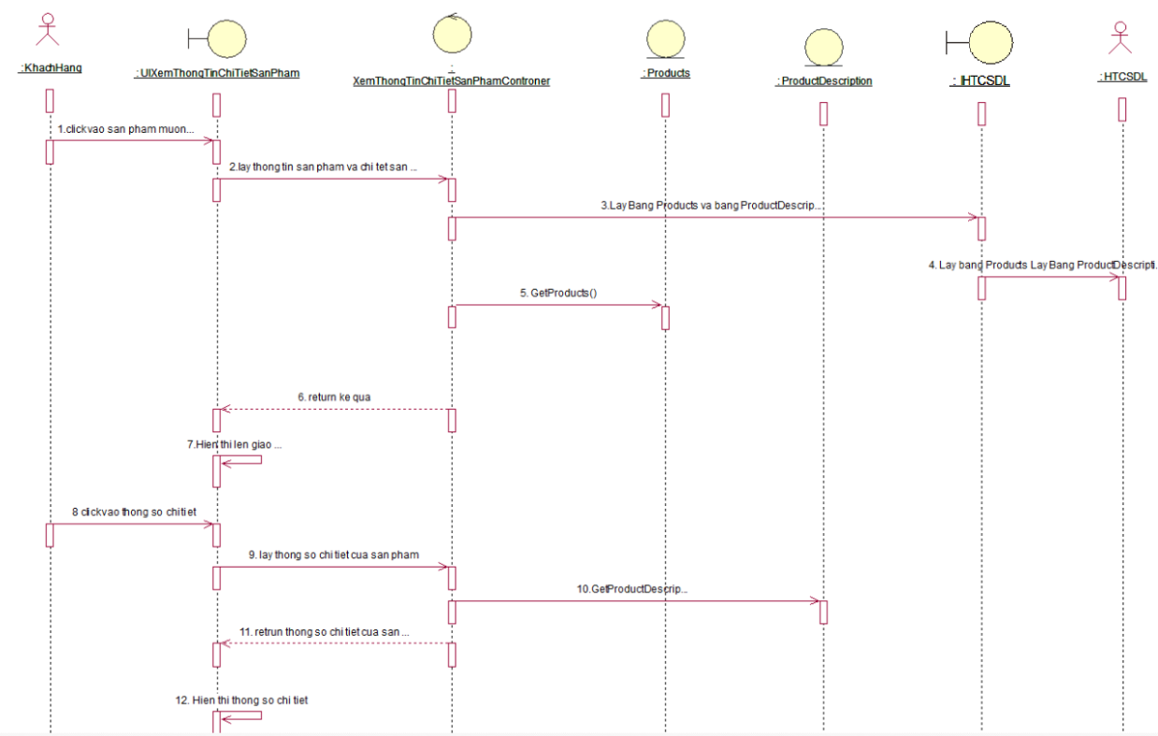***Hình 2.2.1.4.3: Biểu đồ tuần tự use case “Xem thông tin chi tiết sản phẩm”*

**\* Biểu đồ lớp phân tích**

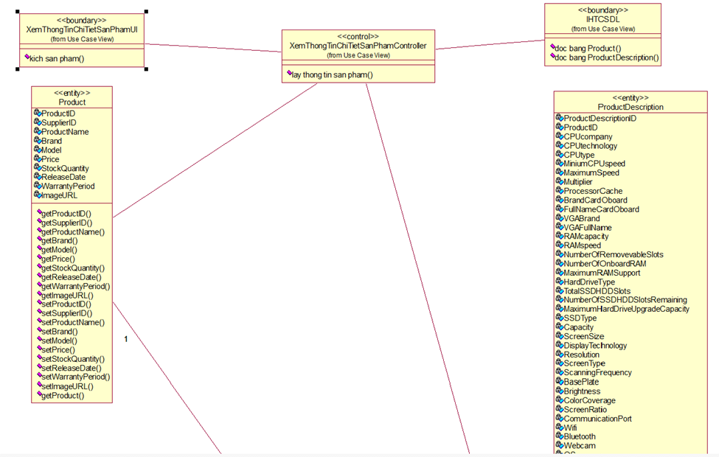

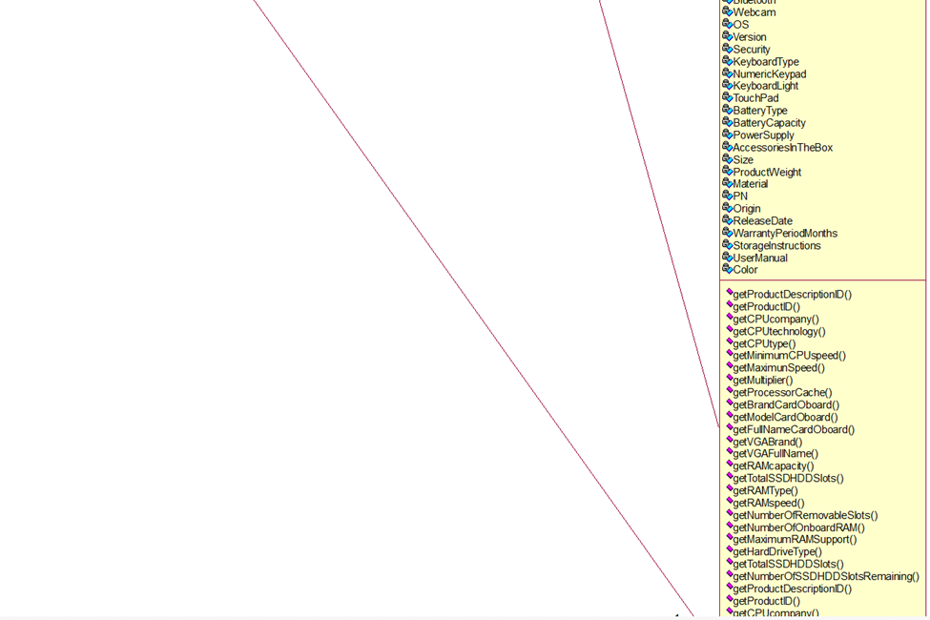

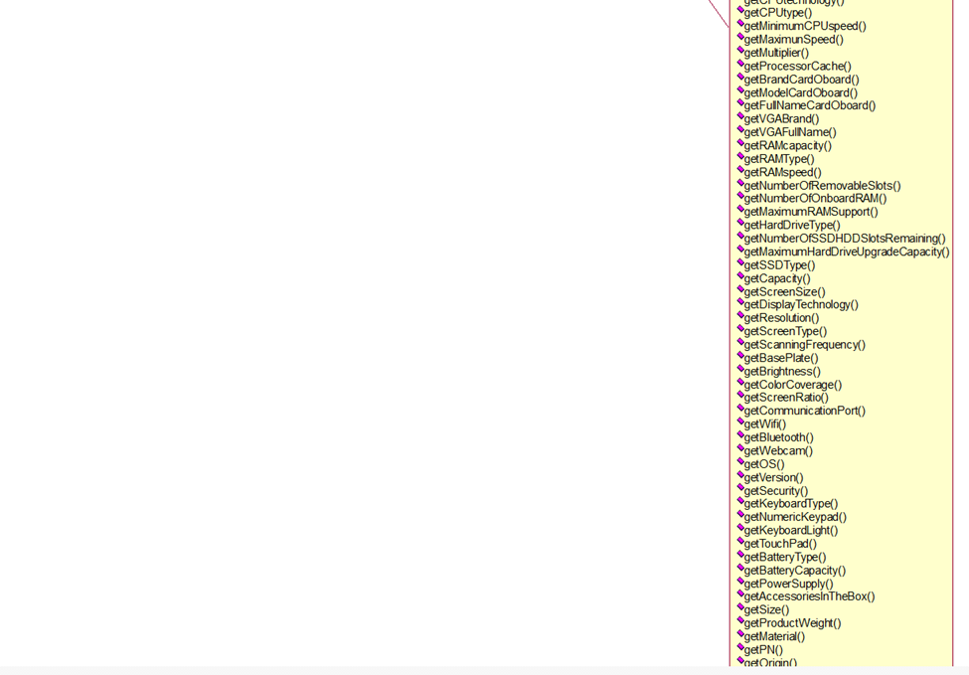

**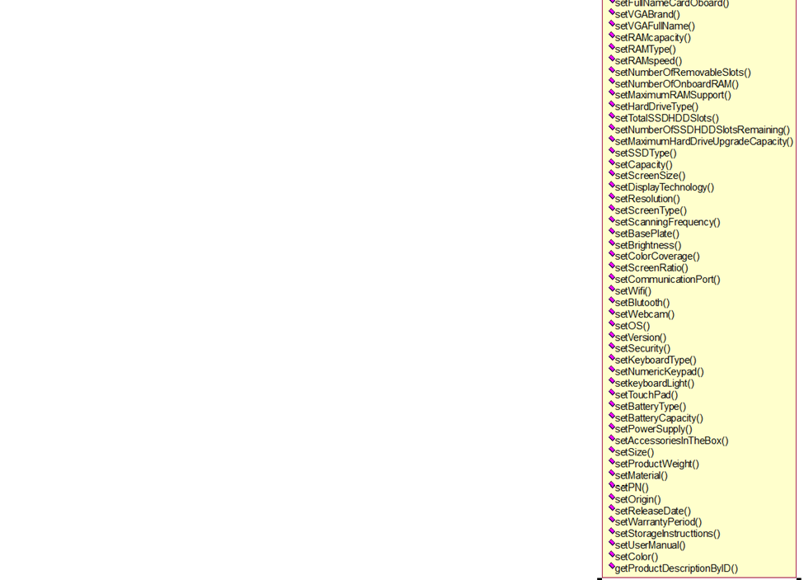***Hình 2.2.1.4.4: Biểu đồ lớp phân tích use case “Xem thông tin chi tiết sản phẩm”*

#### 

##### 2.2.1.5.Các biểu đồ miêu tả Use case “ So sánh sản phẩm “

**\* Biểu đồ trạng thái**

**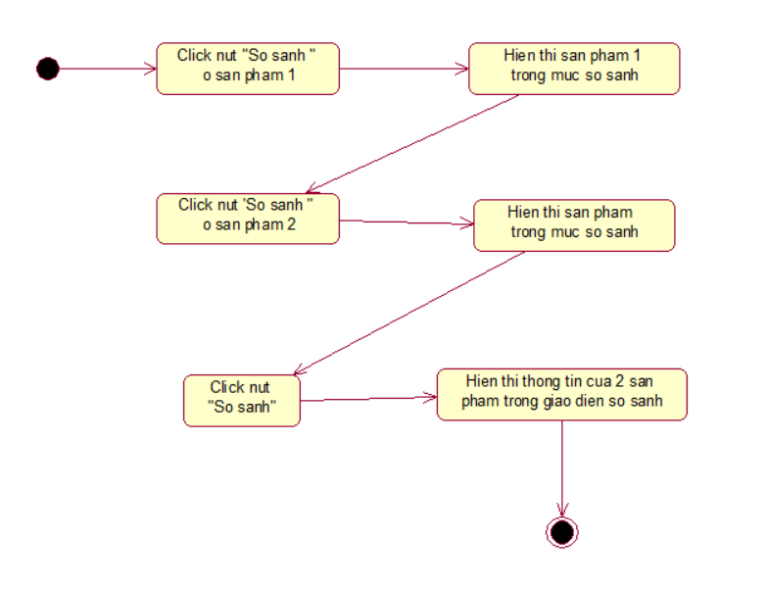***Hình 2.2.1.5.1: Biểu đồ trạng thái use case “So sánh sản phẩm”*

**\* Biểu đồ hoạt động**

**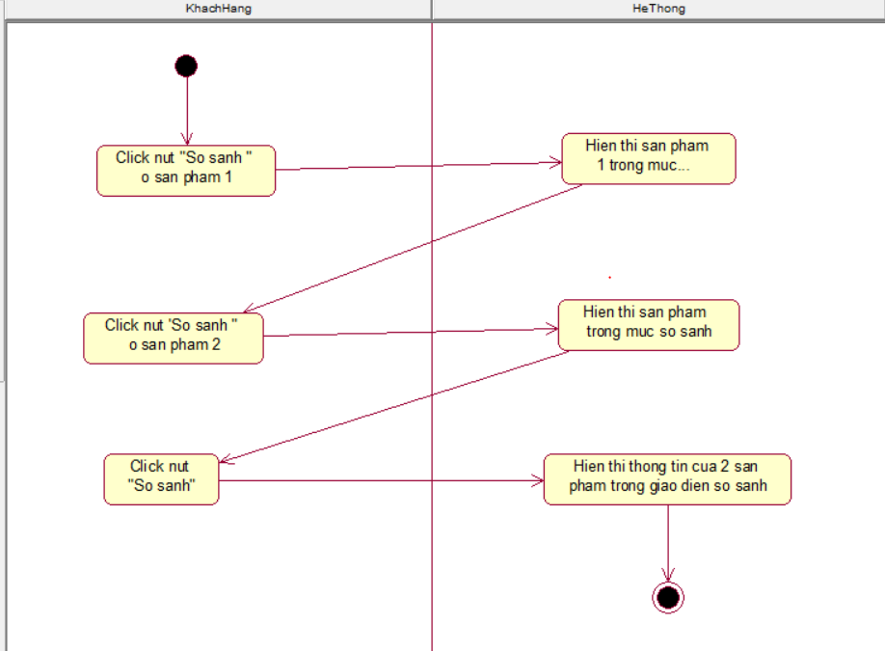***Hình 2.2.1.5.2: Biểu đồ hoạt động use case “So sánh sản phẩm”*

**\* Biểu đồ tuần tự**

**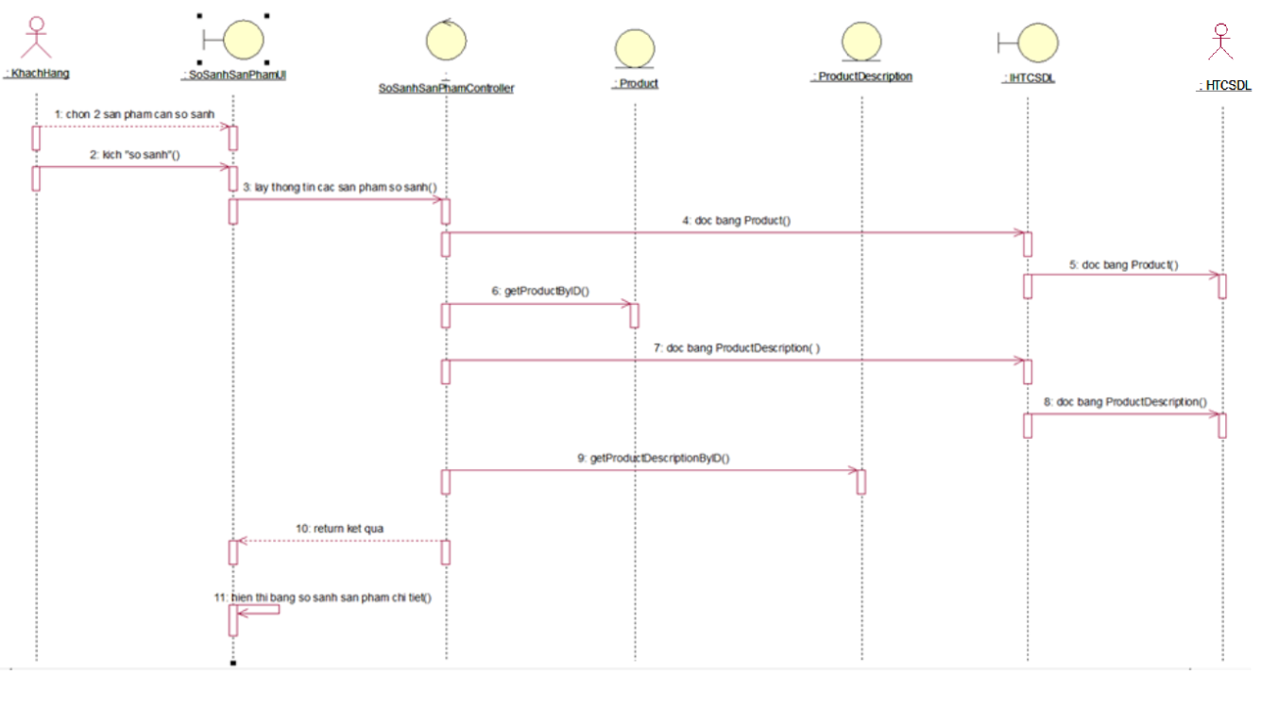***Hình 2.2.1.5.3: Biểu đồ tuần tự use case “So sánh sản phẩm”*

**\* Biểu đồ lớp phân tích**

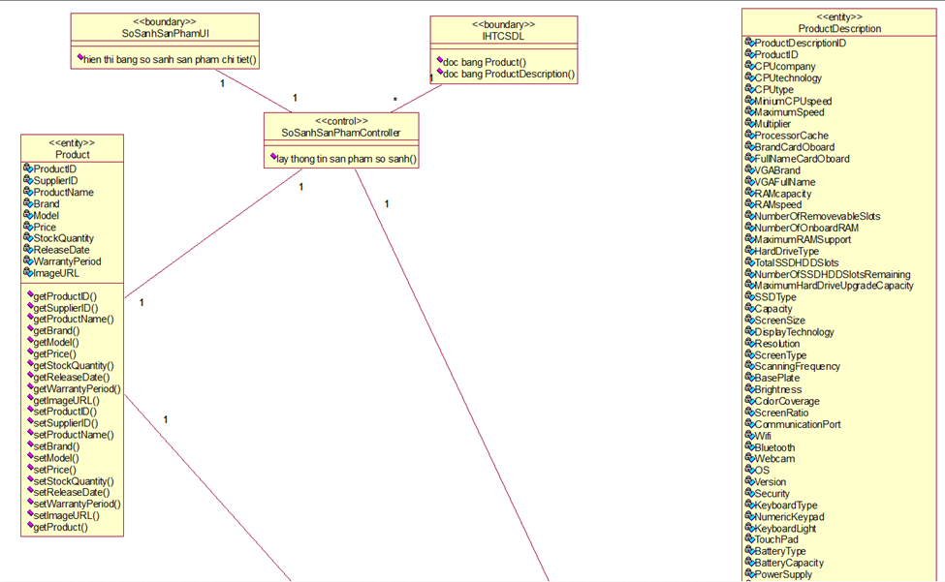

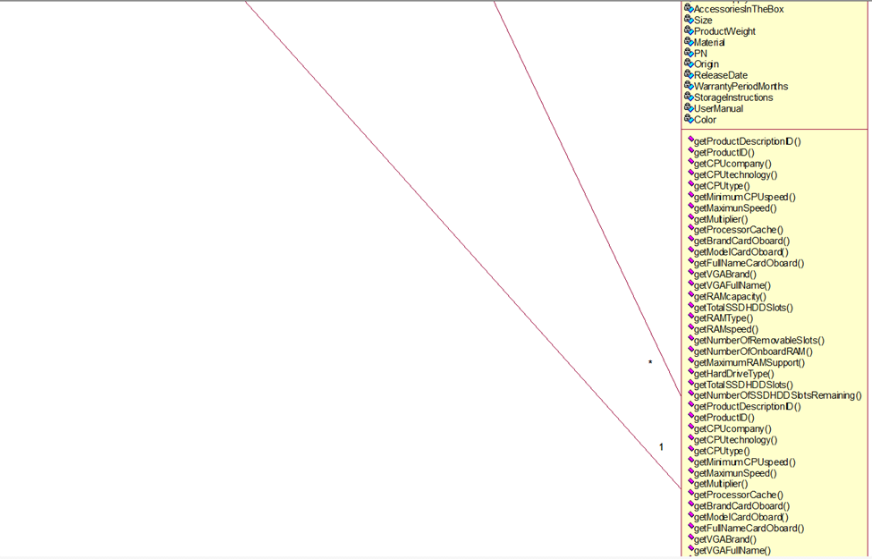

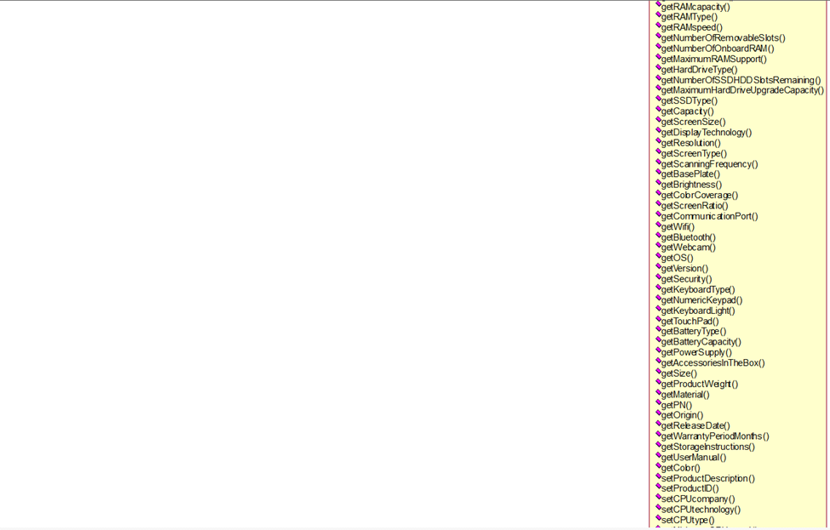

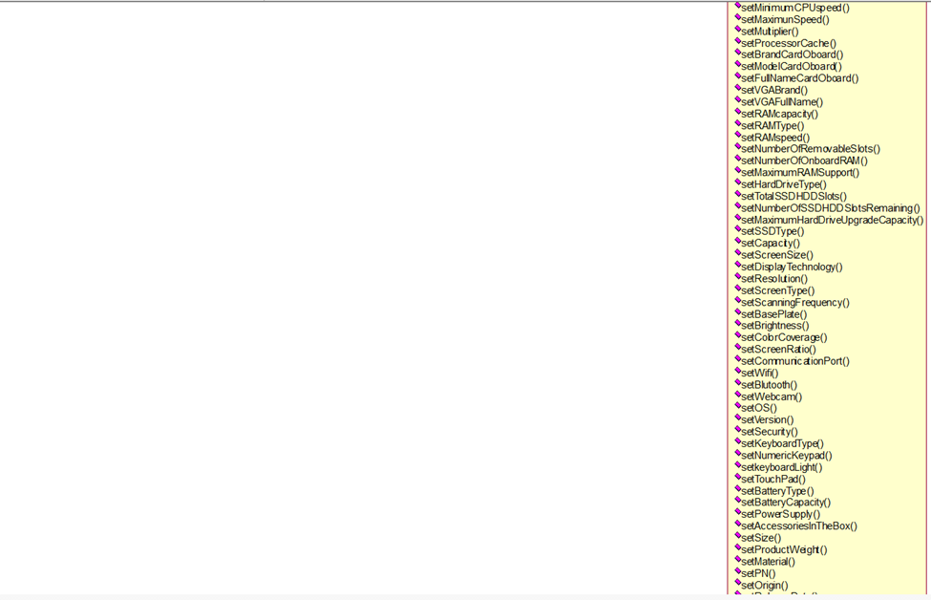

*Hình 2.2.1.5.4: Biểu đồ lớp phân tích use case “So sánh sản phẩm”*

##### 2.2.1.6.Các biểu đồ miêu tả Use case “ Bộ lọc tìm kiếm”

**\* Biểu đồ trạng thái :**

**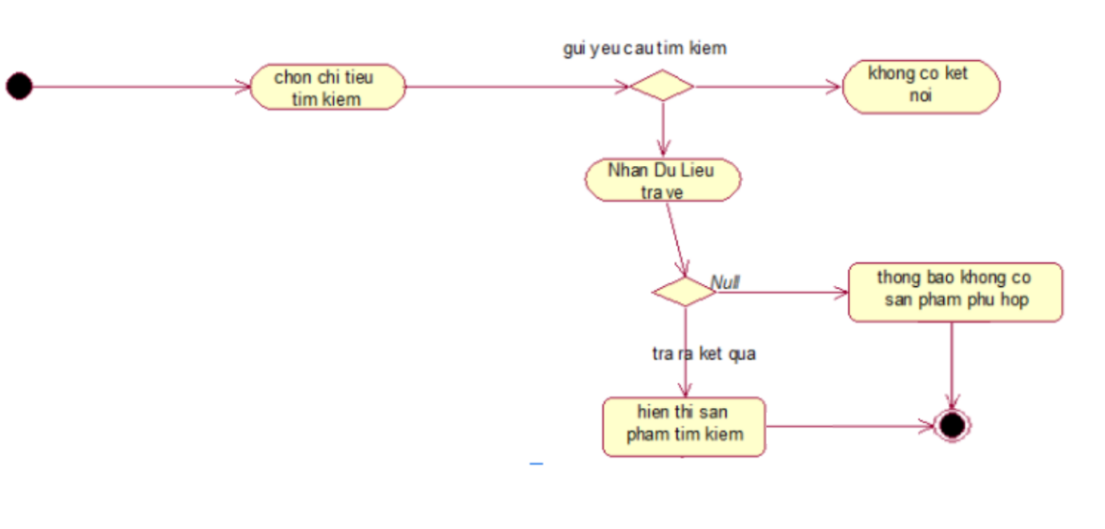***Hình 2.2.1.6.1: Biểu đồ trạng thái use case “Bộ lọc tìm kiếm”*

**\* Biểu đồ hoạt động:**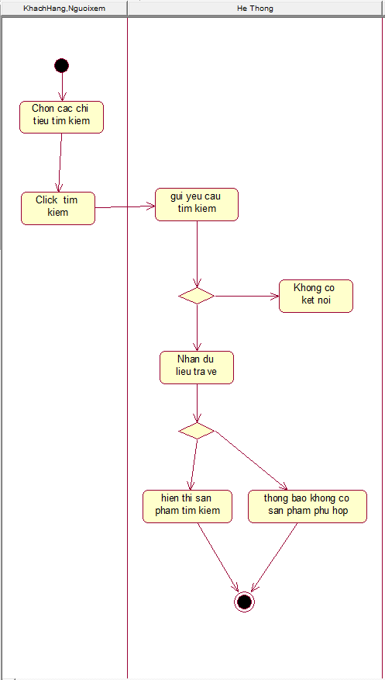

*Hình 2.2.1.6.2: Biểu đồ hoạt động use case “Bộ lọc tìm kiếm”*

**\* Biểu đồ tuần tự:**

**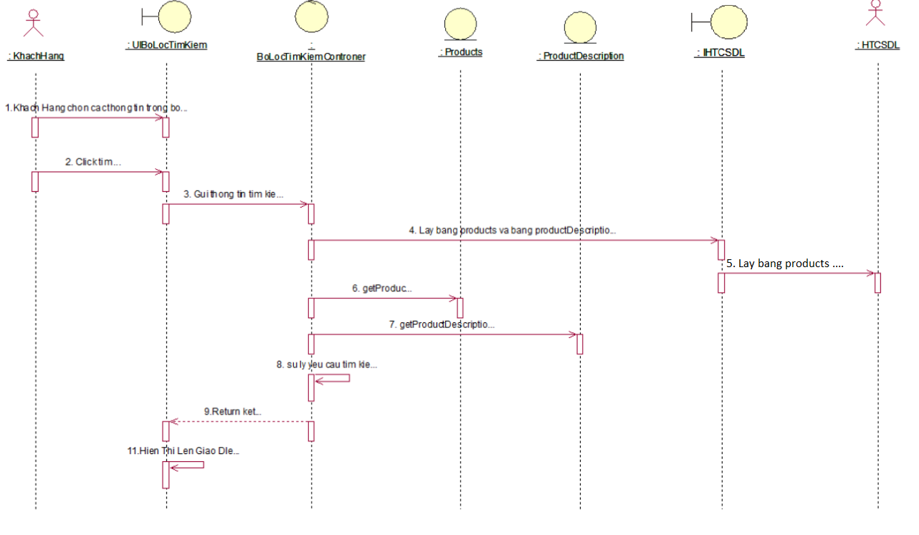***Hình 2.2.1.6.3: Biểu đồ tuần tự use case “Bộ lọc tìm kiếm”*

**\* Biểu đồ lớp phân tích: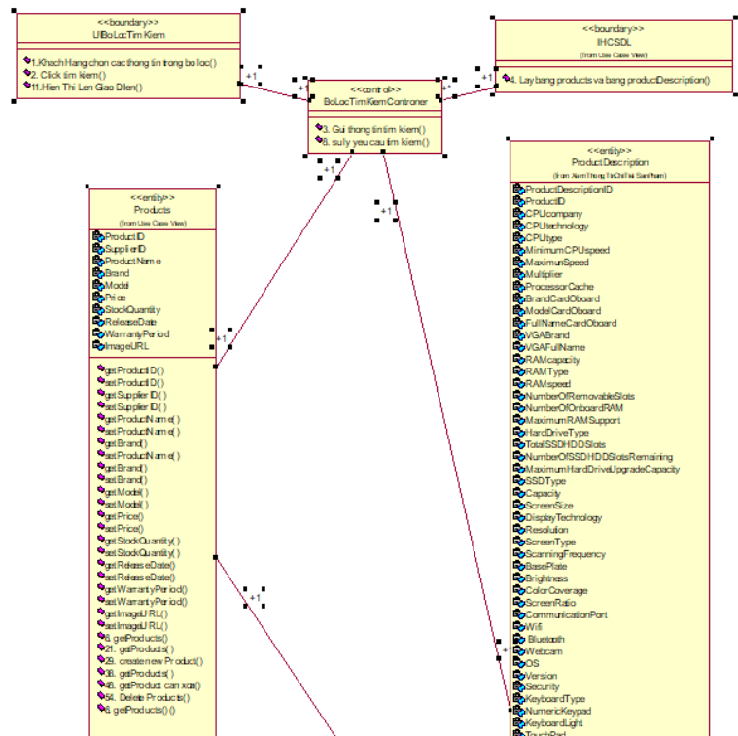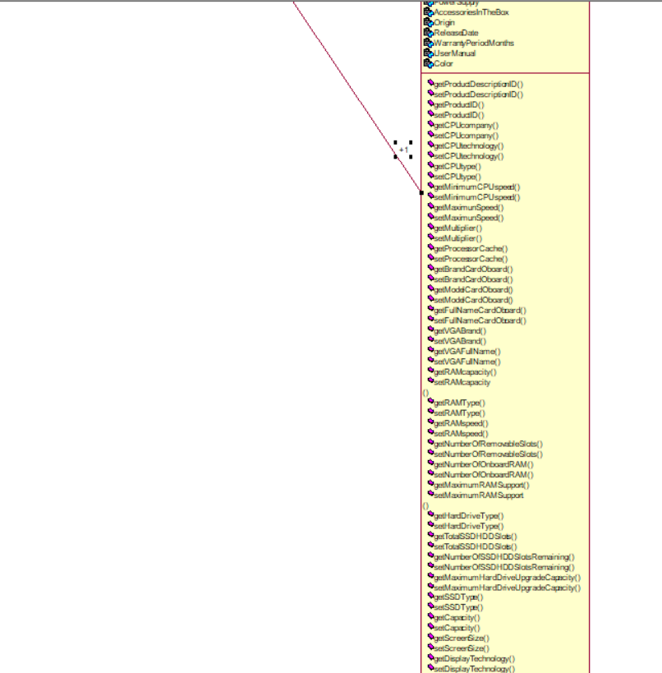***Hình 2.2.1.6.4: Biểu đồ lớp phân tích use case “Bộ lọc tìm kiếm”*

##### 2.2.1.7.Các biểu đồ miêu tả Use case “ Xem giỏ hàng”

**\* Biểu đồ trạng thái :**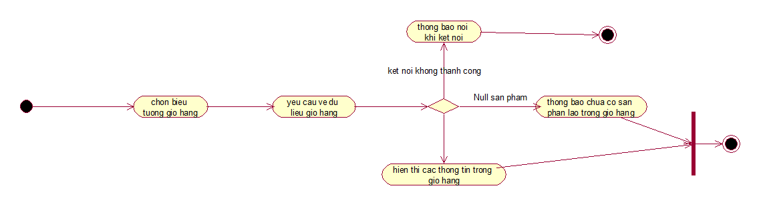

*Hình 2.2.1.7.1: Biểu đồ trạng thái use case “Xem giỏ hàng”*

**\* Biểu đồ hoạt động: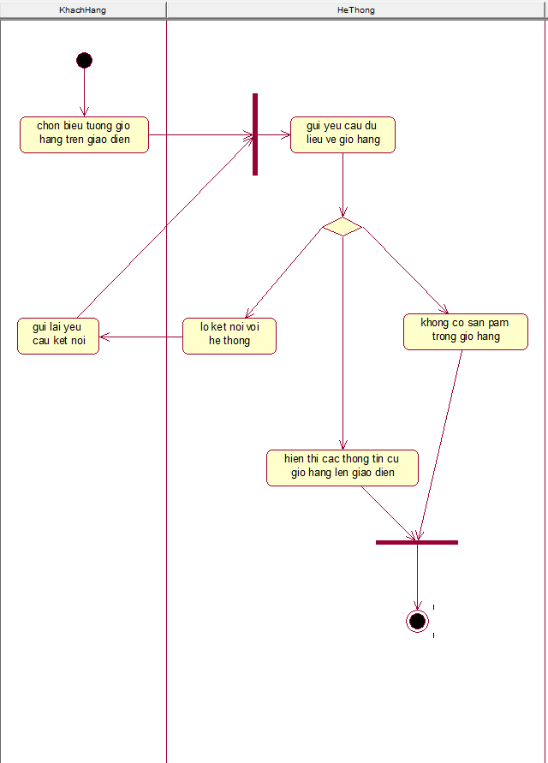***Hình 2.2.1.7.2: Biểu đồ hoạt động use case “Xem giỏ hàng”*

**\* Biểu đồ tuần tự:**

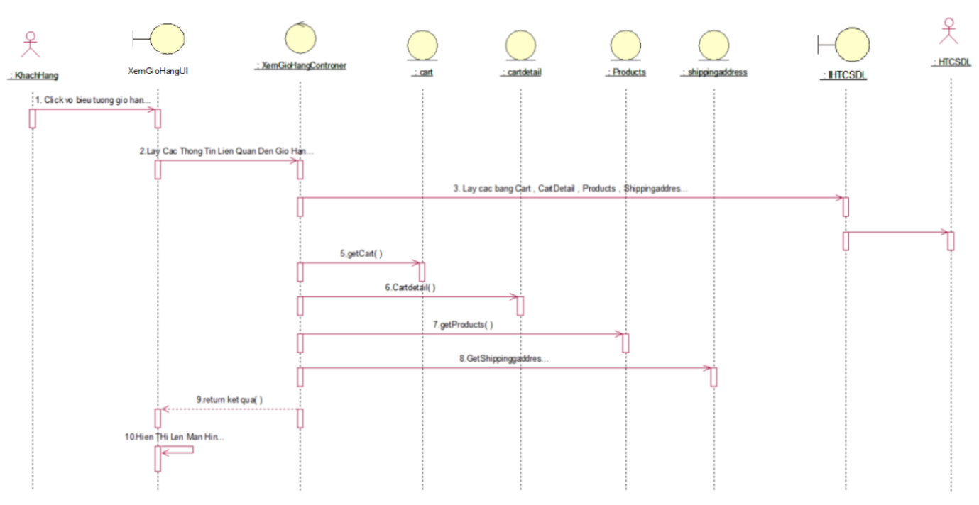

*Hình 2.2.1.7.3: Biểu đồ tuần tự use case “Xem giỏ hàng”*

**\* Biểu đồ lớp phân tích :**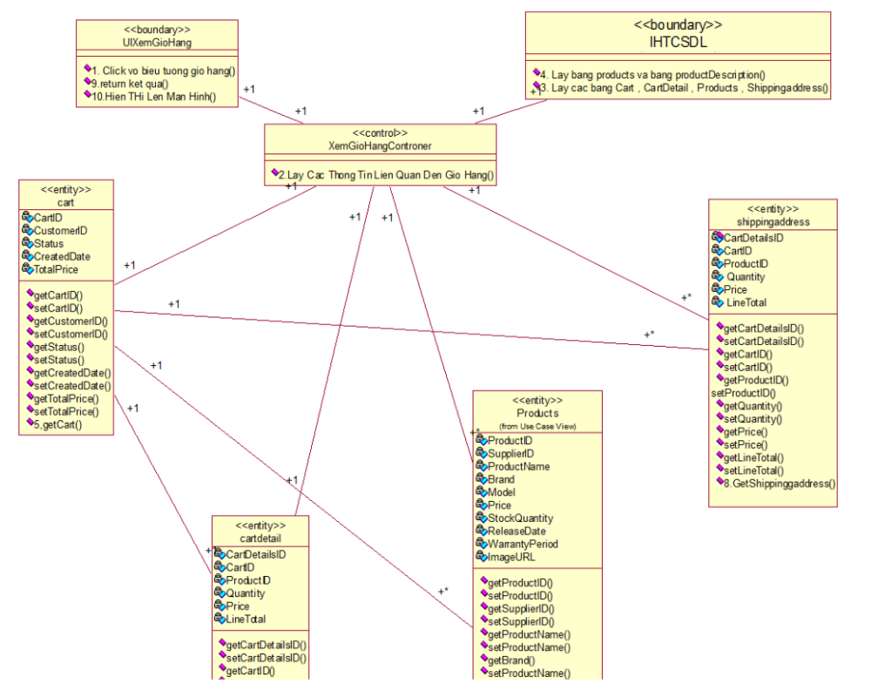

**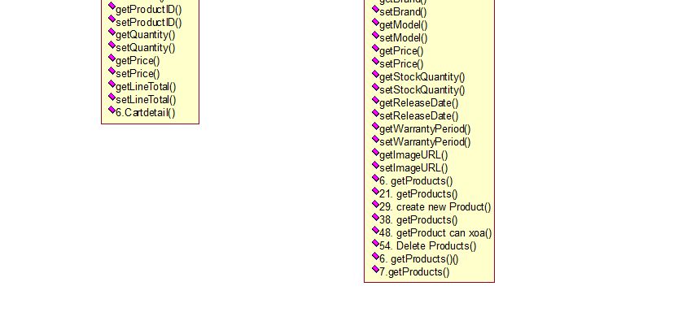***Hình 2.2.1.7.4: Biểu đồ lớp phân tích use case “Xem giỏ hàng”*

##### 2.2.1.8.Các biểu đồ miêu tả Use case “ Cập nhật giỏ hàng”

**\* Biểu đồ trạng thái :**

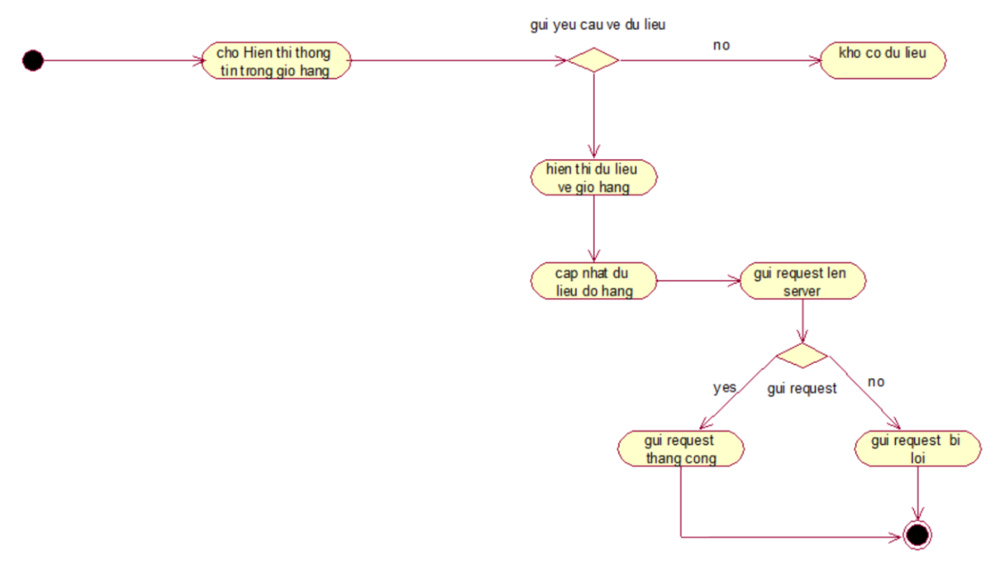

*Hình 2.2.1.8.1: Biểu đồ trạng thái use case “Cập nhật giỏ hàng”*

**\* Biểu đồ hoạt động :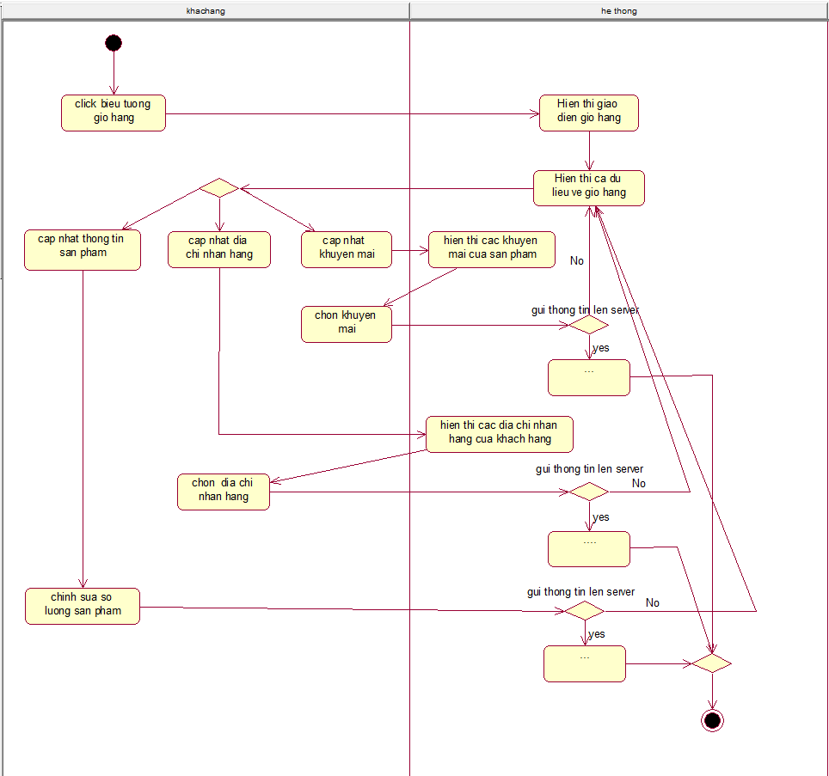***Hình 2.2.1.8.2: Biểu đồ hoạt động use case “Cập nhật giỏ hàng”*

**\* Biểu đồ tuần tự :**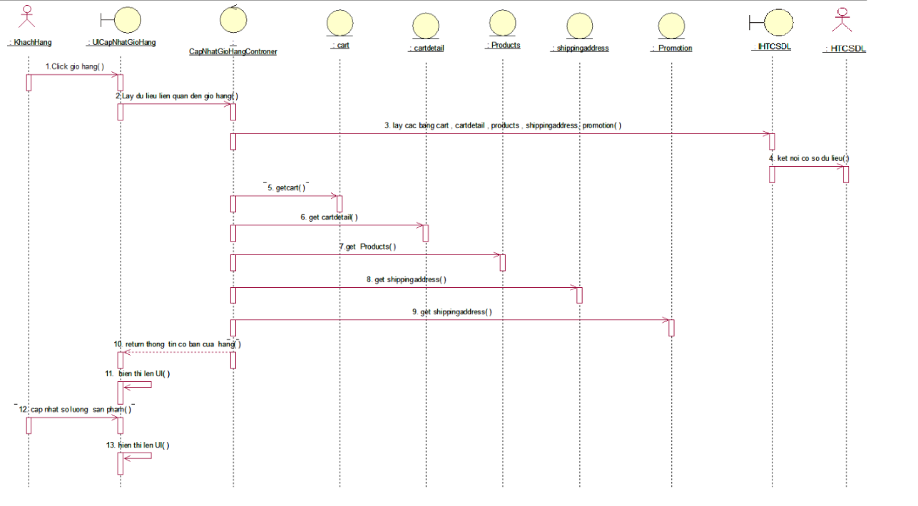

**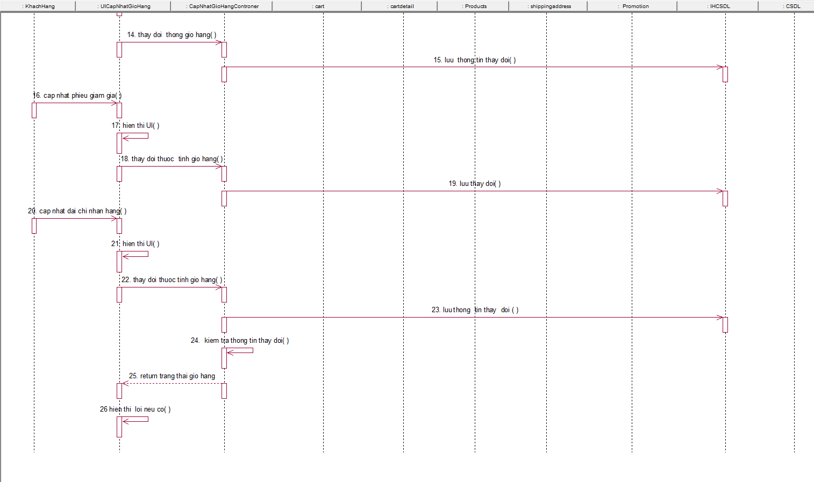***Hình 2.2.1.8.3: Biểu đồ tuần tự use case “Cập nhật giỏ hàng”*

**\* Biểu đồ lớp phân tích :**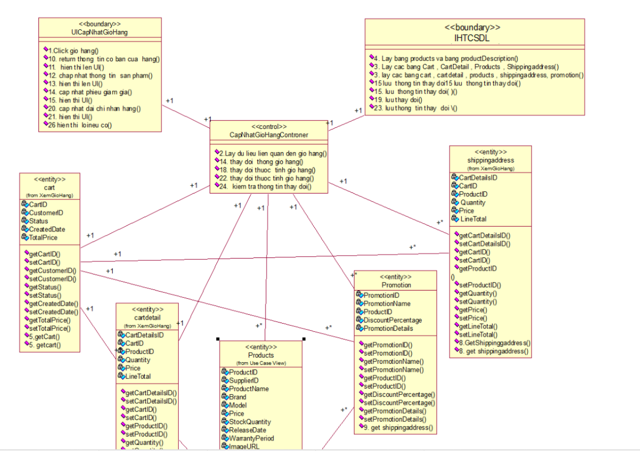

**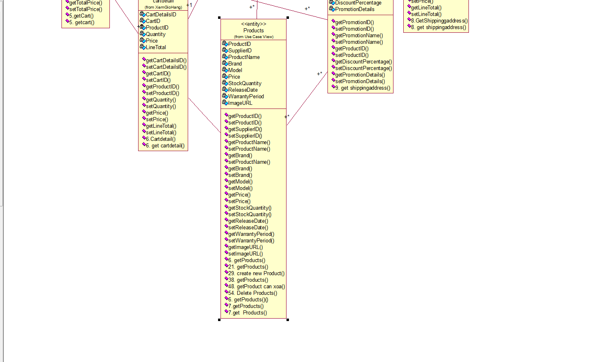***Hình 2.2.1.8.4: Biểu đồ lớp phân tích use case “Cập nhật giỏ hàng”*

##### 2.2.1.9.Các biểu đồ miêu tả Use case “ Thêm vào giỏ hàng”

**\* Biểu đồ trạng thái :**

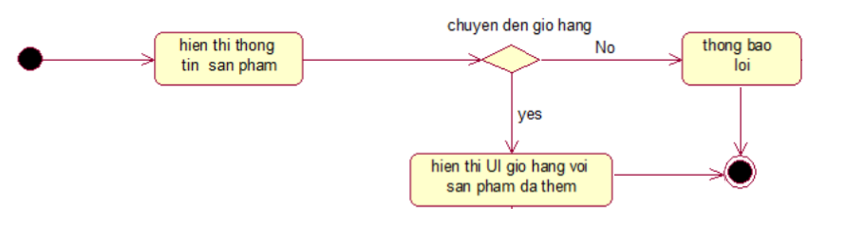

*Hình 2.2.1.9.1: Biểu đồ trạng thái use case “Thêm vào giỏ hàng”*

**\* Biểu đồ hoạt động :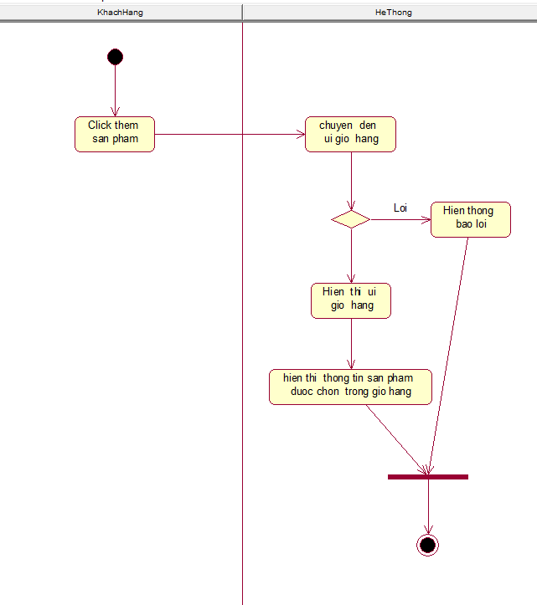***Hình 2.2.1.9.2: Biểu đồ hoạt động use case “Thêm vào giỏ hàng”*

**\* Biểu đồ tuần tự :**

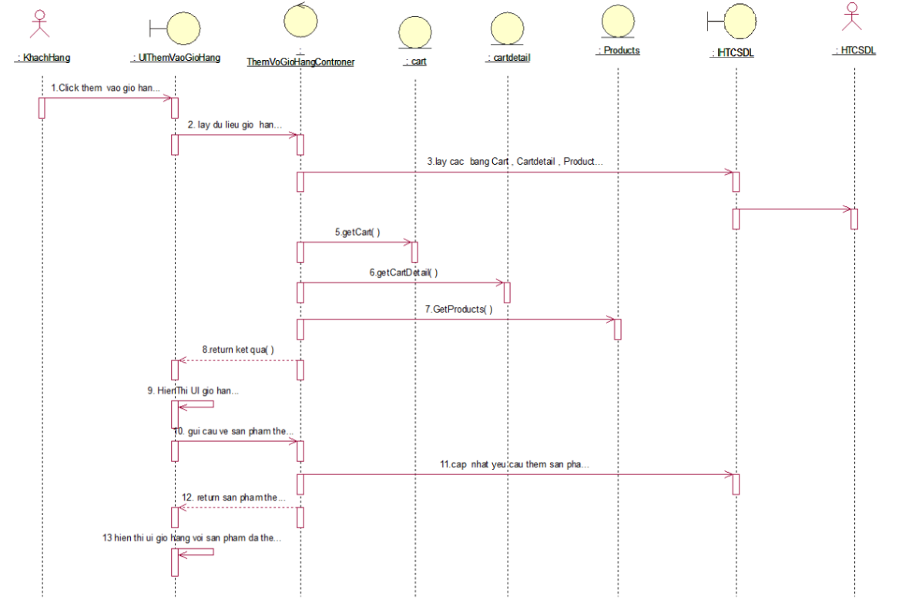

*Hình 2.2.1.9.3: Biểu đồ tuần tự use case “Thêm vào giỏ hàng”*

**\* Biểu đồ lớp phân tích :**

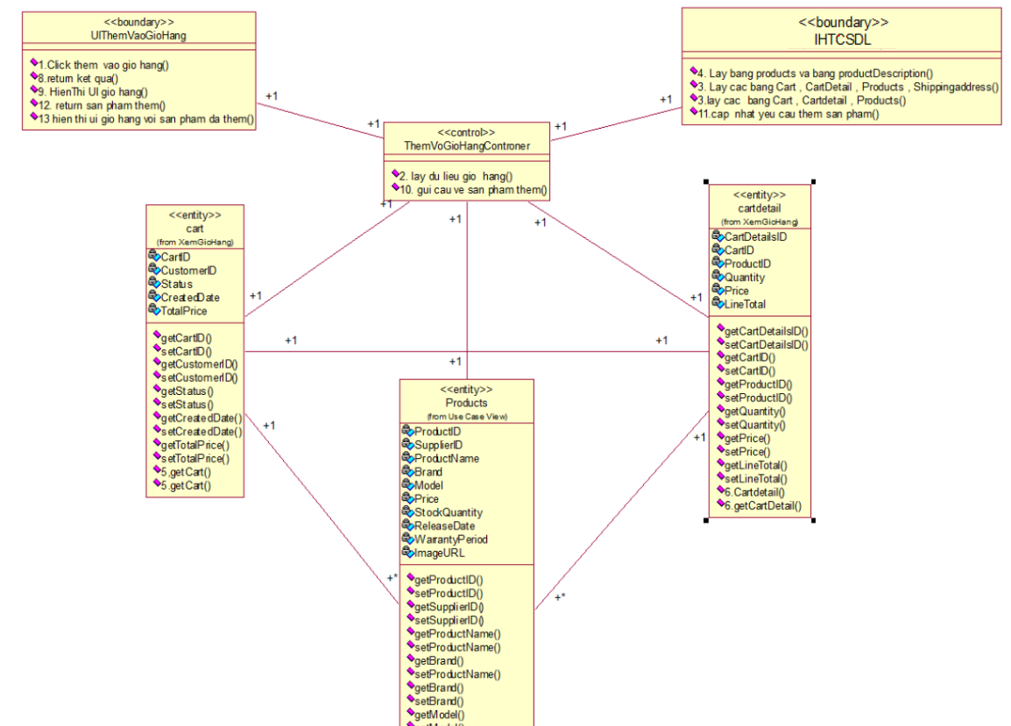

*Hình 2.2.1.9.4: Biểu đồ lớp phân tích use case “Thêm vào giỏ hàng”*

##### 2.2.1.10.Các biểu đồ miêu tả Use case “ Thanh toán”

**\* Biểu đồ trạng thái :**

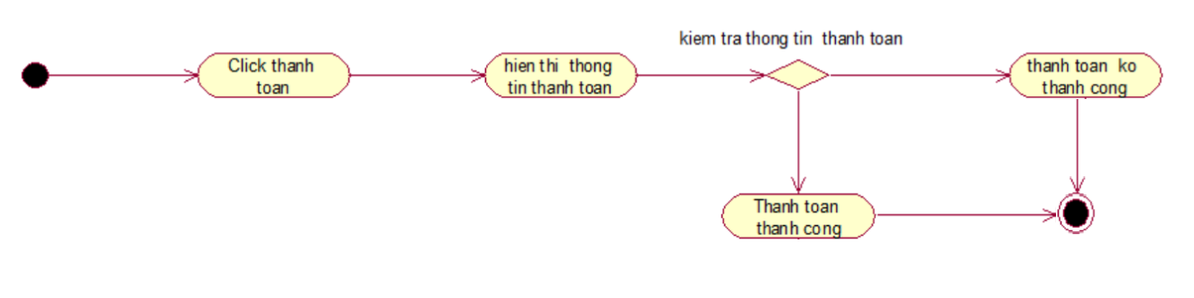

*Hình 2.2.1.10.1: Biểu đồ trạng thái use case “Thanh toán”*

**\* Biểu đồ hoạt động :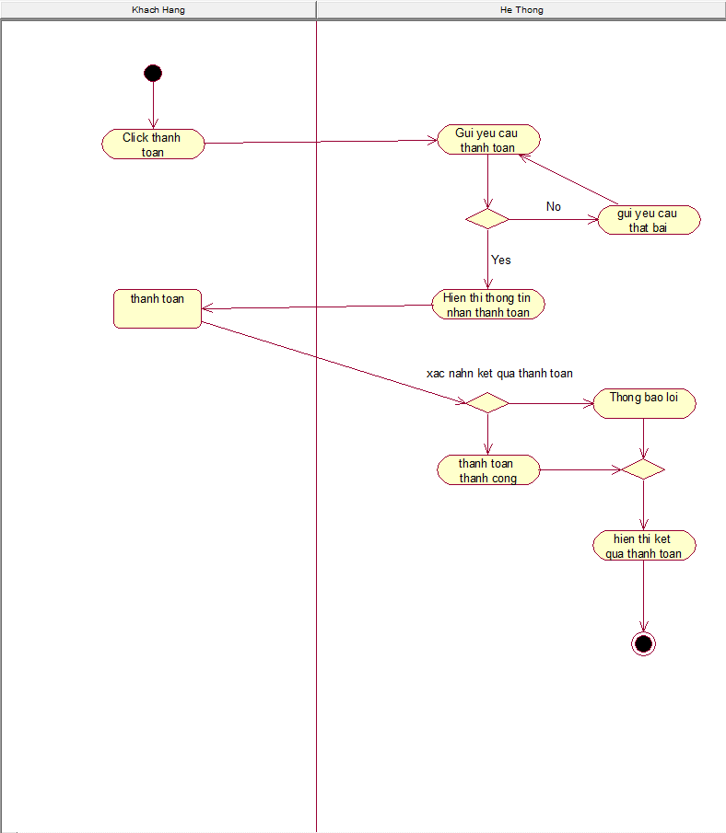***Hình 2.2.1.10.2: Biểu đồ hoạt động use case “Thanh toán”*

**\* Biểu đồ tuần tự :**

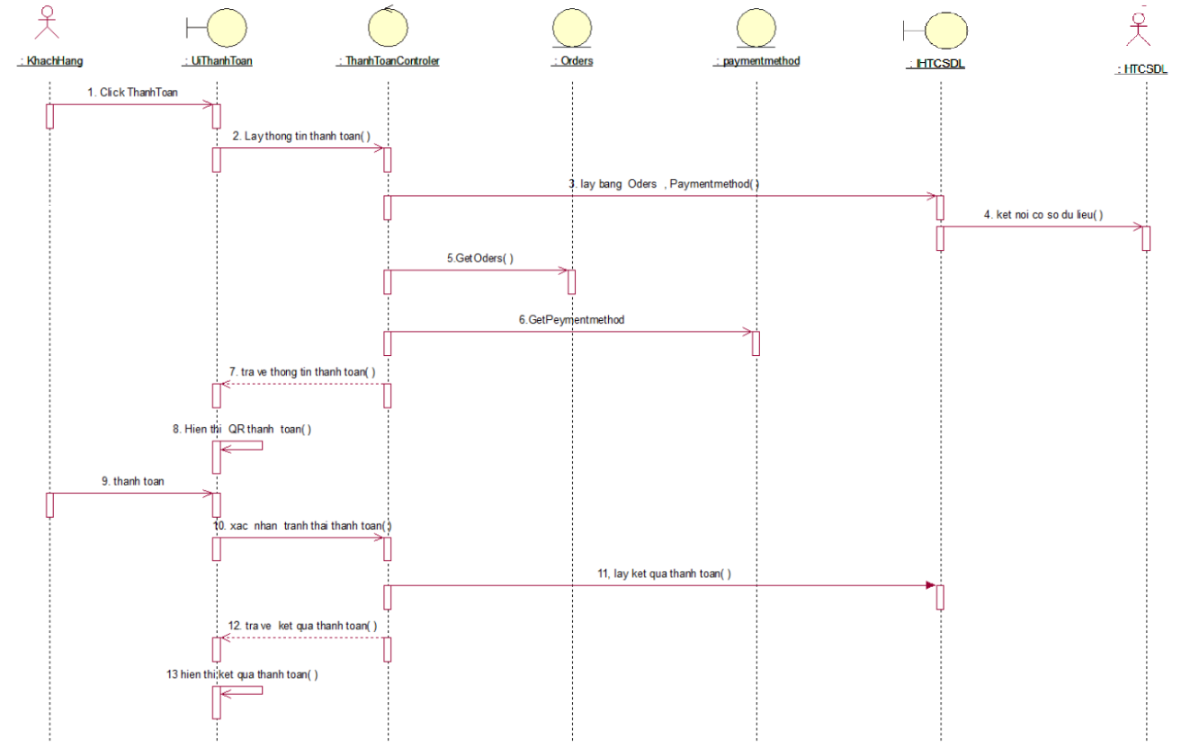

*Hình 2.2.1.10.3: Biểu đồ tuần tự use case “Thanh toán”*

**\* Biểu đồ lớp phân tích :**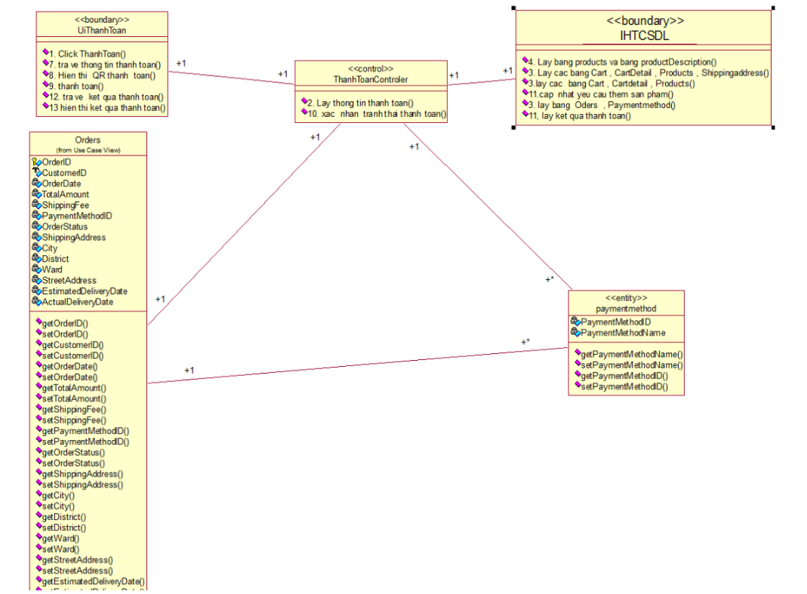

*Hình 2.2.1.10.4: Biểu đồ lớp phân tích use case “Thanh toán”*

##### 2.2.1.12.Các biểu đồ miêu tả Use case “ Quản lí đơn hàng của bạn”

**\* Biểu đồ trạng thái :**

**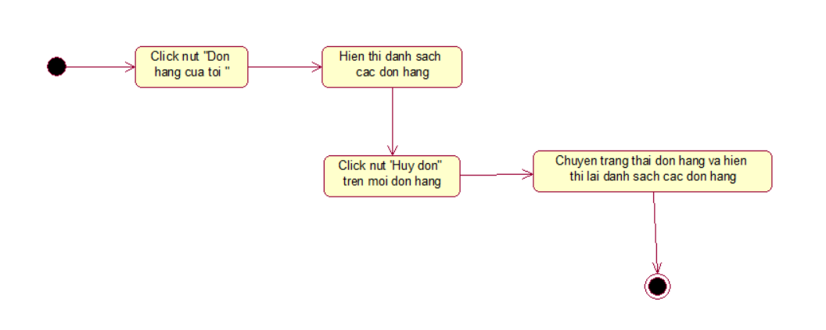***Hình 2.2.1.12.1: Biểu đồ trạng thái use case “Quản lý đơn hàng của bạn”*

**\* Biểu đồ hoạt động :**

**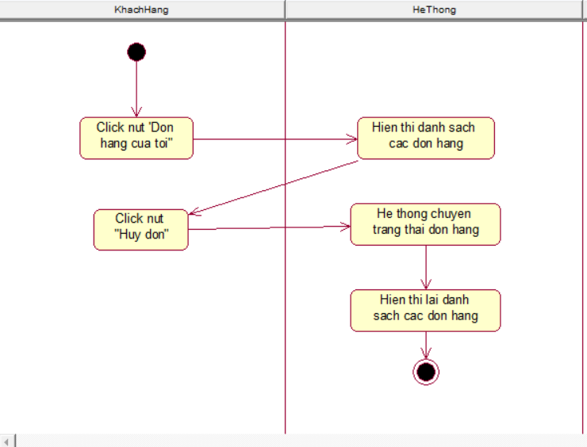***Hình 2.2.1.12.2: Biểu đồ hoạt động use case “Quản lý đơn hàng của bạn”*

**\* Biểu đồ tuần tự :**

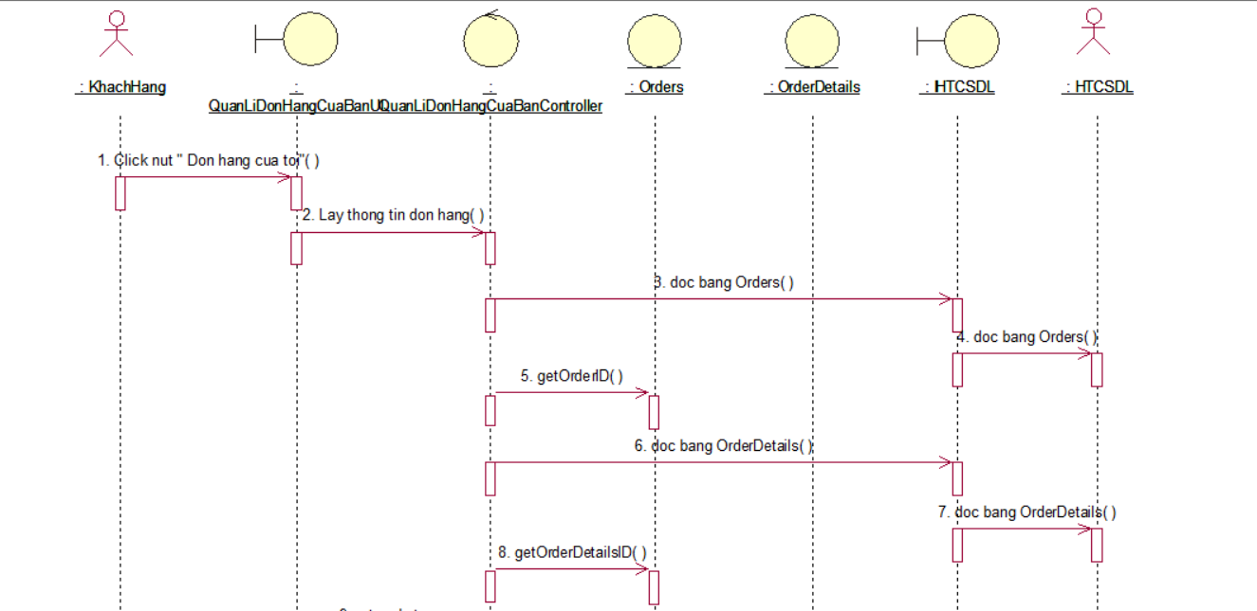

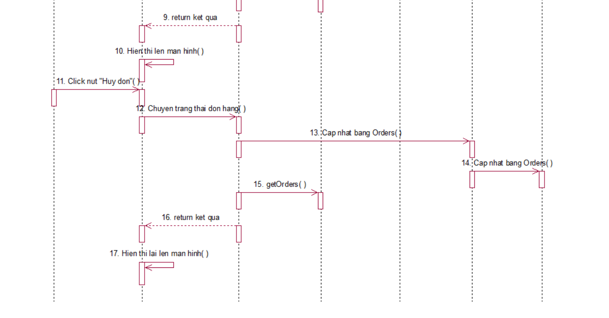

*Hình 2.2.1.12.3: Biểu đồ tuần tự use case “Quản lý đơn hàng của bạn”*

**\* Biểu đồ lớp phân tích :**

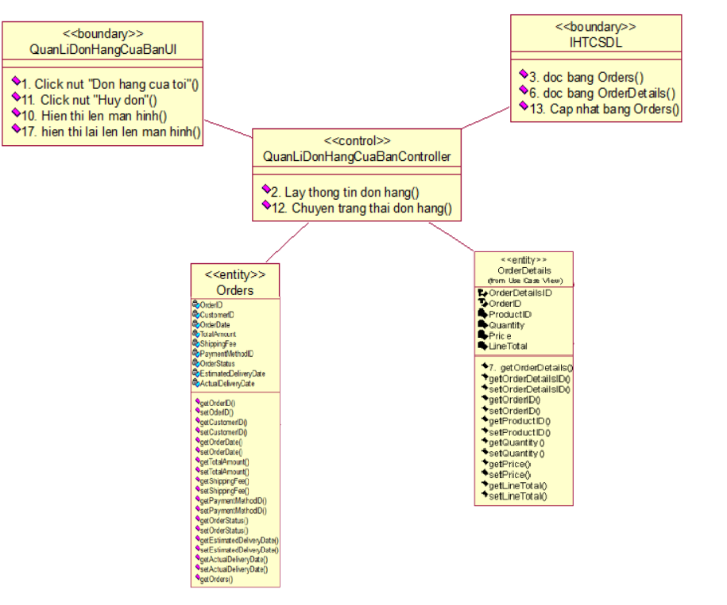

*Hình 2.2.1.12.4: Biểu đồ lớp phân tích use case “Quản lý đơn hàng của bạn”*

##### 2.2.1.13.Các biểu đồ miêu tả Use case “ Xem hồ sơ cá nhân”

**\* Biểu đồ trạng thái :**

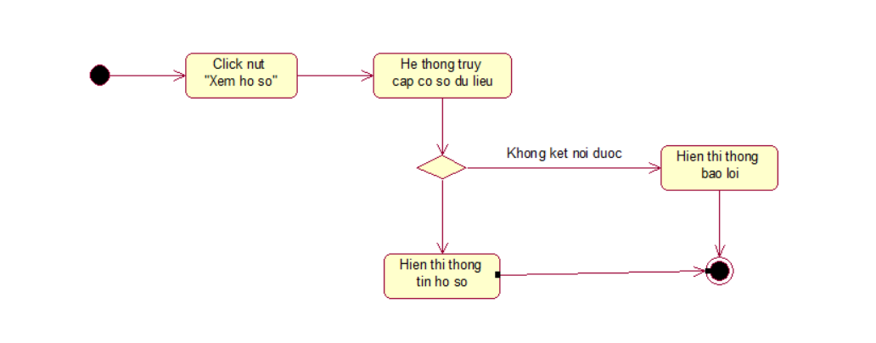

*Hình 2.2.1.13.1: Biểu đồ trạng thái use case “Xem hồ sơ cá nhân”*

**\* Biểu đồ hoạt động :**

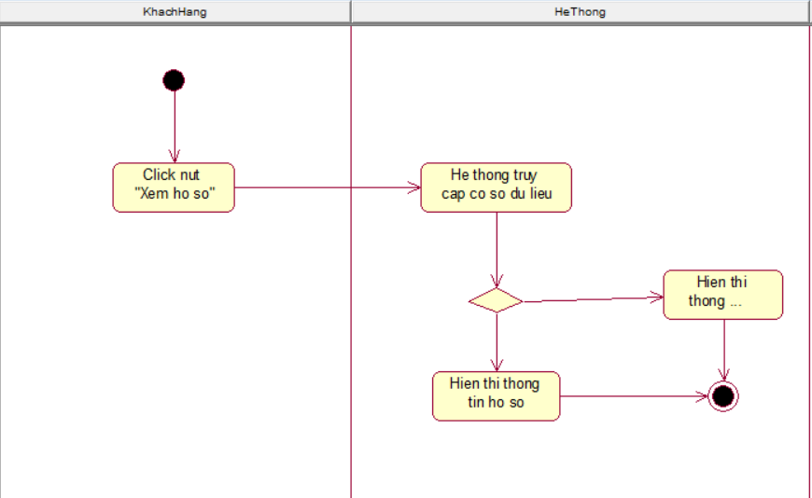

*Hình 2.2.1.13.2: Biểu đồ hoạt động use case “Xem hồ sơ cá nhân”*

**\* Biểu đồ tuần tự :**

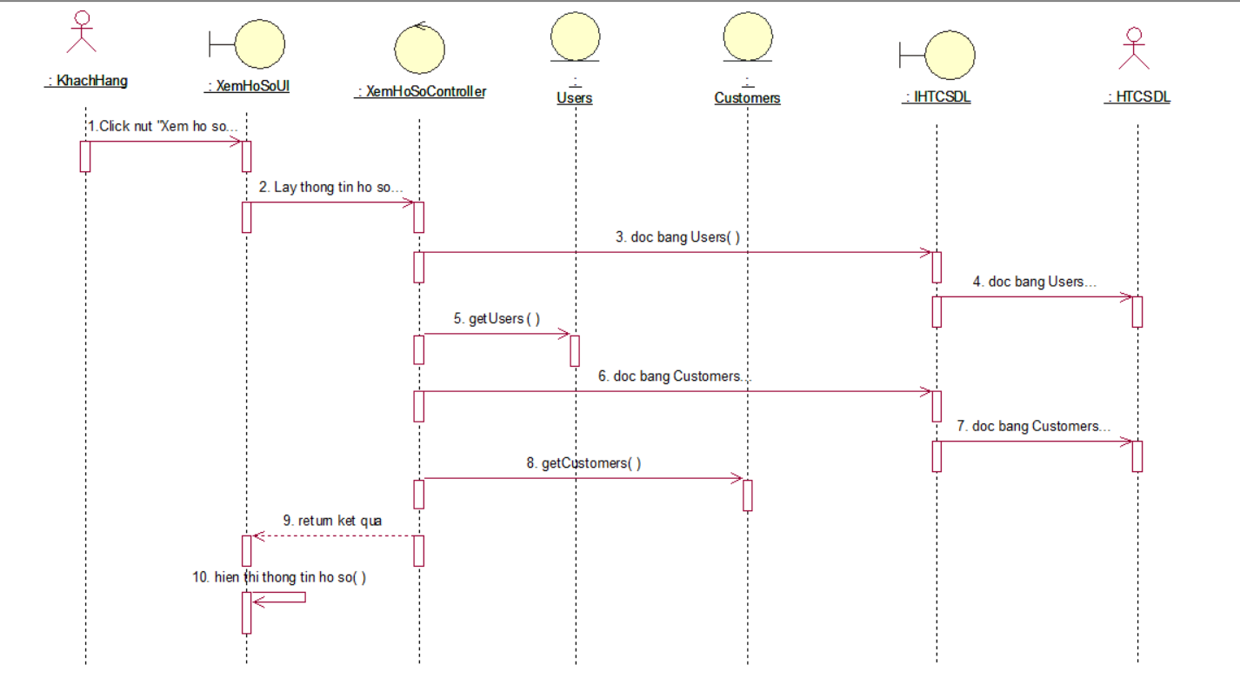

*Hình 2.2.1.13.3: Biểu đồ tuần tự use case “Xem hồ sơ cá nhân”*

**\* Biểu đồ lớp phân tích :**

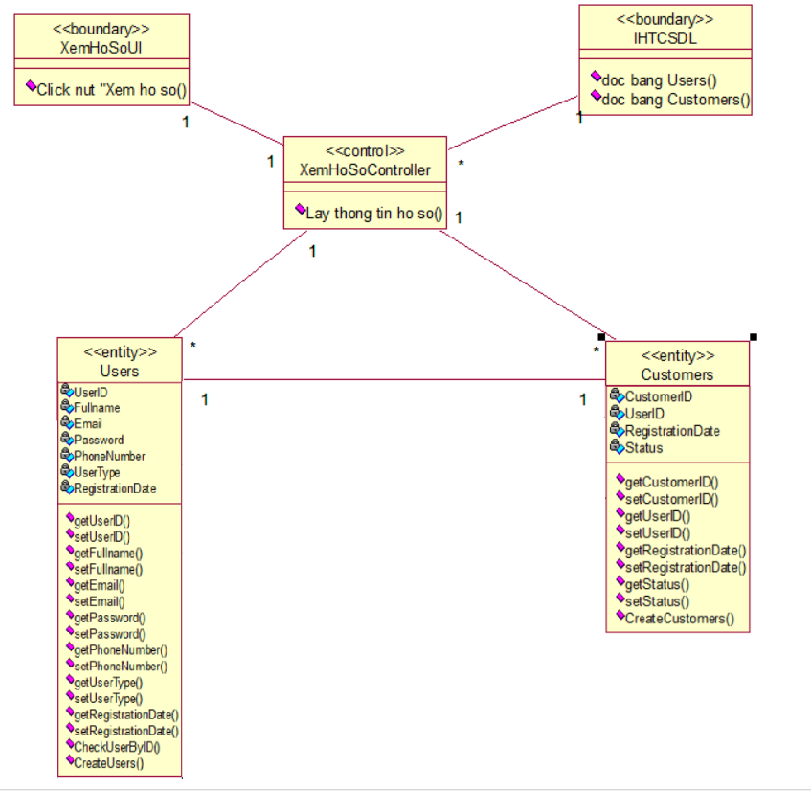

*Hình 2.2.1.13.4: Biểu đồ lớp phân tích use case “Xem hồ sơ cá nhân”*

##### 2.2.1.14.Các biểu đồ miêu tả Use case “ Tư vấn cá nhân”

**\* Biểu đồ trạng thái :**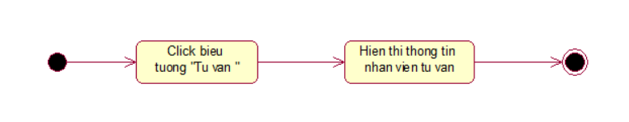

*Hình 2.2.1.14.1: Biểu đồ trạng thái use case “Tư vấn cá nhân”*

**\* Biểu đồ hoạt động:**

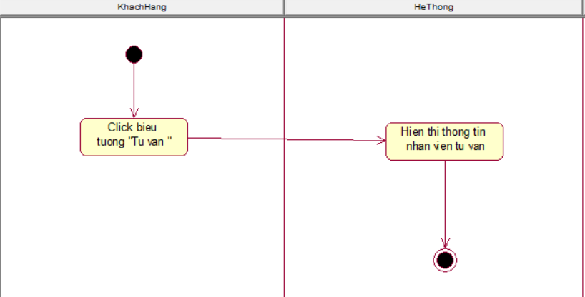

*Hình 2.2.1.14.2: Biểu đồ hoạt động use case “Tư vấn cá nhân”*

**\* Biểu đồ tuần tự:**

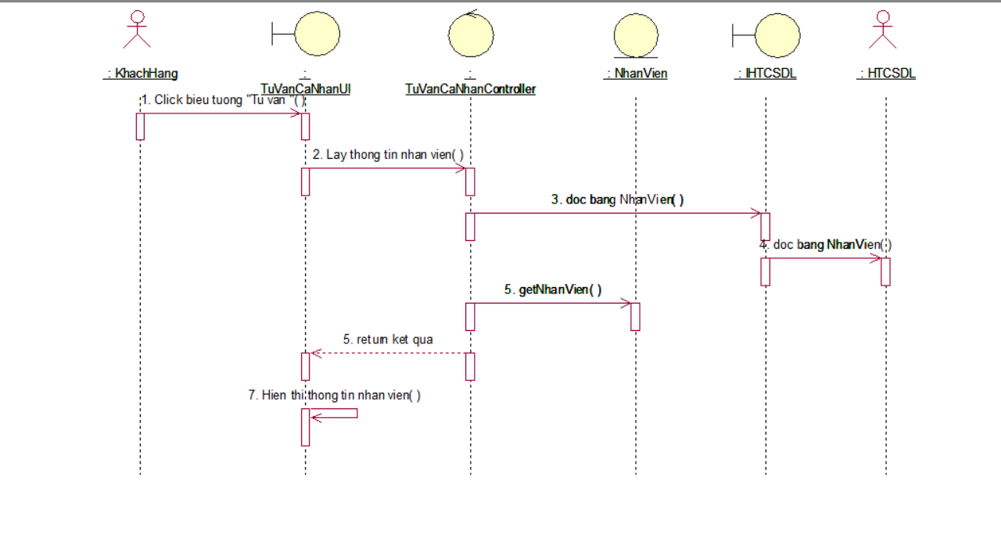

*Hình 2.2.1.14.3: Biểu đồ tuần tự use case “Tư vấn cá nhân”*

**\* Biểu đồ lớp phân tích :**

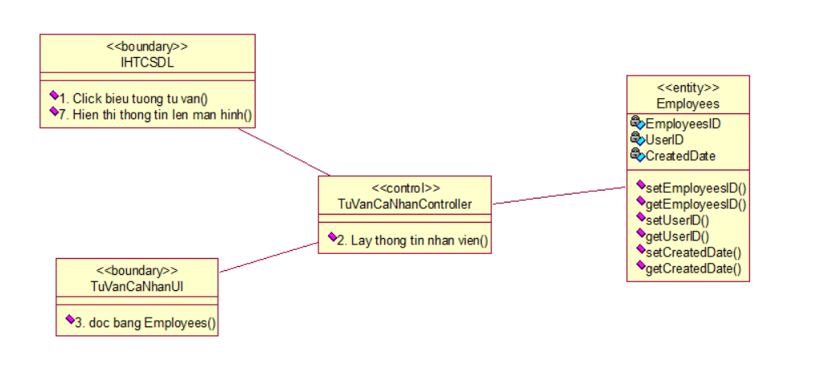

*Hình 2.2.1.14.4: Biểu đồ lớp phân tích use case “Tư vấn cá nhân”*

##### 2.2.1.15.Các biểu đồ miêu tả Use case “Quản lý thông tin nhân viên”

**\* Biểu đồ trạng thái :**

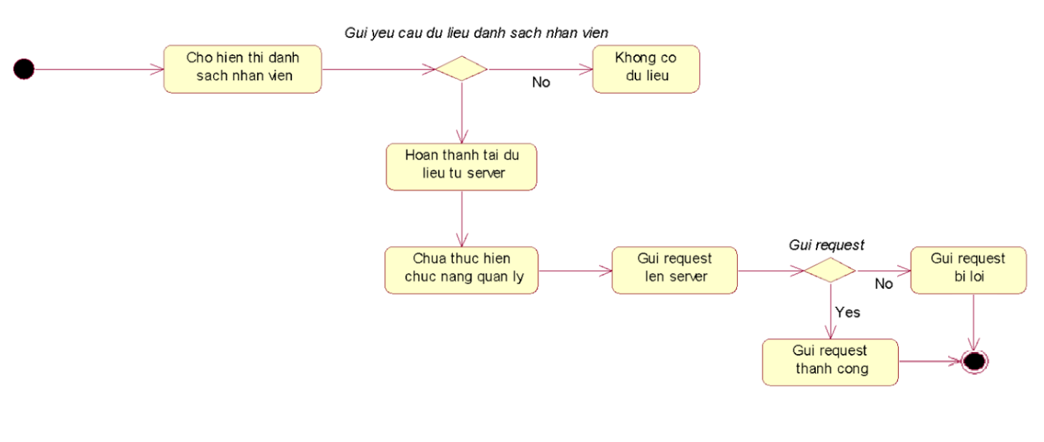

*Hình 2.2.1.15.1: Biểu đồ trạng thái use case “Quản lý thông tin nhân viên”*

**\* Biểu đồ hoạt động:**

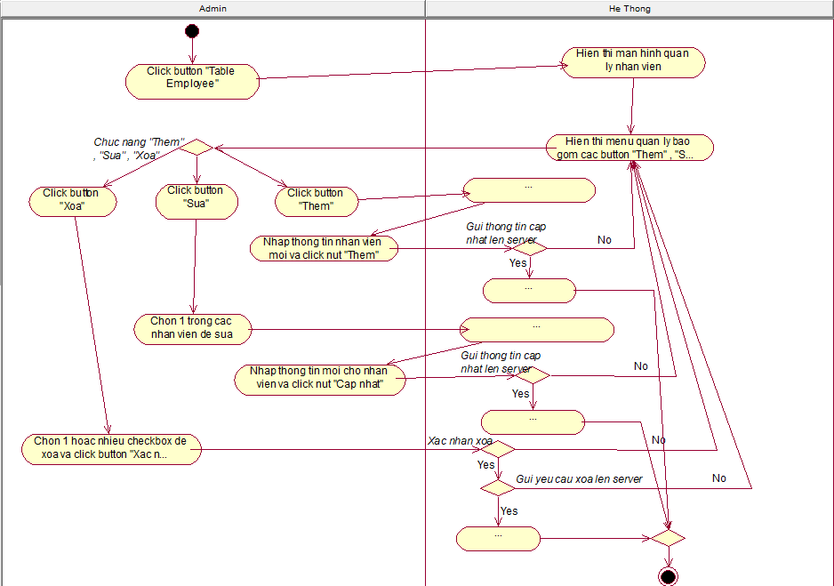

*Hình 2.2.1.15.2: Biểu đồ hoạt động use case “Quản lý thông tin nhân viên”*

**\* Biểu đồ tuần tự:**

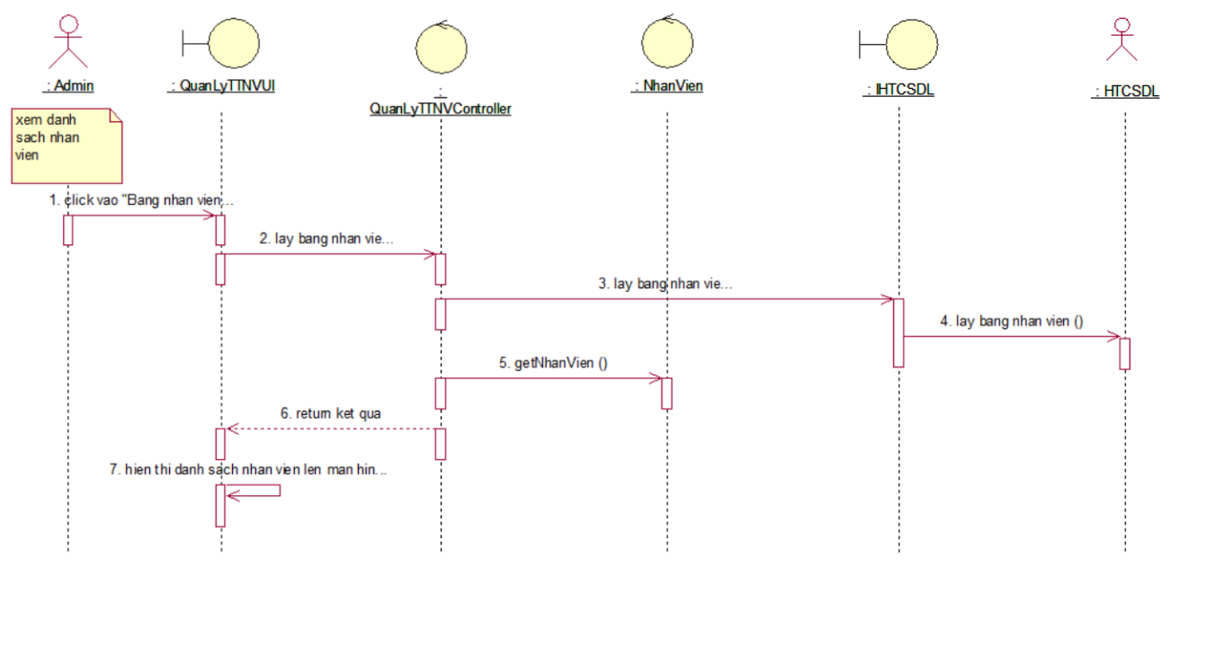

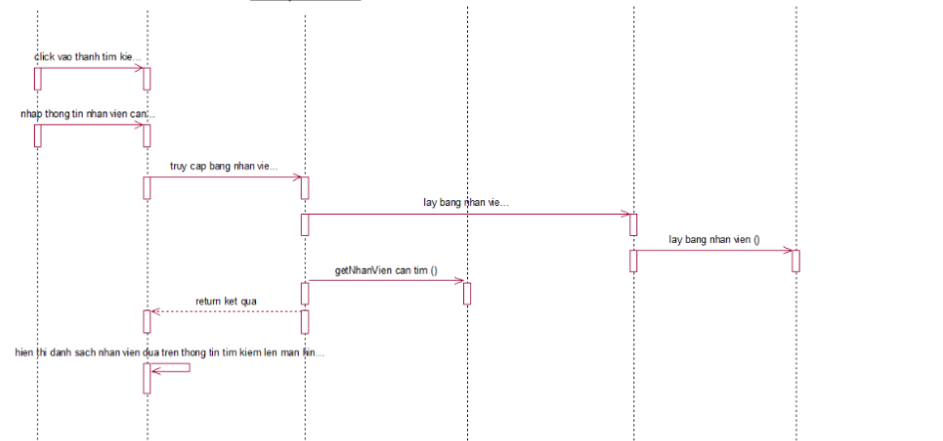

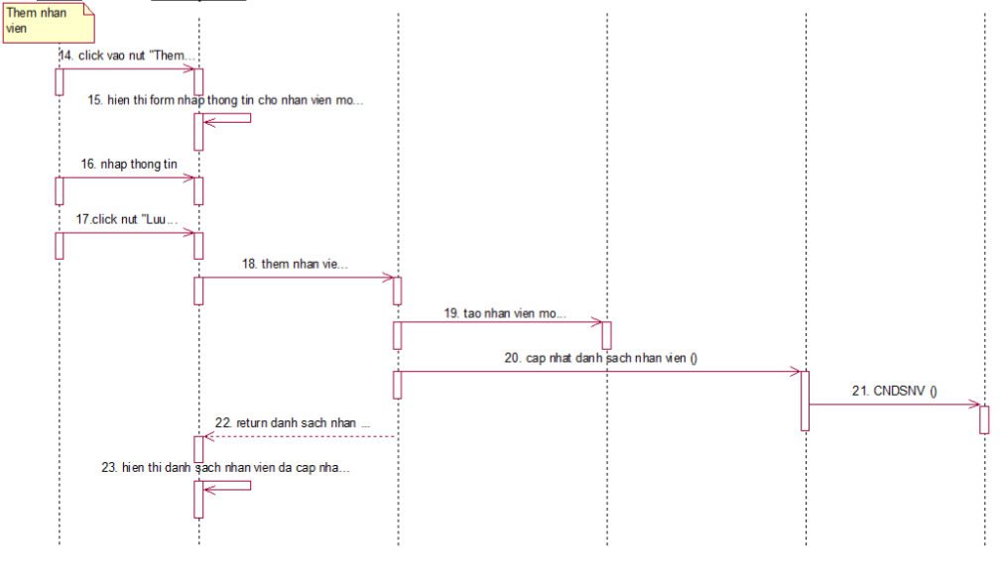

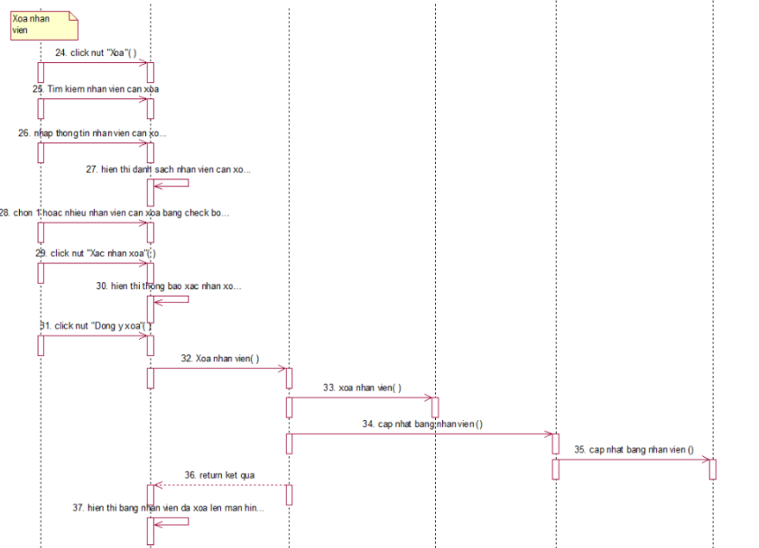

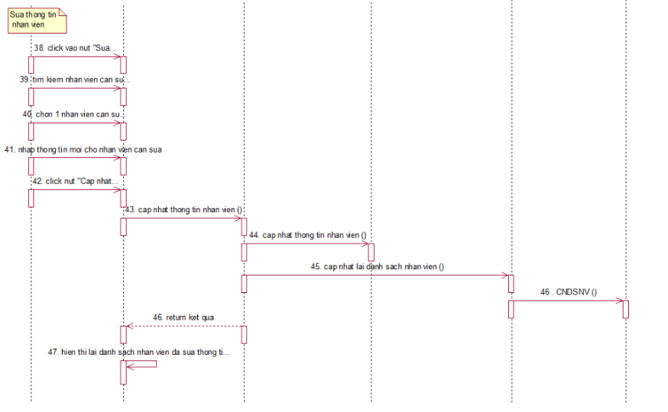

*Hình 2.2.1.15.3: Biểu đồ tuần tự use case “Quản lý thông tin nhân viên”*

**\* Biểu đồ lớp phân tích:**

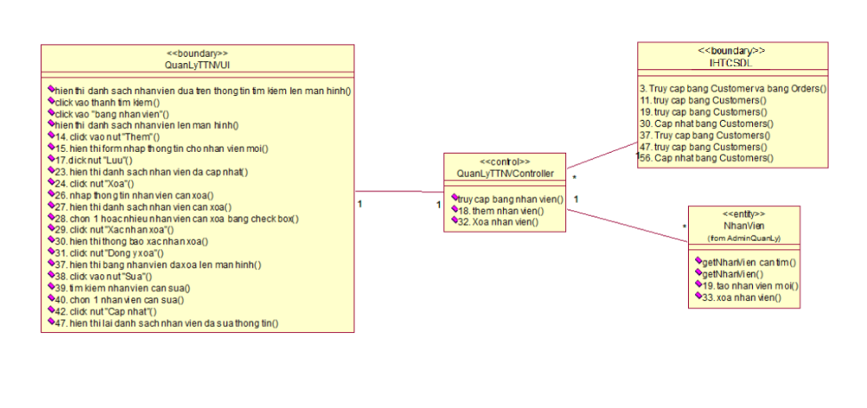

*Hình 2.2.1.15.4: Biểu đồ lớp phân tích use case “Quản lý thông tin nhân viên”*

##### 2.2.1.16.Các biểu đồ miêu tả Use case “Quản lý thông tin sản phẩm”

**\* Biểu đồ trạng thái :**

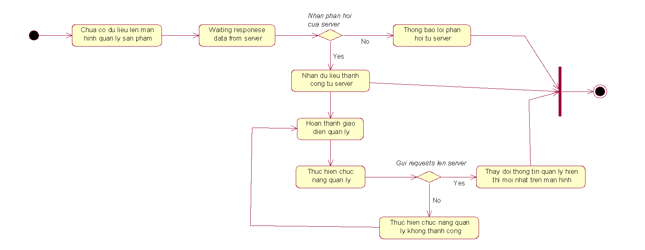

*Hình 2.2.1.16.1: Biểu đồ trạng thái use case “Quản lý thông tin sản phẩm”*

**\* Biểu đồ hoạt động:**

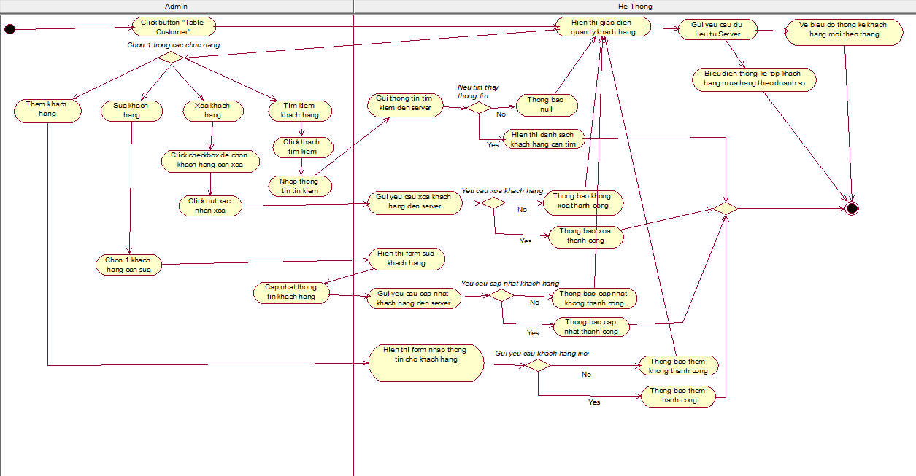

*Hình 2.2.1.16.2: Biểu đồ hoạt động use case “Quản lý thông tin sản phẩm”*

**\* Biểu đồ tuần tự:**

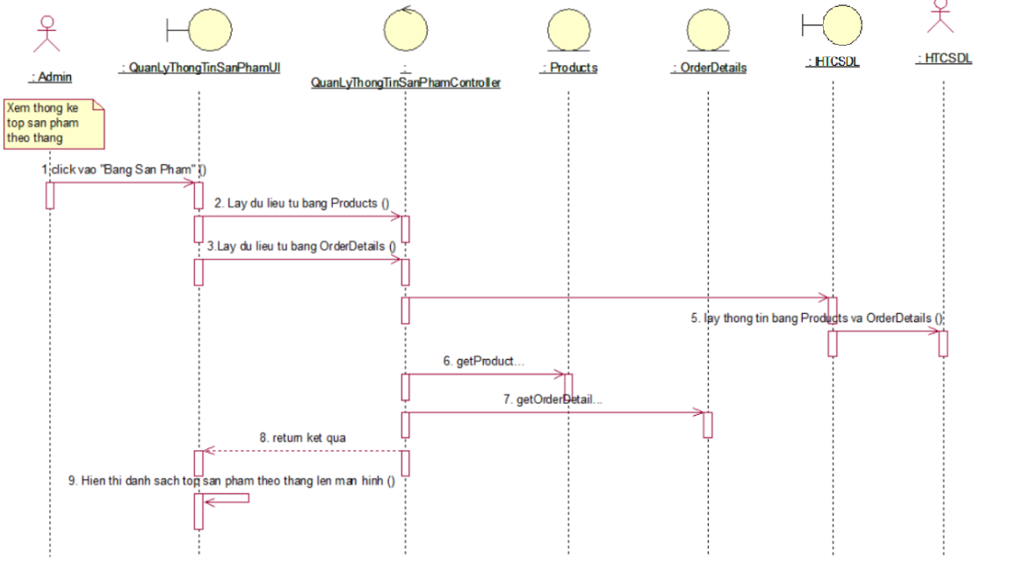

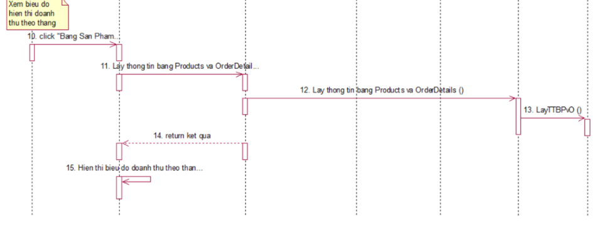

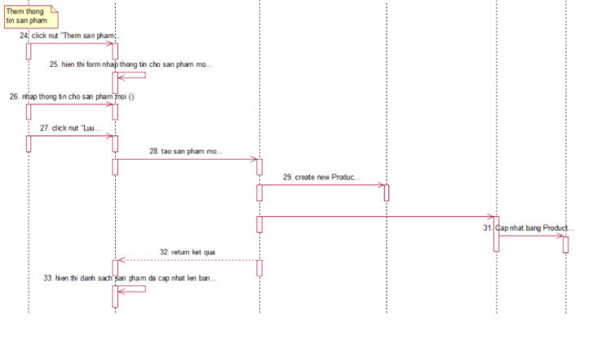

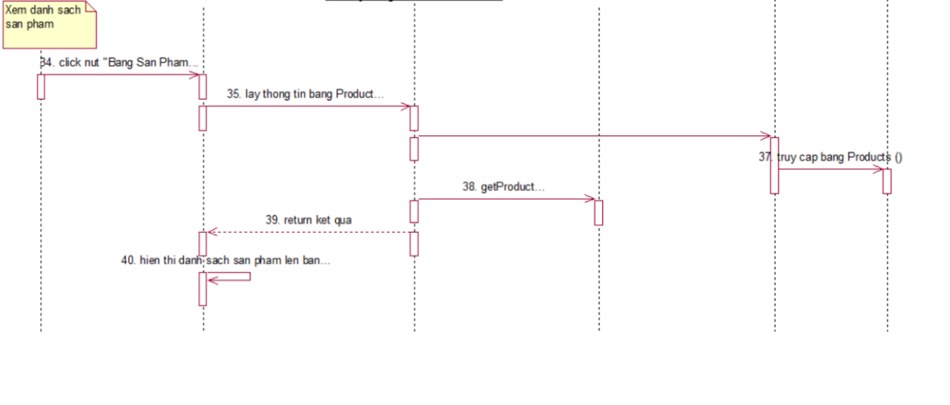

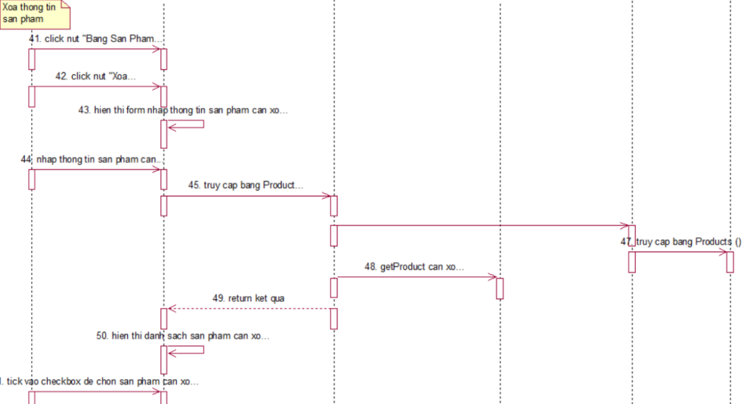

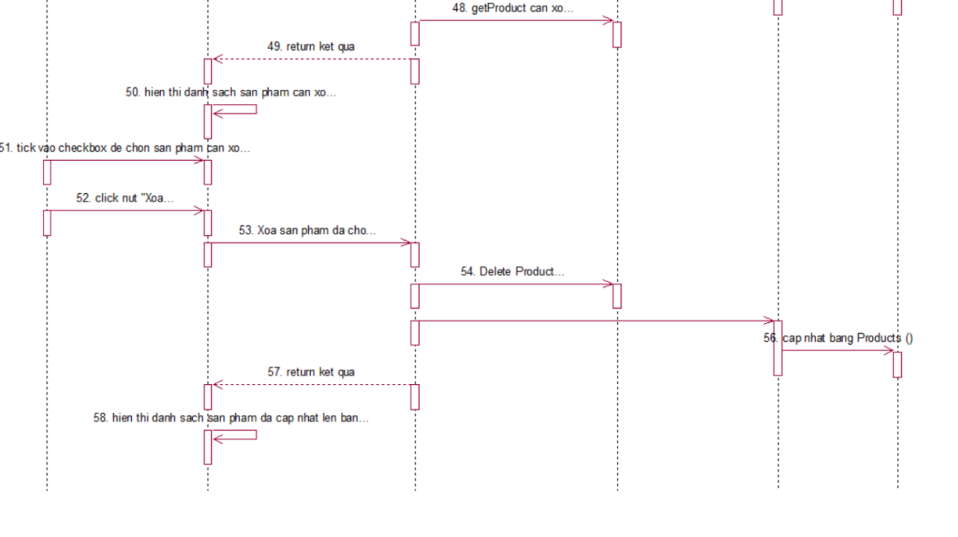

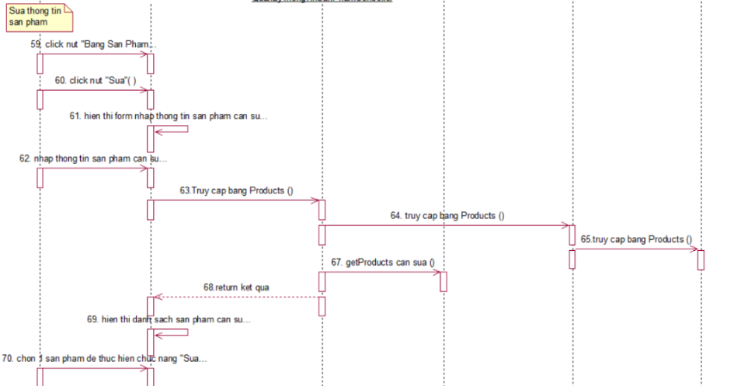

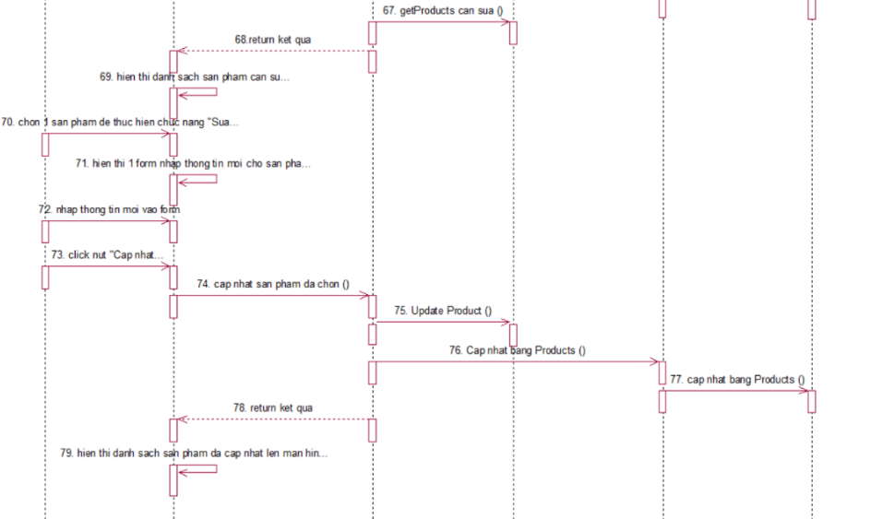

*Hình 2.2.1.16.3: Biểu đồ tuần tự use case “Quản lý thông tin sản phẩm”*

*\*

**\* Biểu đồ lớp phân tích:**

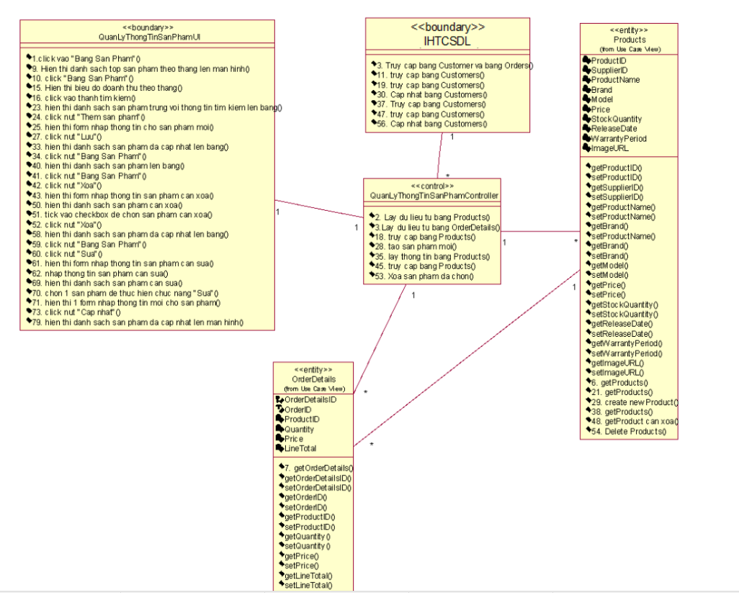

*Hình 2.2.1.16.4: Biểu đồ lớp phân tích use case “Quản lý thông tin sản phẩm”*

##### 2.2.1.17.Các biểu đồ miêu tả Use case “Quản lý thông tin nhà cung cấp”

**\* Biểu đồ trạng thái :**

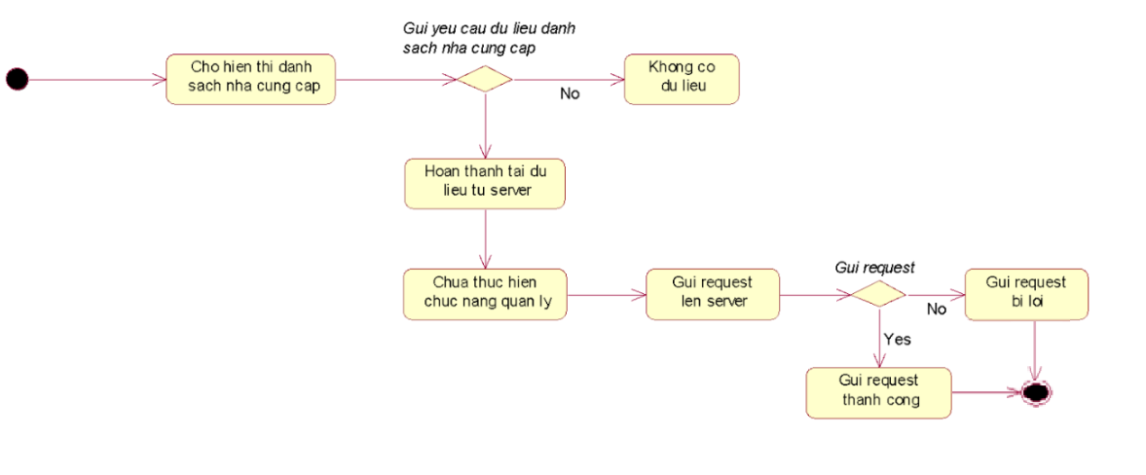

*Hình 2.2.1.17.1: Biểu đồ trạng thái use case “Quản lý thông tin nhà cung cấp”*

**\* Biểu đồ hoạt động:**

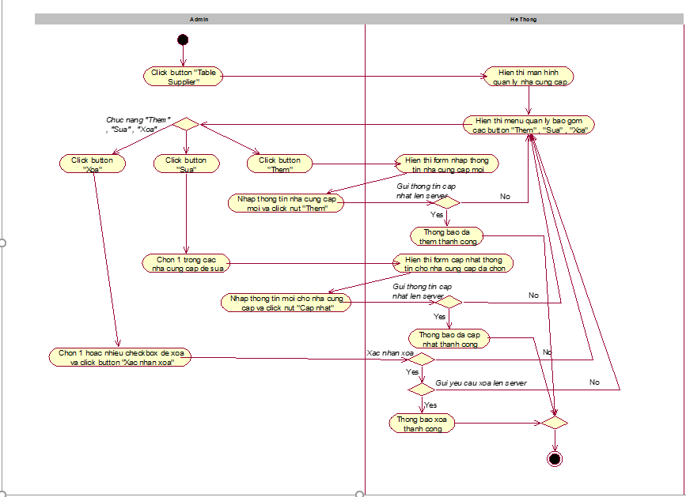

*Hình 2.2.1.17.2: Biểu đồ hoạt động use case “Quản lý thông tin nhà cung cấp”*

**\* Biểu đồ tuần tự:**

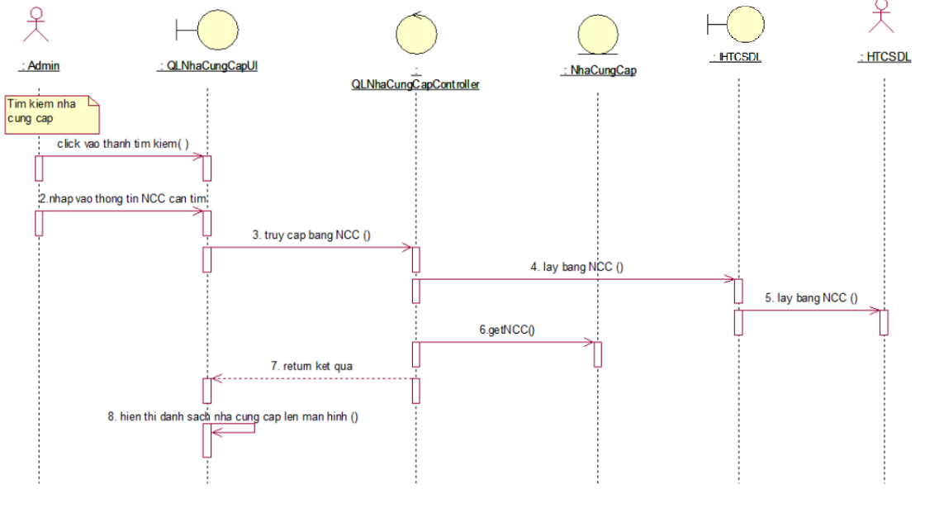

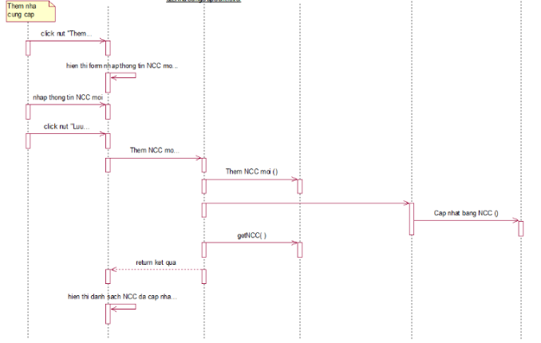

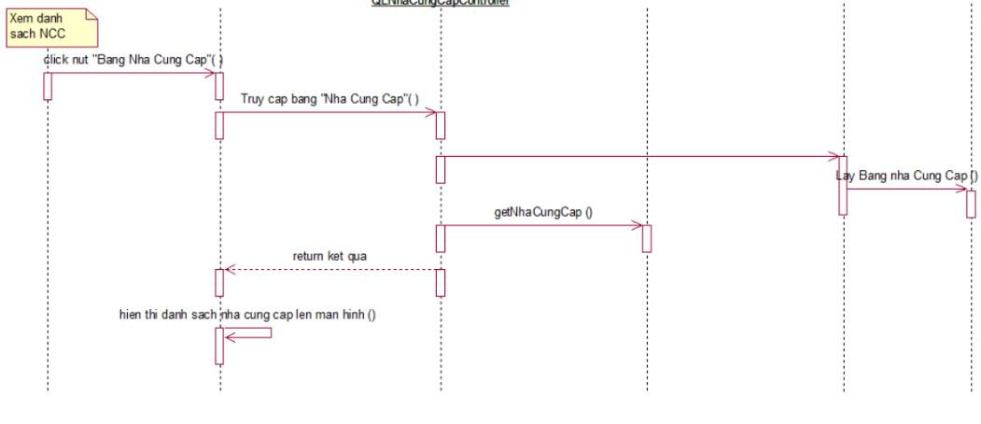

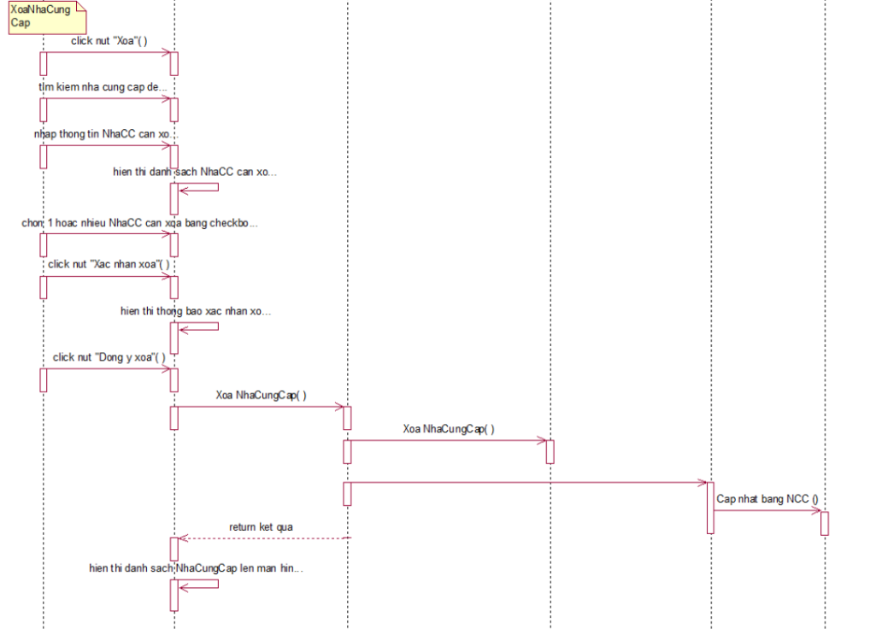

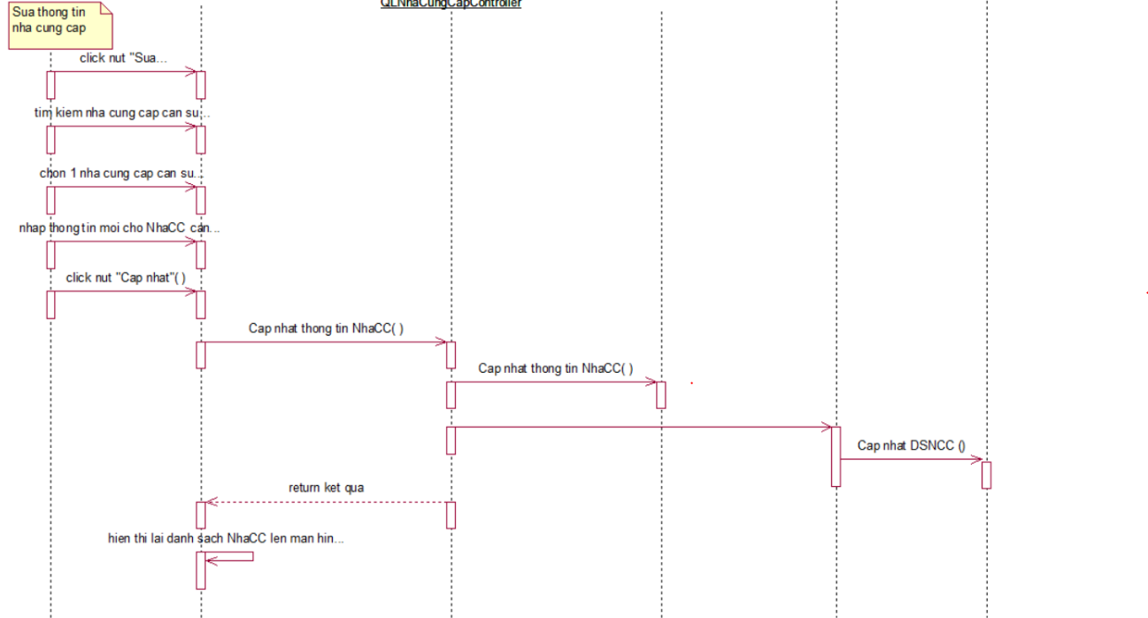

*Hình 2.2.1.17.3: Biểu đồ tuần tự use case “Quản lý thông tin nhà cung cấp”*

**\* Biểu đồ lớp phân tích:**

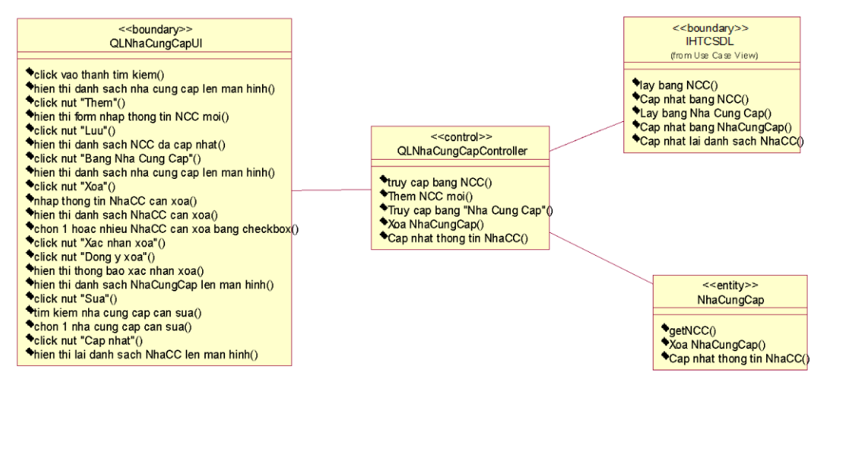

*Hình 2.2.1.17.4: Biểu đồ lớp phân tích use case “Quản lý thông tin nhà cung cấp”*

##### 2.2.1.18.Các biểu đồ miêu tả Use case “Quản lý thông tin liên quan đến khách hàng”

**\* Biểu đồ trạng thái :**

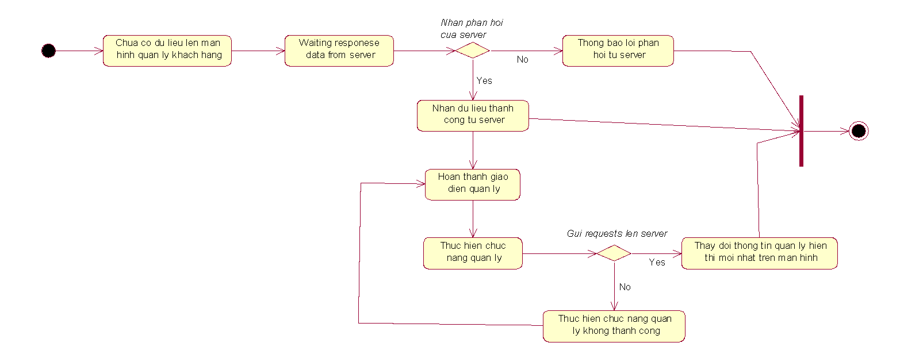

*Hình 2.2.1.18.1: Biểu đồ trạng thái use case “Quản lý thông tin liên quan đến khách hàng”*

**\* Biểu đồ hoạt động:**

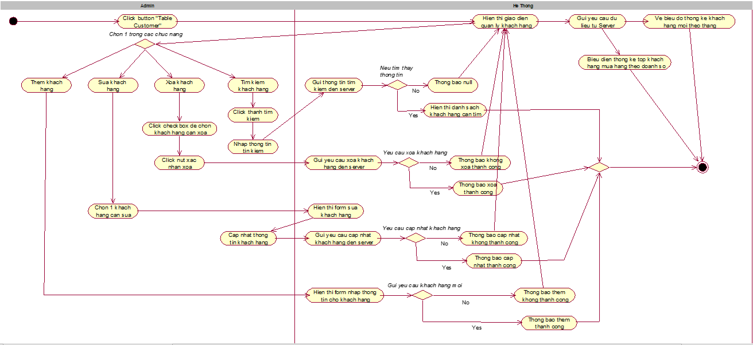

*Hình 2.2.1.18.2: Biểu đồ hoạt động use case “Quản lý thông tin liên quan đến khách hàng”*

**\* Biểu đồ tuần tự:**

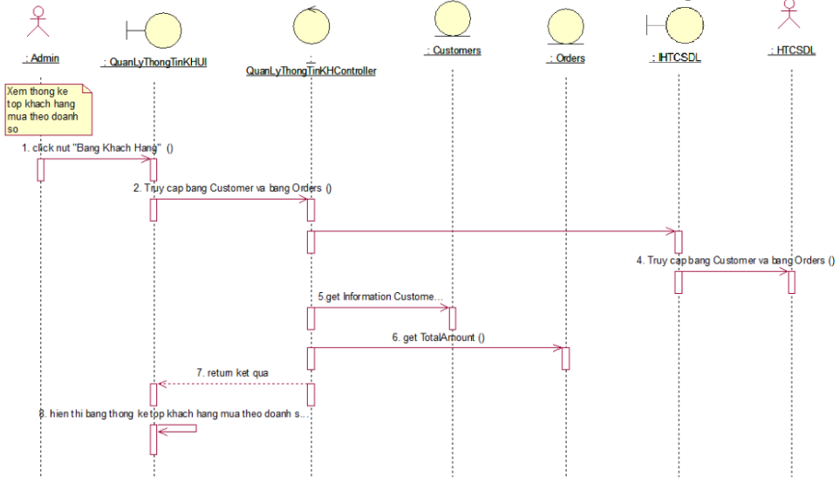

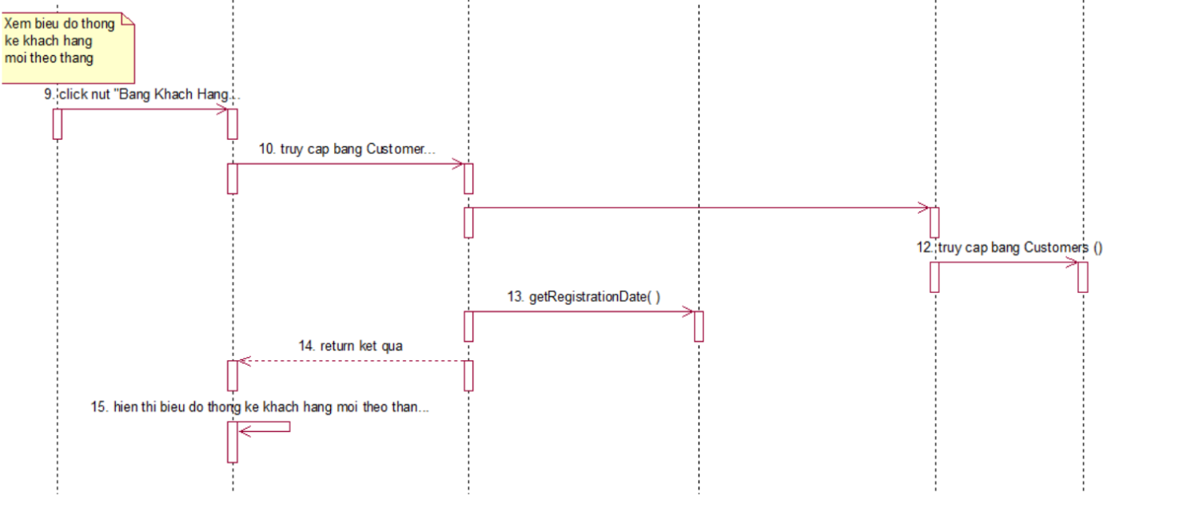

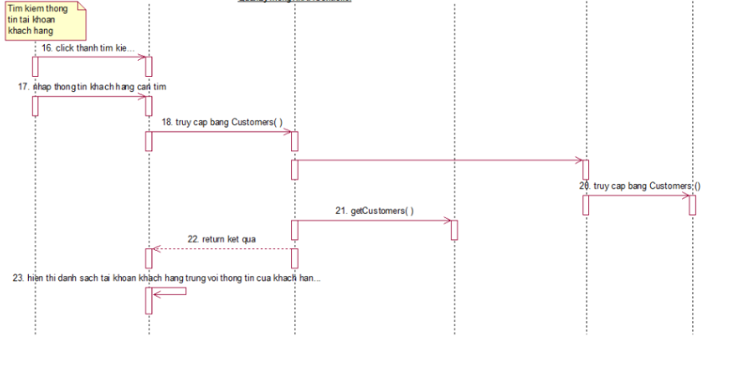

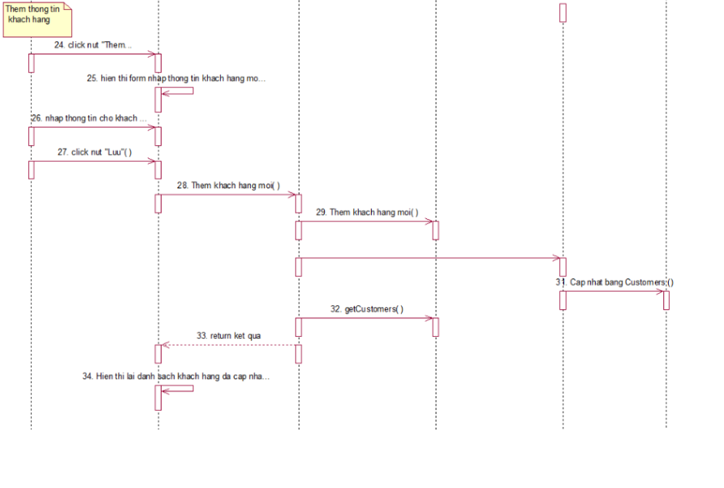

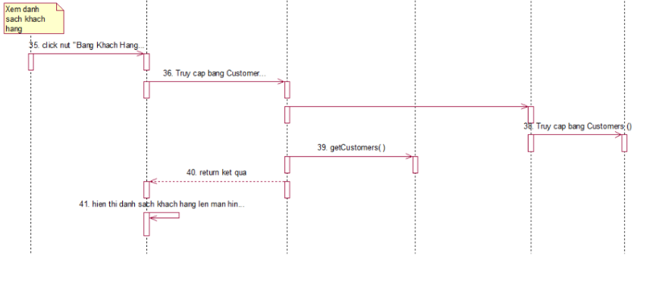

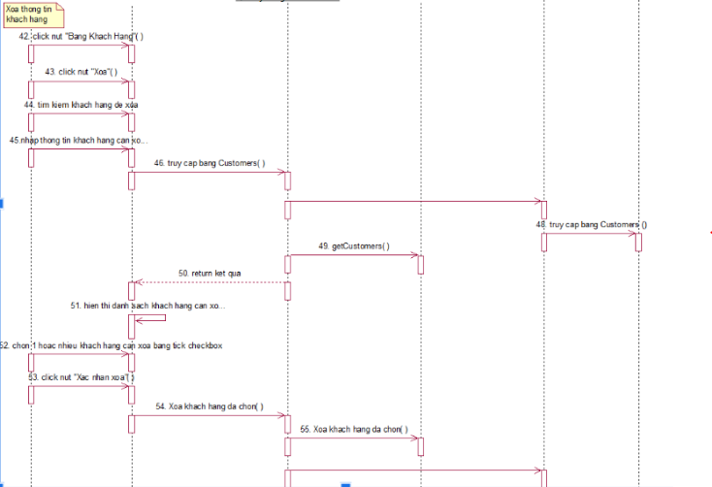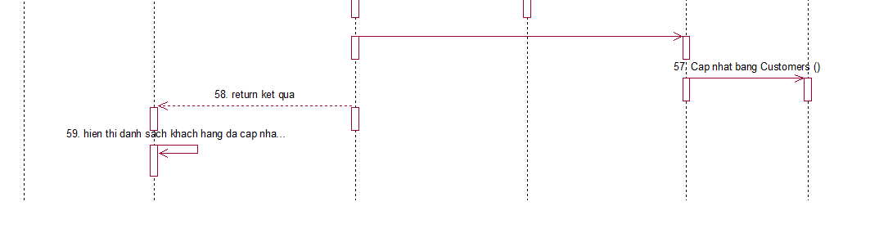

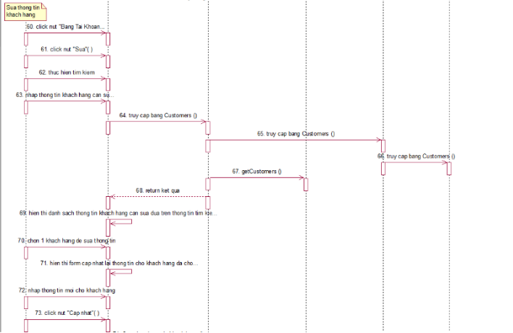

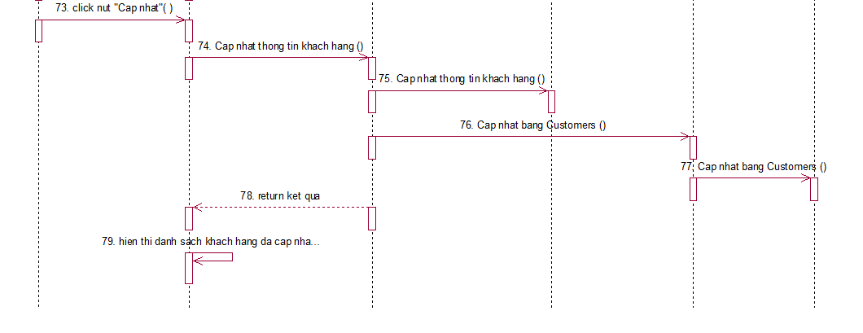

*Hình 2.2.1.18.3: Biểu đồ tuần tự use case “Quản lý thông tin liên quan đến khách hàng”*

**\* Biểu đồ lớp phân tích:**

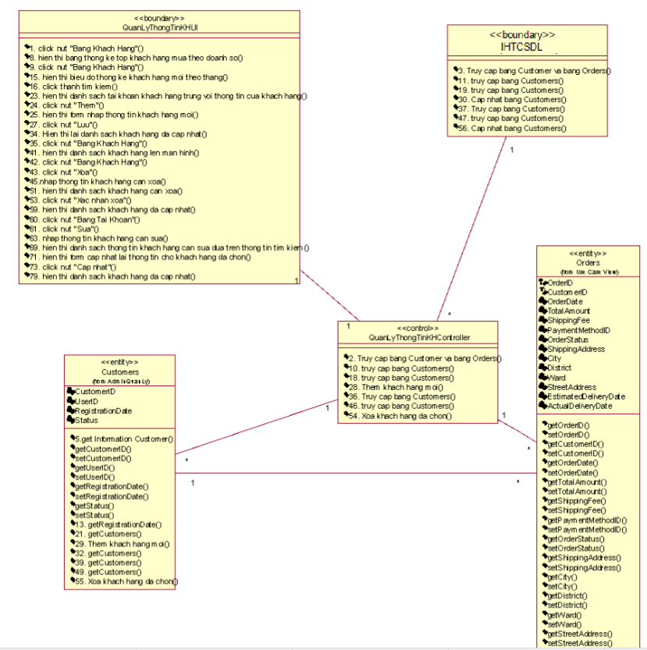

*Hình 2.2.1.18.4: Biểu đồ lớp phân tích use case “Quản lý thông tin liên quan đến khách hàng”*

#### 

#### 

#### 

#### 

##### 2.2.1.19.Các biểu đồ miêu tả Use case “Quản lý thông tin cá nhân Admin”

**\* Biểu đồ trạng thái :**

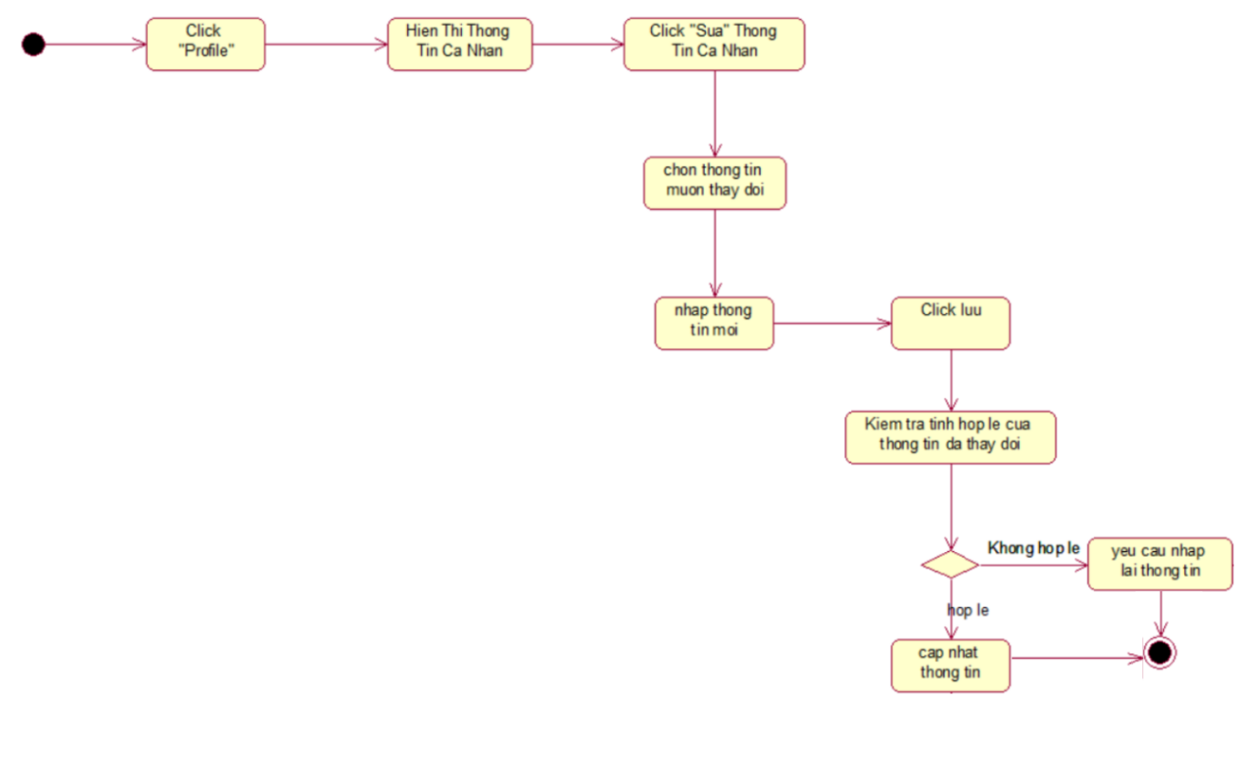

*Hình 2.2.1.19.1: Biểu đồ trạng thái use case “Quản lý thông tin cá nhân Admin”*

**\* Biểu đồ hoạt động:**

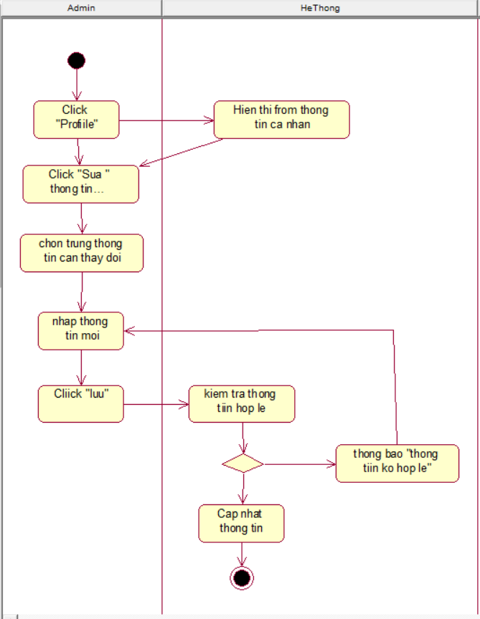

*Hình 2.2.1.19.2: Biểu đồ hoạt động use case “Quản lý thông tin cá nhân Admin”*

**\* Biểu đồ tuần tự:**

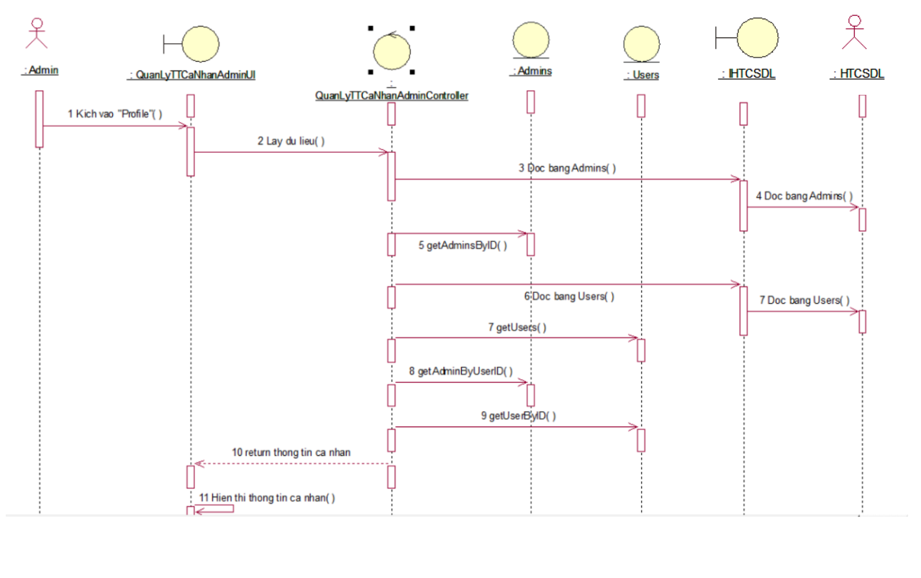

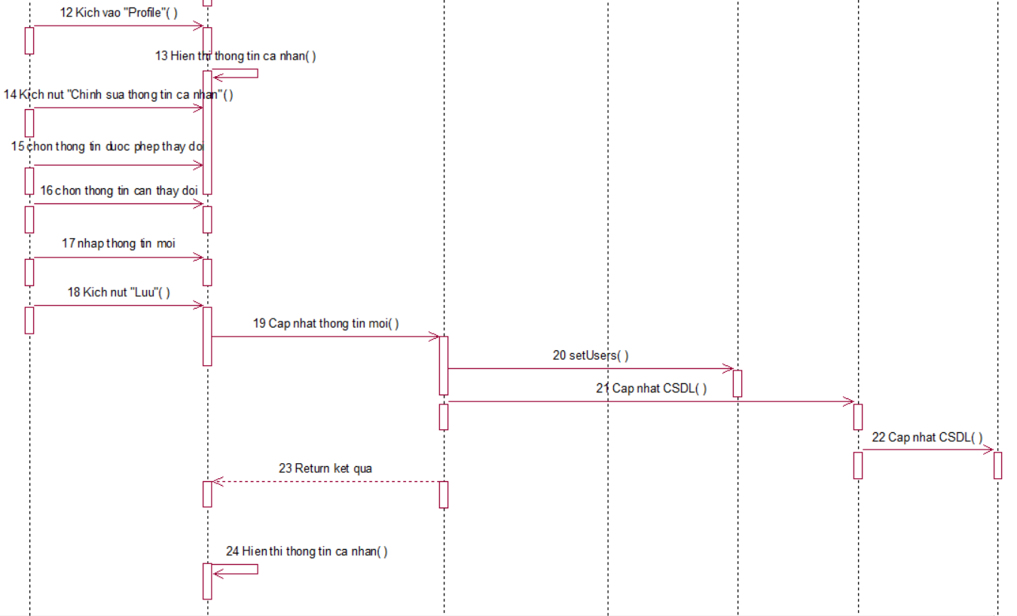

*Hình 2.2.1.19.3: Biểu đồ tuần tự use case “Quản lý thông tin cá nhân Admin”*

**\* Biểu đồ lớp phân tích:**

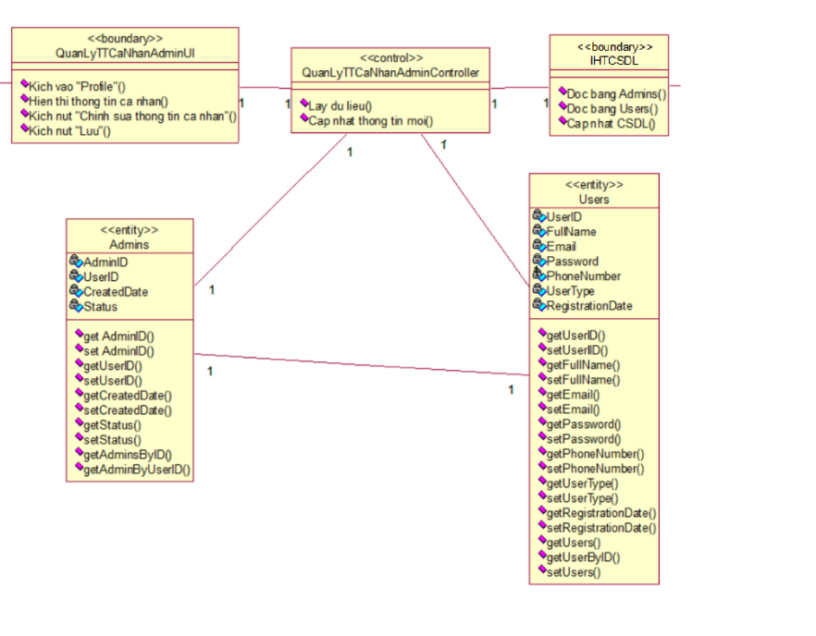

*Hình 2.2.1.19.4: Biểu đồ lớp phân tích use case “Quản lý thông tin cá nhân Admin”*

##### 2.2.1.20.Các biểu đồ miêu tả Use case “Quản lý hóa đơn”

**\* Biểu đồ trạng thái :**

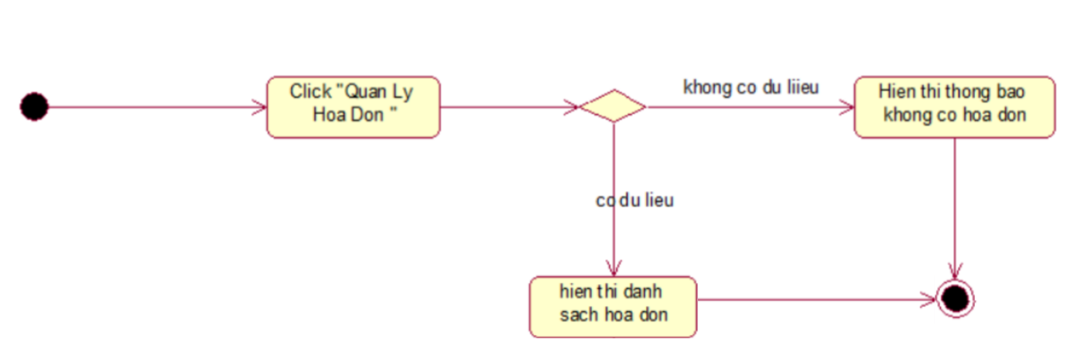

*Hình 2.2.1.20.1: Biểu đồ trạng thái use case “Quản lý hóa đơn”*

**\* Biểu đồ hoạt động:**

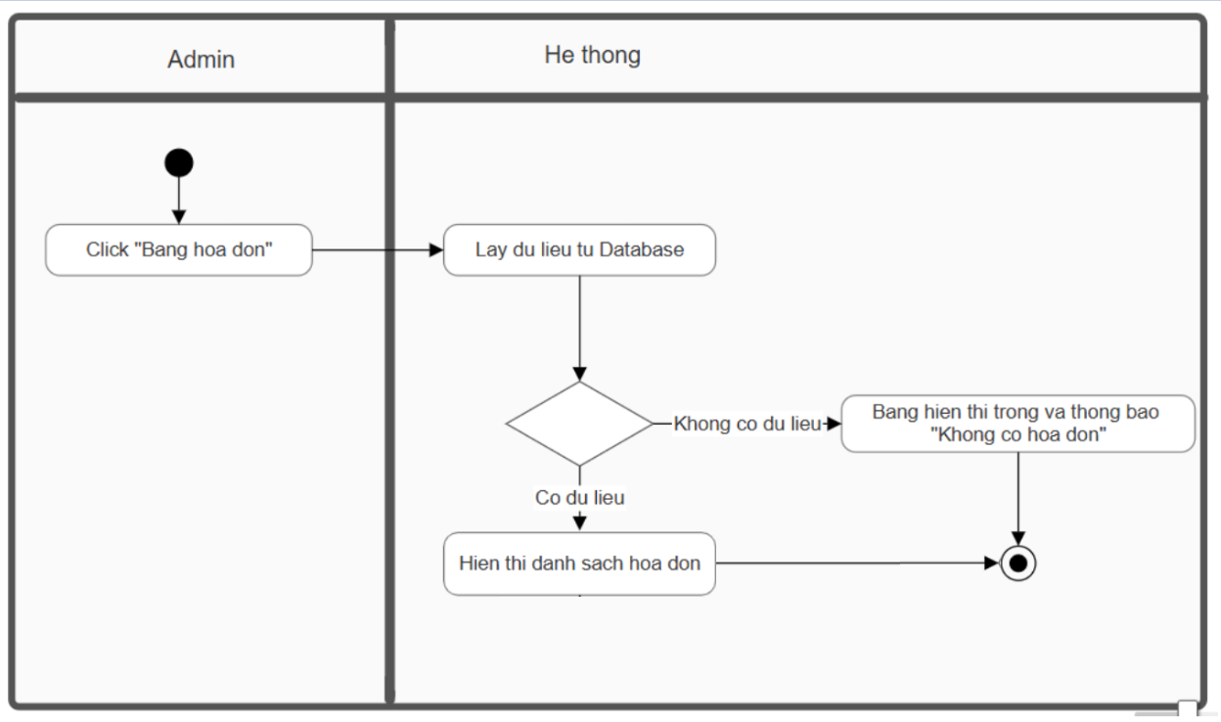

*Hình 2.2.1.20.2: Biểu đồ hoạt động use case “Quản lý hóa đơn”*

**\* Biểu đồ tuần tự:**

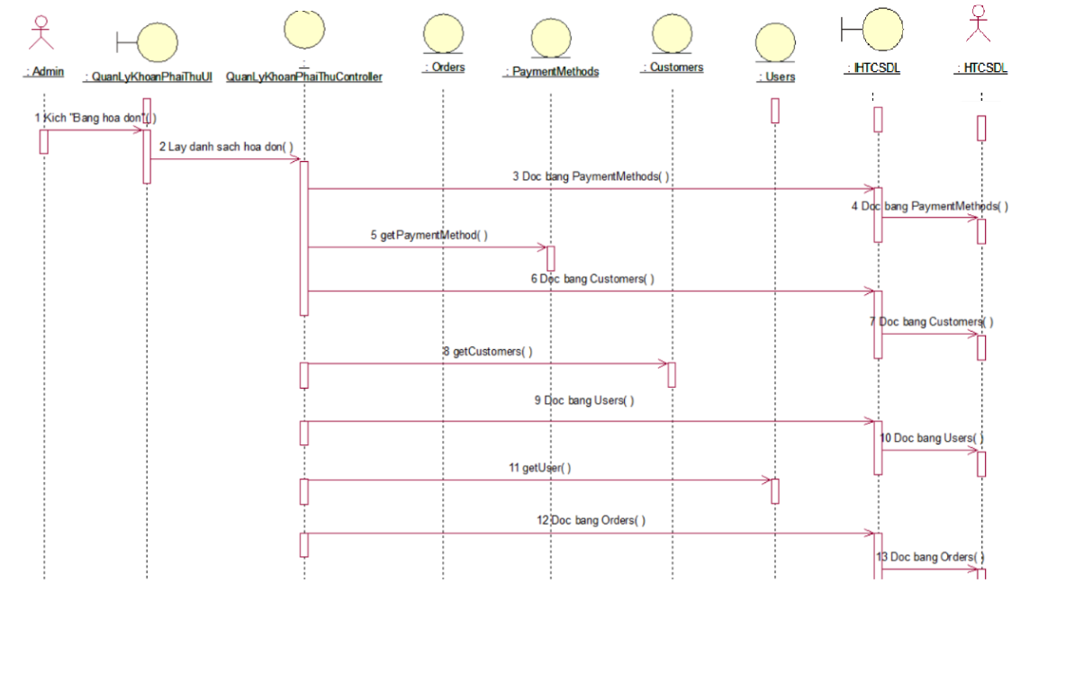

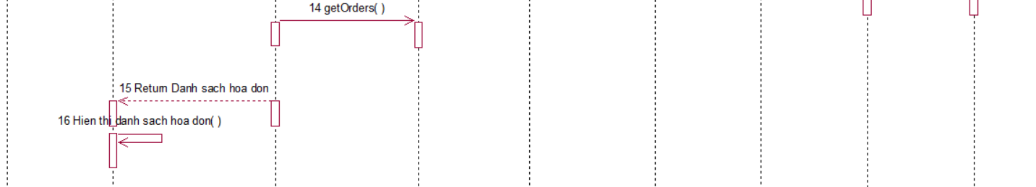

*Hình 2.2.1.20.3: Biểu đồ tuần tự use case “Quản lý hóa đơn”*

**\* Biểu đồ lớp phân tích:**

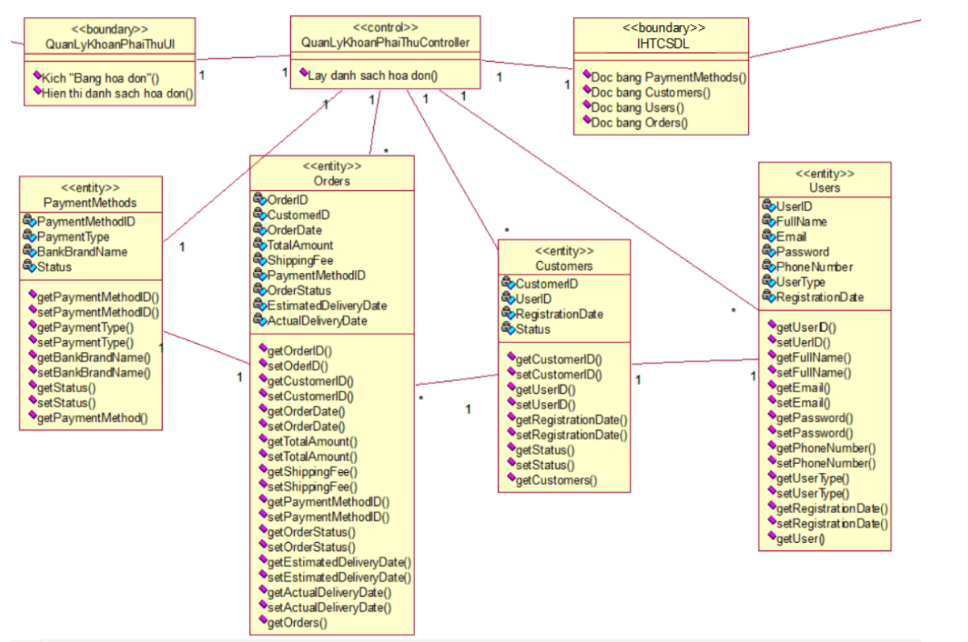

*Hình 2.2.1.20.4: Biểu đồ lớp phân tích use case “Quản lý hóa đơn”*

### 2.2.2 Thiết kế các bảng dữ liệu

##### 2.2.2.1 ERD

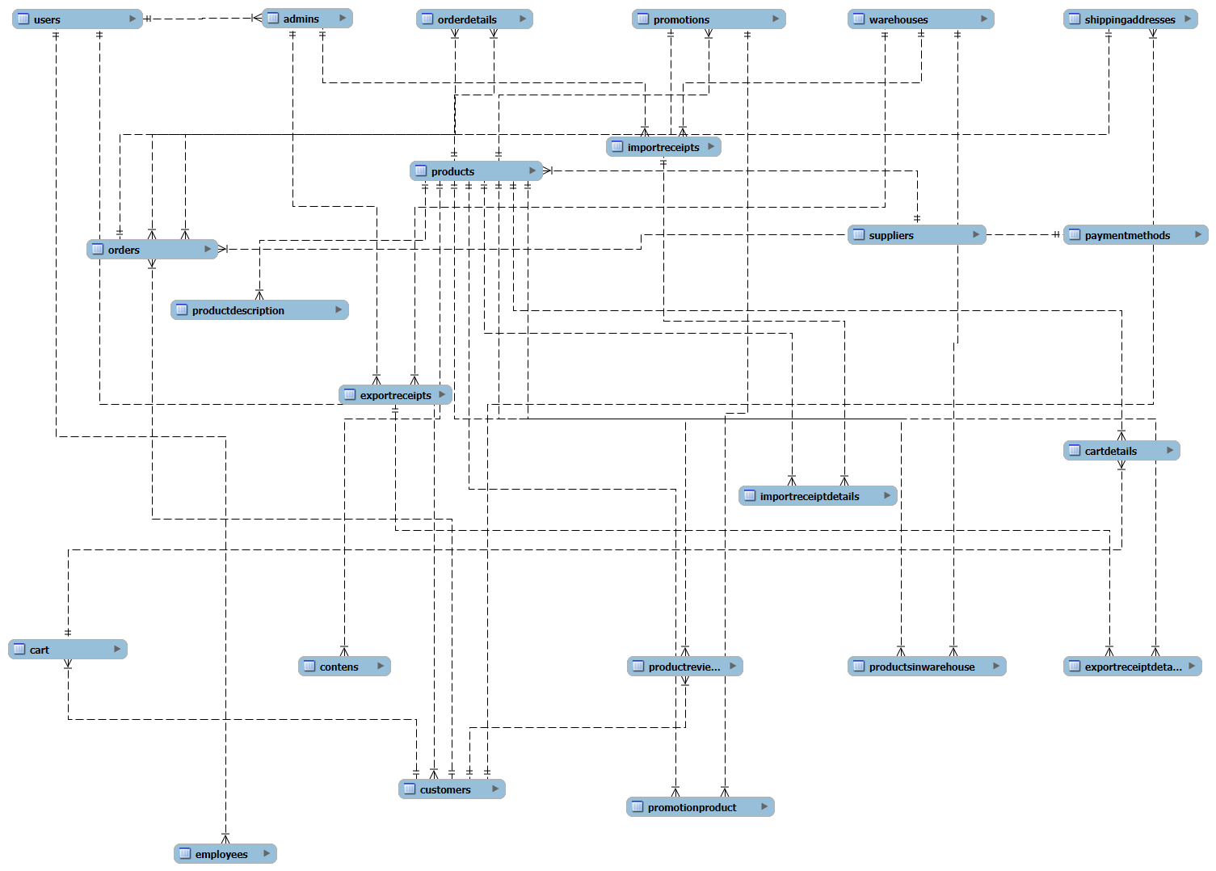

##### 2.2.2.2 Thiết kế bảng

**admins**

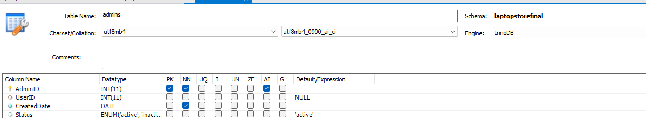

Bảng 4.1. Bảng Admins

**cart**

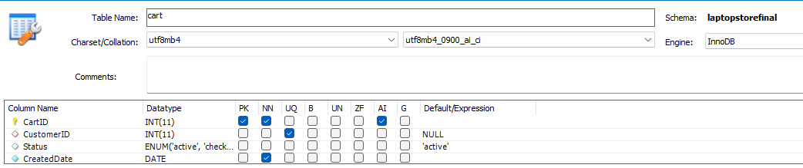Bảng 4.2. Bảng cart

**cart details**

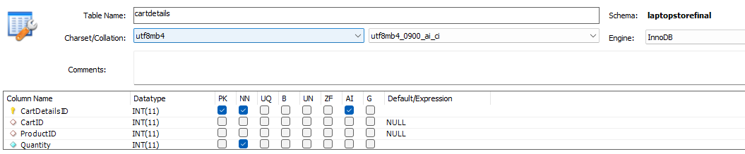Bảng 4.3. Bảng cartdetails

**contens**

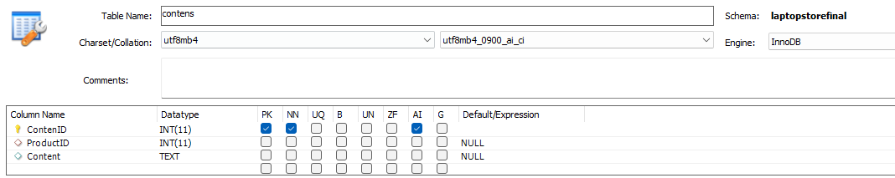Bảng 4.4. Bảng contens

**customers**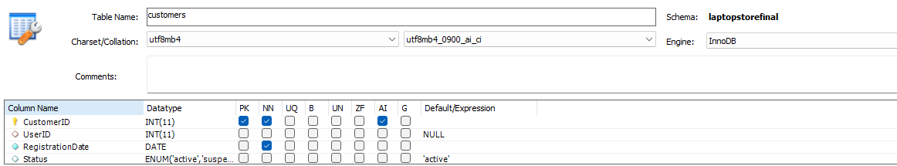

Bảng 4.5 Bảng Customers

**employees**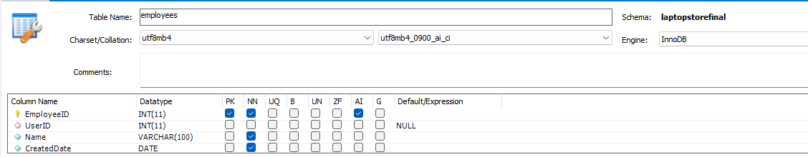

Bảng 4.6 Bảng employees

**exportreceiptdetails**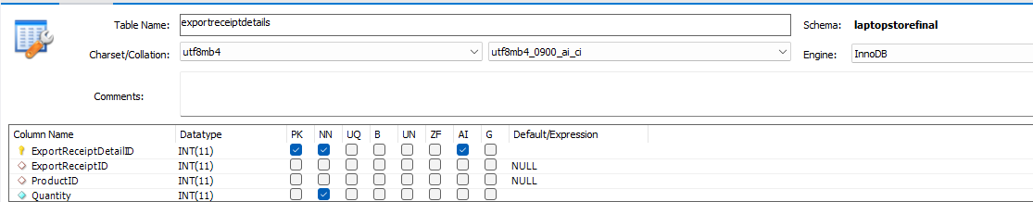

Bảng 4.7. Bảng exportreceiptdetails

**exportreceipts**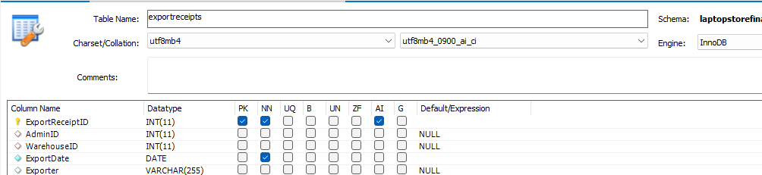

Bảng 4.8. Bảng exportreceipts

**importreceiptdetails**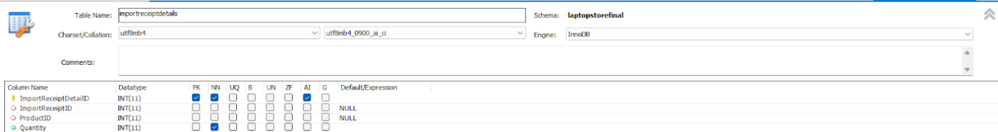

Bảng 4.9. Bảng importreceiptdetails

**importreceipts**

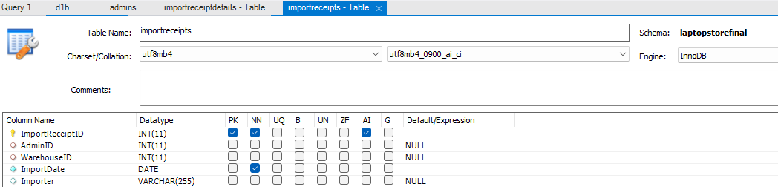

Bảng 4.10. Bảng importreceipts

**orderdetails**

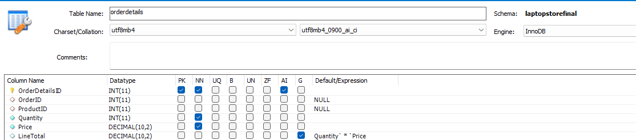Bảng 4.11. Bảng orderdetails

**aorders**

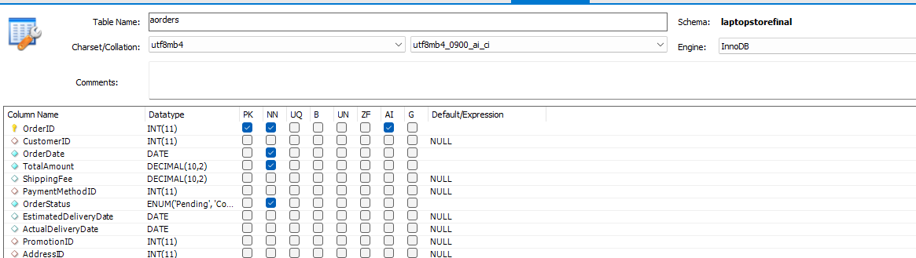

Bảng 4.12. Bảng aorders

**paymentmethods**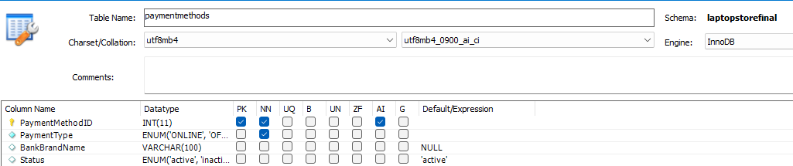

Bảng 4.13. Bảng paymentmethods

**productdescription**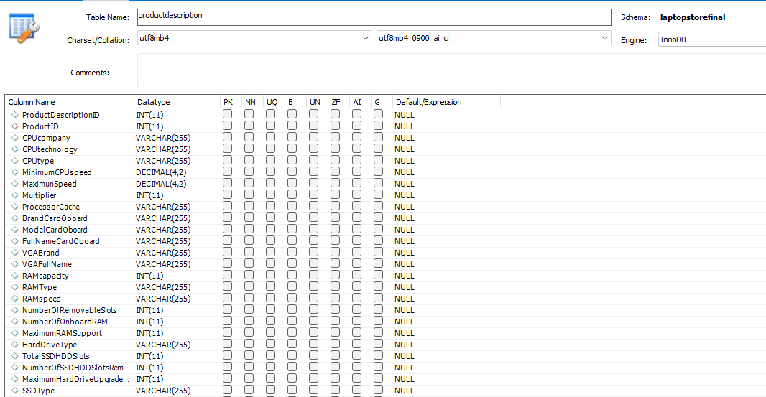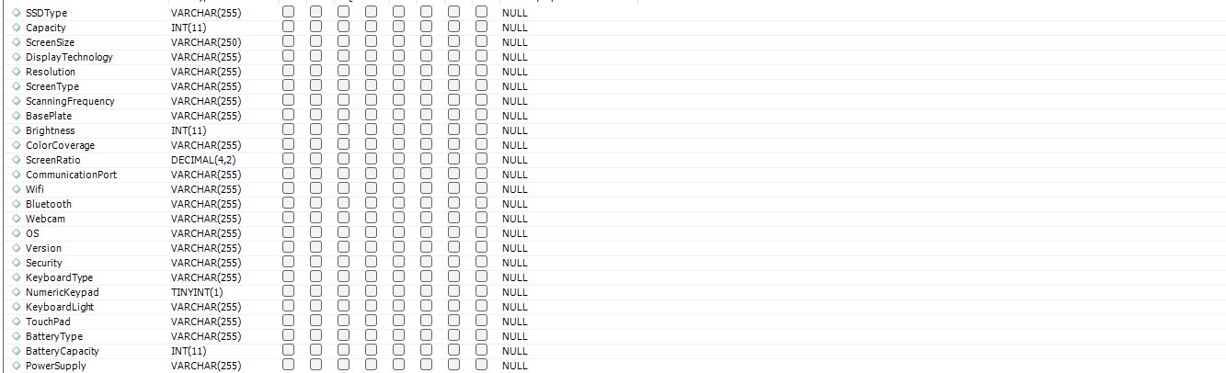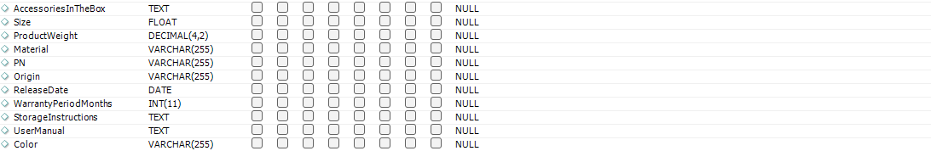

Bảng 4.14. Bảng productdescription

**products**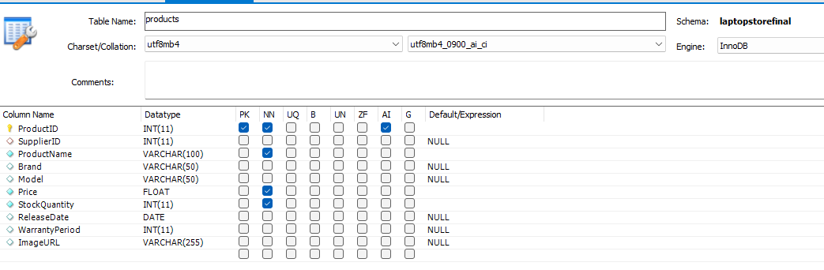

Bảng 4.15. Bảng products

**productsinwarehouse**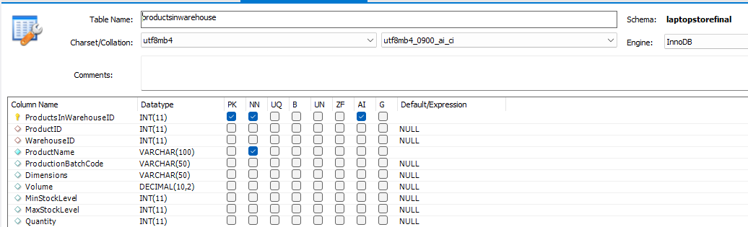

Bảng 4.16. Bảng productsinwarehouse

**promotionproduct**

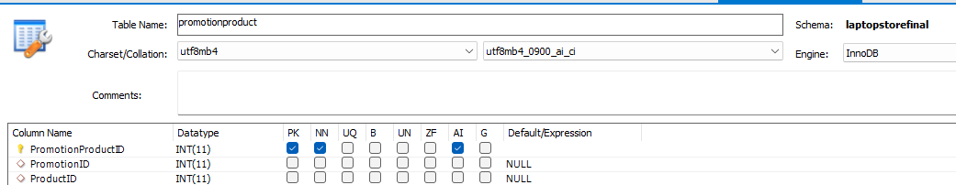

Bảng 4.17. Bảng promotionproduct

**shippingaddresses**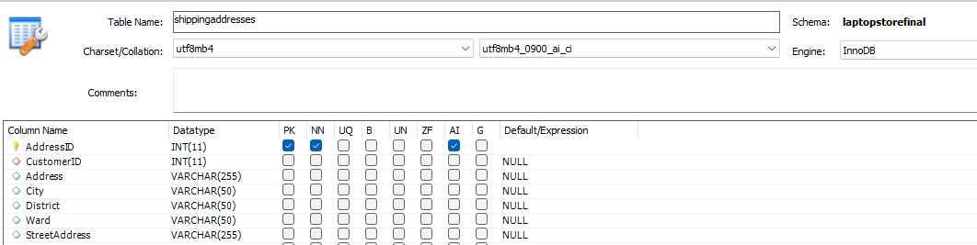

Bảng 4.18. Bảng shippingaddresses

**suppliers**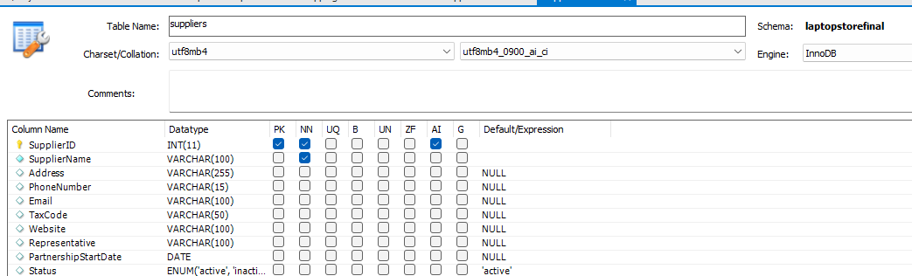

Bảng 4.19. Bảng suppliers

**users**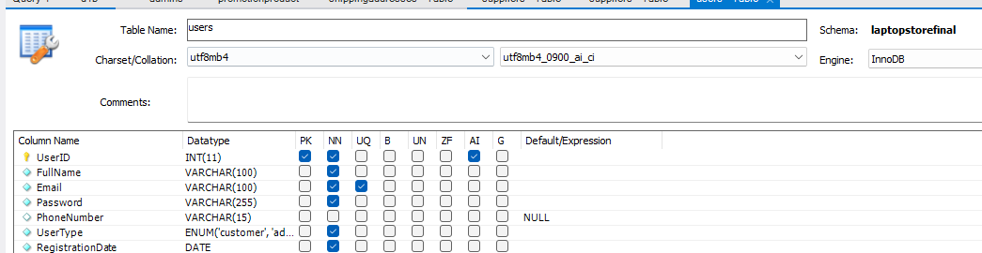

Bảng 4.20. Bảng users

**warehouses**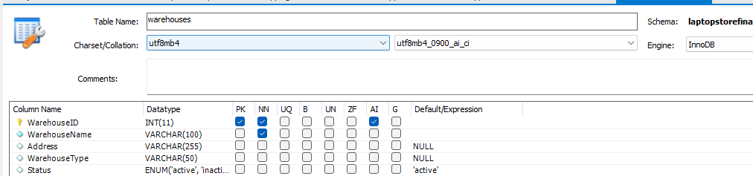

Bảng 4.21. Bảng warehouses

### 2.2.3 Thiết kế giao diện

## 

##### 2.2.3.1. Giao diện trang chủ

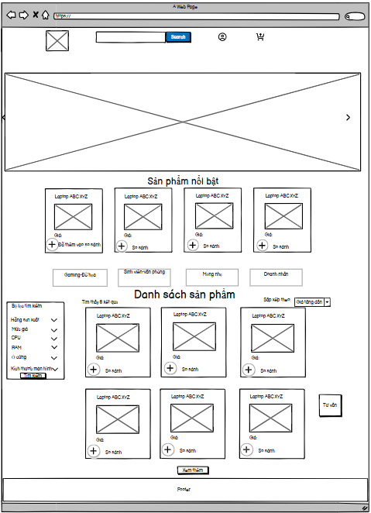

*Hình 3.1 Giao diện trang chủ*

##### 2.2.3.2. Giao diện quản lý thông tin tài khoản cá nhân

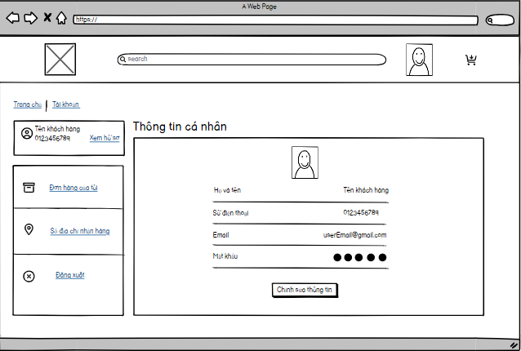

*Hình 3.2. Giao diện quản lý thông tin cá nhân*

##### 2.2.3.3. Giao diện so sánh sản phẩm

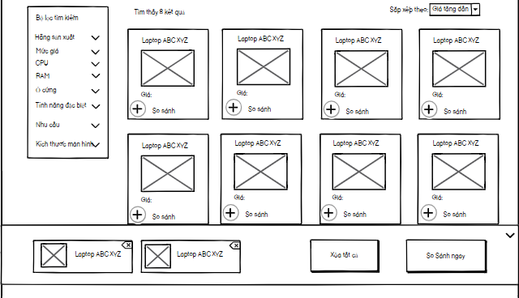

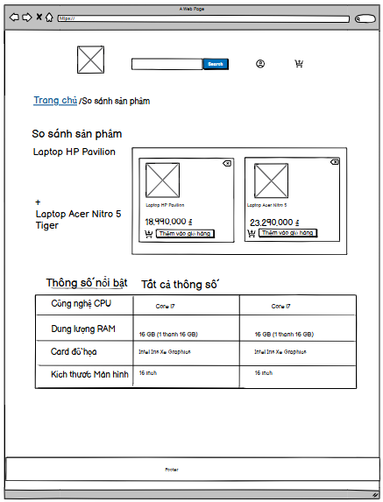

*Hình 3.3. Giao diện so sánh sản phẩm*

##### 2.2.3.4. Giao diện quản lý giỏ hàng cá nhân

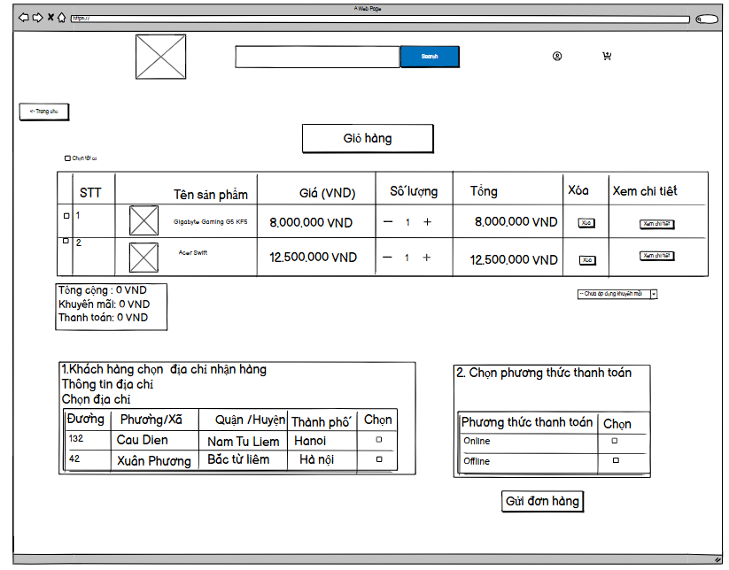

*Hình 3.4. Giao diện quản lý giỏ hàng cá nhân*

##### 2.2.3.5. Giao diện bộ lọc tìm kiếm

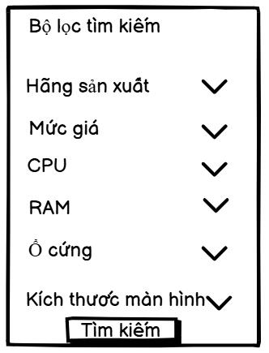

*Hình 3.5. Giao diện bộ lọc tìm kiếm*

##### 2.2.3.6. Giao diện xem thông tin sản phẩm

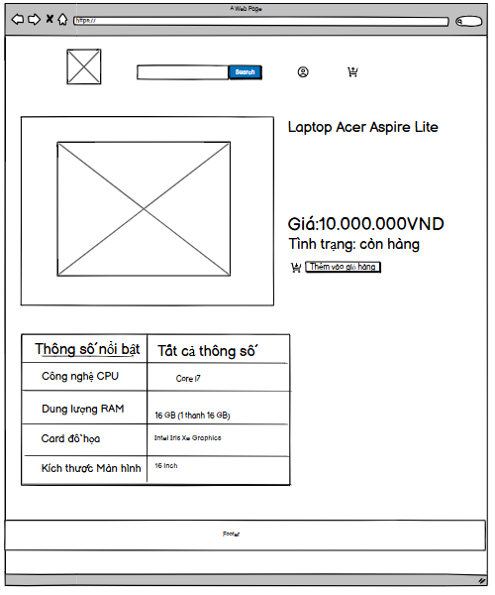

Hình 3.6. Giao diện xem thông tin sản phẩm

##### 2.2.3.7. Giao diện đăng nhập / đăng ký

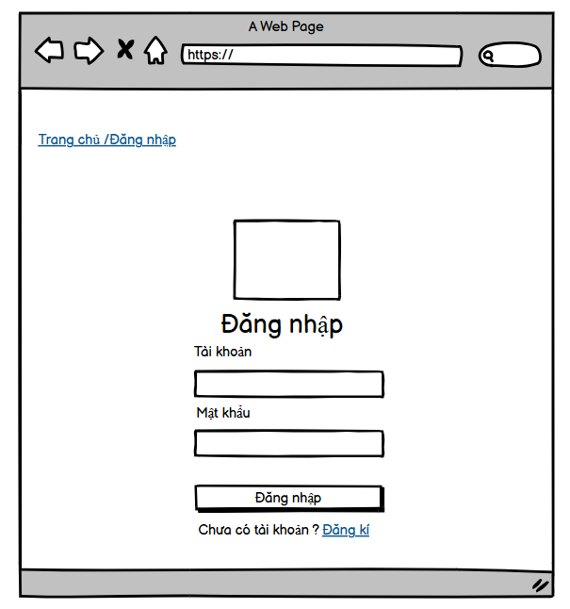

*Hình 3.7. Giao diện đăng nhập*

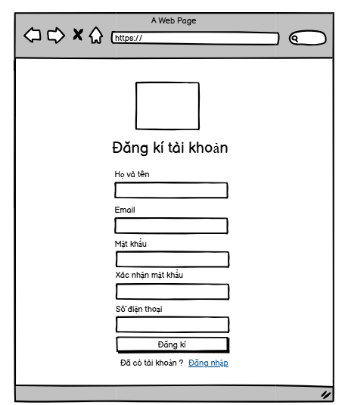

*Hình 3.8. Giao diện đăng ký*

##### 2.2.3.8. Giao diện Dashboard

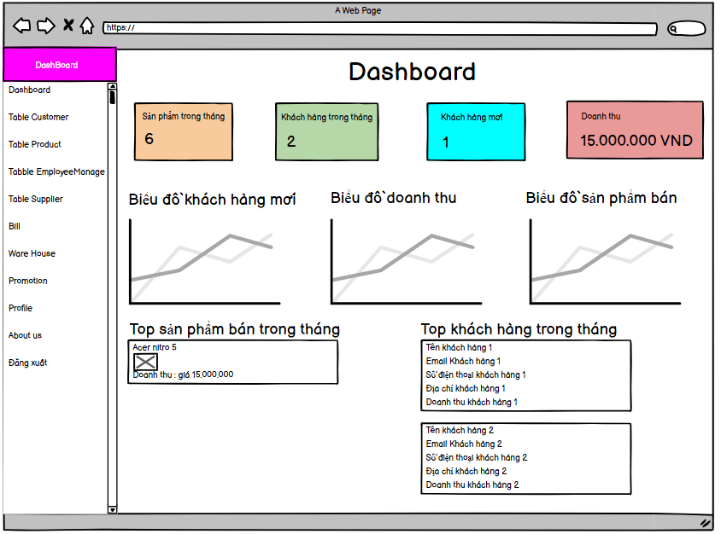

*Hình 3.9. Giao diện dashboard*

#### 

##### 2.2.3.9. Giao diện quản lý thông tin khách hàng

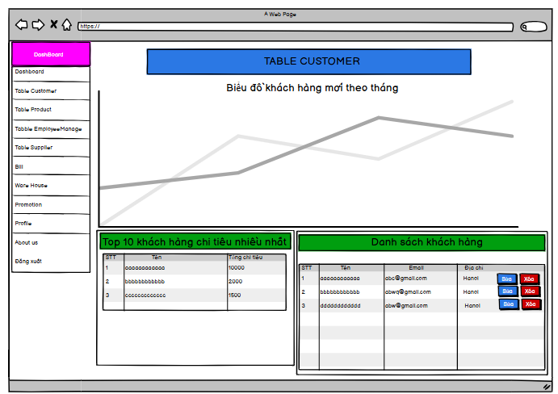

*Hình 3.10. Giao diện quản lý Khách hàng*

##### 2.2.3.10. Quản lý sản phẩm

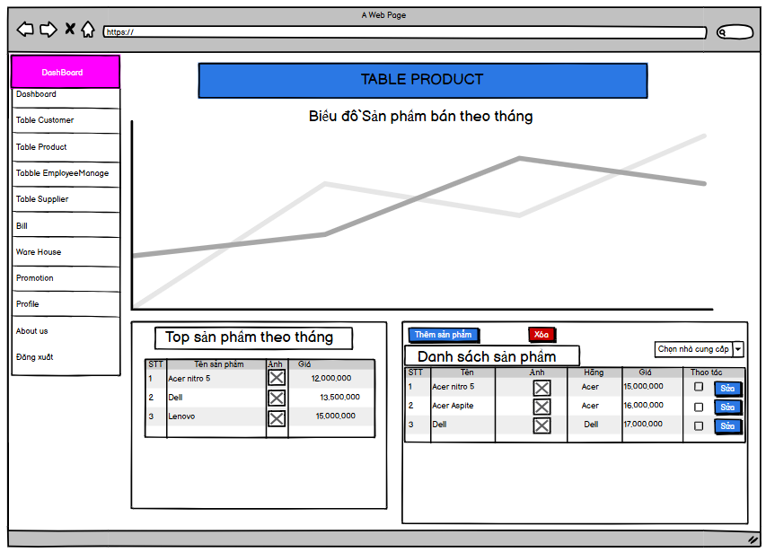

*Hình 3.11. Giao diện Quản lí sản phẩm*

##### 2.2.3.11. Giao diện quản lý kho

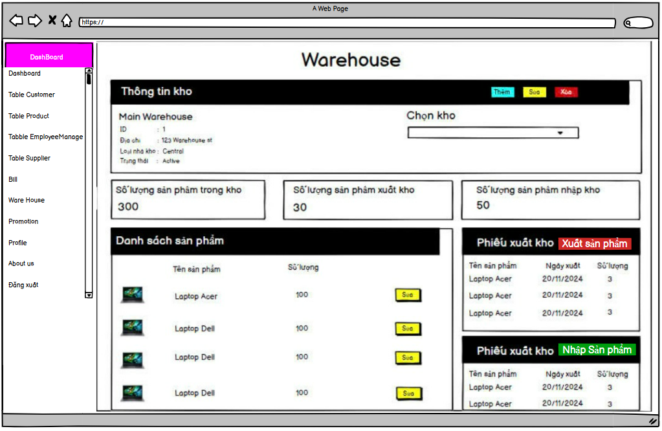

*Hình 3.12. Giao diện quản lý Kho*

##### 2.2.3.12. Quản lý khuyến mãi

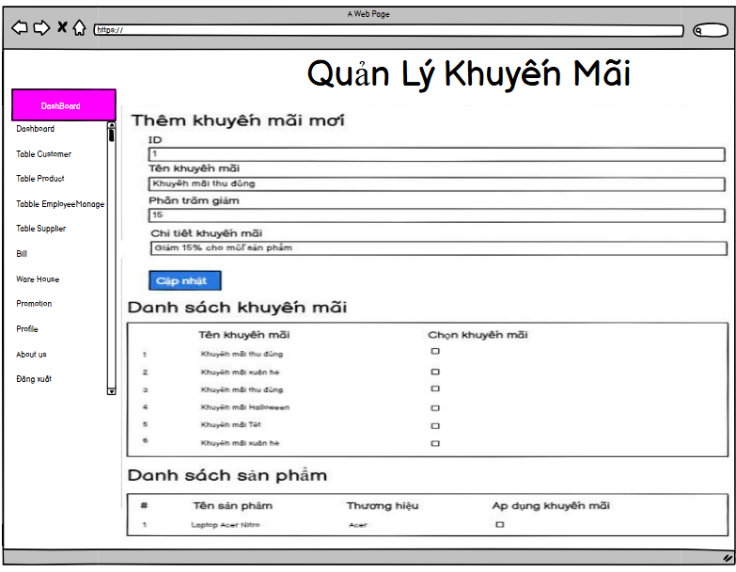

*Hình 3.13. Giao diện Quản lí khuyến mãi*

##### 2.2.3.13. Giao diện Quản lý hóa đơn

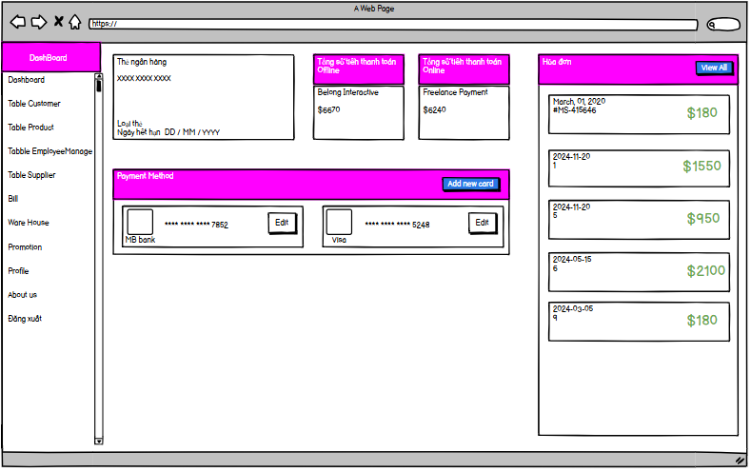

*Hình 3.14. Giao diện Quản lí hóa đơn*

##### 2.2.3.14. Giao diện Quản lý Nhân viên

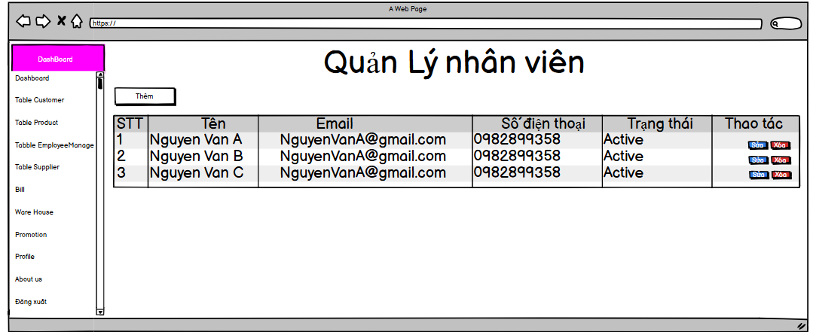

*Hình 3.15. Giao diện quản lí sinh viên*

#### 

# **CHƯƠNG 3. KẾT QUẢ THỰC NGHIỆM VÀ KIỂM THỬ**

## **3.1 Cài đặt chương trình**

## **3.2 Hệ thống bán laptop**

## **3.3 Kịch bản kiểm thử**

##### 3.3.1. Kiểm thử chức năng quản lý nhà cung cấp

| Tên test case | STT | Các bước thực hiện | Kết quả mong đợi | Kết quả thực tế | Trạng thái |
| --- | --- | --- | --- | --- | --- |
| Thêm nhà cung cấp | 1 | Click vào button “Thêm nhà cung cấp” | Hiện form nhập thông tin | Hiện form nhập thông tin | Thành công |
| 2 | Nhập thông tin vào các trường và click vào button “Thêm” | Hiển thị thông báo đã thêm thành công | Hiển thị thông báo đã thêm thành công | Thành công |
| 3 | Hiển thị lại thông tin nhà cung cấp vừa thêm vào bảng lưu trữ | Hiển thị một dòng lưu trữ bản ghi đã thêm | Hiển thị một dòng lưu trữ bản ghi đã thêm | Thành công |
| Xóa nhà cung cấp | 1 | Click vào button “Xóa nhà cung cấp” | Màn hình chuyển trạng thái chọn nhà cung cấp để xóa , xuất hiện button “Hủy chế độ xóa” , bảng lưu trữ hiện 1 cột checkbox | Màn hình chuyển trạng thái chọn nhà cung cấp để xóa , xuất hiện button “Hủy chế độ xóa” , bảng lưu trữ hiện 1 cột checkbox | Thành công |
| 2 | Click vào checkbox để chọn nhà cung cấp sẽ xóa , click vào button “Xóa các nhà cung cấp đã chọn” | Hiển thị một thông báo xác nhận xóa các nhà cung cấp đã chọn | Hiển thị một thông báo xác nhận xóa các nhà cung cấp đã chọn | Thành công |
| 3 | Click vào button “Xóa” để xác nhận xóa các nhà cung cấp đã chọn | Hệ thống sẽ gửi yêu cầu xóa các nhà cung cấp đã chọn đến server , sau khi xóa thành công , hệ thống sẽ hiển thị thông báo đã xóa thành công . Sau đó hệ thống sẽ hiển thị bảng lưu trữ danh sách nhà cung cấp đã được xóa. | Hệ thống sẽ gửi yêu cầu xóa các nhà cung cấp đã chọn đến server , sau khi xóa thành công , hệ thống sẽ hiển thị thông báo đã xóa thành công. Sau đó hệ thống sẽ hiển thị bảng lưu trữ danh sách nhà cung cấp đã được xóa. | Thành công |
| Sửa nhà cung cấp | 1 | Click vào button “Sửa nhà cung cấp” | Màn hình chuyển trạng thái sửa thông tin nhà cung cấp , cột lưu trữ thông tin nhà cung cấp hiện thêm 1 cột lưu button “Sửa” . | Màn hình chuyển trạng thái sửa thông tin nhà cung cấp , cột lưu trữ thông tin nhà cung cấp hiện thêm 1 cột lưu button “Sửa”. | Thành công |
| 2 | Click vào button “Sửa” thuộc dòng chứa bản ghi nhà cung cấp cần sửa. | Màn hình hiển thị form cập nhật thông tin cho bản ghi nhà cung cấp. | Màn hình hiển thị form cập nhật thông tin cho bản ghi nhà cung cấp. | Thành công |
| 3 | Click vào button “Cập nhật” | Hệ thống sẽ gửi yêu cầu cập nhật thông tin và thông tin cập nhật đến server để xử lý và trả về thông báo đã cập nhật thành công. | Hệ thống sẽ gửi yêu cầu cập nhật thông tin và thông tin cập nhật đến server để xử lý và trả về thông báo đã cập nhật thành công. | Thành công |
| 4 | Click vào button “OK” để xác nhận việc cập nhật hoàn tất | Danh sách lưu trữ thông tin nhà cung cấp sẽ cập nhật lại thông tin về nhà cung cấp trong hệ thống. | Danh sách lưu trữ thông tin nhà cung cấp sẽ cập nhật lại thông tin về nhà cung cấp trong hệ thống. | Thành công |

##### 3.3.2. Kiểm thử chức năng quản lý nhân viên

### 

| Tên test case | STT | Các bước thực hiện | Kết quả mong đợi | Kết quả thực tế | Trạng thái |
| --- | --- | --- | --- | --- | --- |
| Thêm nhân viên | 1 | Click vào button “Thêm mới” | Hiện form nhập thông tin | Hiện form nhập thông tin | Thành công |
| 2 | Nhập thông tin vào các trường và click vào button “Thêm” | Hiển thị thông báo đã thêm thành công | Hiển thị thông báo đã thêm thành công | Thành công |
| 3 | Hiển thị lại thông tin nhân viên vừa thêm vào bảng lưu trữ | Hiển thị một dòng lưu trữ bản ghi đã thêm | Hiển thị một dòng lưu trữ bản ghi đã thêm | Thành công |
| Xóa thông tin nhân viên | 1 | Click vào button “Xóa nhân viên” trên một dòng lưu trữ bản ghi nhân viên định xóa | Màn hình hiển thị thông báo yêu cầu xác nhận xóa nhân viên đã chọn. | Màn hình hiển thị thông báo yêu cầu xác nhận xóa nhân viên đã chọn. | Thành công |
| 2 | Click vào button “OK” trên cửa số xác nhận. | Gửi yêu cầu xóa bản ghi nhân viên đến server để xử lý và cập nhật lại bảng lưu trử bản ghi nhân viên của hệ thống. | Gửi yêu cầu xóa bản ghi nhân viên đến server để xử lý và cập nhật lại bảng lưu trử bản ghi nhân viên của hệ thống. | Thành công |
| Sửa thông tin nhân viên | 1 | Click vào button “Sửa” trên bản ghi chưa thông tin nhân viên cần xóa. | Hiển thị form để cập nhật thông tin nhân viên. | Hiển thị form để cập nhật thông tin nhân viên. | Thành công |
| 2 | Click vào button “Lưu” để bắt đầu gửi thông tin đến server. | Màn hình hiển thị thông báo đã cập nhật thành công. | Màn hình hiển thị thông báo đã cập nhật thành công. | Thành công |
| 3 | Click vào button “OK” trong cửa số thông báo để xác nhận cập nhật thành công. | Hệ thống sẽ cập nhật lại danh sách lưu trữ thông tin của nhân viên vừa cập nhật. | Hệ thống sẽ cập nhật lại danh sách lưu trữ thông tin của nhân viên vừa cập nhật. | Thành công |

##### 3.3.3 Kiểm thử chức năng Đăng nhập (Người dùng và Admin)

| Tên test case | STT | Các bước thực hiện | Kết quả mong đợi | Kết quả thực tế | Trạng thái |
| --- | --- | --- | --- | --- | --- |
| Đăng nhập | 1 | Mở trang đăng nhập | Hiển thị giao diện đăng nhập | Hiển thị giao diện đăng nhập | Thành công |
| 2 | Nhập tài khoản và mật khẩu hợp lệ | Đăng nhập thành công, chuyển đến trang chủ tùy thuộc vào role của tài khoản người đăng nhập. Nếu là Admin thì sẽ chuyển đến Dashboard quản lý , nếu là Customer thì sẽ chuyển đến trang chủ sản phẩm. | Đăng nhập thành công, chuyển đến trang chủ tùy thuộc vào role của tài khoản người đăng nhập. Nếu là Admin thì sẽ chuyển đến Dashboard quản lý , nếu là Customer thì sẽ chuyển đến trang chủ sản phẩm. | Thành công |
| 3 | Nhập tài khoản hợp lệ và mật khẩu sai | Hiển thị thông báo “Tên đăng nhập hoặc mật khẩu không đúng” | Hiển thị thông báo “Tên đăng nhập hoặc mật khẩu không đúng” | Thành công |
| 4 | Nhập tài khoản có vai trò không xác định | Hiển thị thông báo “Vai trò không hợp lệ”. | Hiển thị thông báo “Vai trò không hợp lệ”. | Thành công |
| 5 | Để trống tài khoản hoặc mật khẩu | Hiển thị thông báo “Vui lòng nhập đủ thông tin” | Hiển thị thông báo lỗi | Thành công |

##### **3.3.**4 Kiểm thử chức năng Quản lý sản phẩm

| Tên use case | STT | Các bước thực hiện | Kết quả mong đợi | Kết quả thực tế | Trạng thái |
| --- | --- | --- | --- | --- | --- |
| Quản lý thông tin sản phẩm | 1 | Nhấn nút “Thêm” | Hiển thị form nhập thông tin sản phẩm mới | Hiển thị form nhập thông tin sản phẩm mới | Thành công |
| 2 | Nhập thông tin sản phẩm mới theo form | Thông tin mới được nhập đầy đủ và hợp lệ | Thông tin đươc nhập thành công,hợp lệ | Thành công |
| 3 | Nhấn nút “Thêm” | Hiển thị lại danh sách sản phẩm với sản phẩm mới | Hiển thị lại danh sách sản phẩm với sản phẩm mới | Thành công |
| 4 | Nhấn nút “Sửa” tại sản phẩm cần sửa | Hiển thị form sửa cùng với thông tin sản phẩm được chọn sửa | Hiển thị form sửa cùng với thông tin sản phẩm được chọn sửa | Thành công |
| 5 | Cập nhật thông tin mới cho sản phẩm theo form | Thông tin mới được nhập đầy đủ và hợp lệ | Thông tin mới được nhập đầy đủ và hợp lệ | Thành công |
| 6 | Nhấn nút “Sửa” | Hiển thị lại danh sách sản phẩm với sản phẩm được cập nhật | Hiển thị lại danh sách sản phẩm với sản phẩm được cập nhật | Thành công |
| 7 | Nhấn nút “Xóa” tại sản phẩm cần xóa | Hiển thị thông báo xóa thành công và hiển thị lại danh sách sản phẩm | Hiển thị thông báo xóa thành công và hiển thị lại danh sách sản phẩm | Thành công |
| 8 | Nhập thông tin không hợp lệ vào form | Hiển thị thông báo lỗi tại vị trí thông tin nhập lỗi | Hiển thị thông báo lỗi tại vị trí thông tin nhập lỗi | Thành công |
| 9 | Chọn “Hủy” tại form nhập thông tin của thêm mới / sửa | Quay lại màn hình quản lý sản phẩm | Quay lại màn hình quản lý sản phẩm | Thành công |

##### **3.3.**5 Kiểm thử chức năng So sánh sản phẩm

| Tên use case | STT | Các bước thực hiện | Kết quả mong đợi | Kết quả thực tế | Trạng thái |
| --- | --- | --- | --- | --- | --- |
| So sánh sản phẩm | 1 | Nhấn icon “Thêm” để thêm sản phẩm 1 vào thanh so sánh | Sản phẩm 1 được thêm thành công vào thanh so sánh | Sản phẩm 1 được thêm thành công vào thanh so sánh | Thành công |
| 2 | Nhấn icon “Thêm” để thêm sản phẩm 2 vào thanh so sánh | Sản phẩm 2 được thêm thành công vào thanh so sánh | Sản phẩm 2 được thêm thành công vào thanh so sánh | Thành công |
| 3 | Nhấn nút “So sánh” | Hiển thị giao diện so sánh sản phẩm và hiển thị 4 thông số nổi bật của hai sản phẩm | Hiển thị giao diện so sánh sản phẩm và hiển thị 4 thông số nổi bật của hai sản phẩm | Thành công |
| 4 | Nhấn “Tất cả thông số” | Hiển thị tất cả thông số cơ bản của cả hai sản phẩm | Hiển thị tất cả thông số cơ bản của cả hai sản phẩm | Thành công |
| 5 | Nhấn “Xóa tất cả” ở thanh so sánh | Xóa tất cả sản phẩm hiển thị trên thanh so sánh và hiển thị lại màn hình trang ban đầu | Xóa tất cả sản phẩm hiển thị trên thanh so sánh và hiển thị lại màn hình trang ban đầu | Thành công |

## **3.4 Kết quả kiểm thử**

# 

# 

# 

# 

# 

# 

# 

# 

# 

# 

# 

# 

# 

# 

# **KẾT LUẬN VÀ KIẾN NGHỊ**

Trong quá trình thực hiện đề tài này, chúng em đã có cơ hội áp dụng các kiến thức cơ bản đã được học để có thể phân tích đặc tả yêu cầu và thiết kế phần mềm vào thực tiễn, từ mô tả, phân tích yêu cầu, thiết kế, triển khai đến kiểm thử và đánh giá sản phẩm. Việc thực hiện đề tài không chỉ giúp chúng em hiểu rõ hơn về quy trình phát triển phần mềm mà còn nâng cao các kỹ năng làm việc nhóm, quản lý thời gian, và giải quyết vấn đề.

Qua đề tài này, chúng em rút ra được nhiều bài học kinh nghiệm như cần thực hiện bước phân tích và thiết kế kỹ lưỡng để tránh gặp phải những lỗi đáng tiếc trong quá trình phát triển, cần phân công công việc rõ ràng và cập nhật tiến độ thường xuyên để đảm bảo tiến độ phát triển đúng hạn và cần lưu ý đến việc kiểm thử và sửa lỗi để sản phẩm được hoàn thiện và đáp ứng yêu cầu của người dùng. Đây sẽ là bài học quý giá để chúng em phát triển các dự án sau này.

Cuối cùng, chúng em xin gửi lời cảm ơn đến cô Nguyễn Thị Mỹ Bình hướng dẫn và các bạn đồng hành đã hỗ trợ trong quá trình thực hiện bài tập lớn. Chúng em tin rằng những kiến thức và kinh nghiệm có được từ bài tập này sẽ là nền tảng vững chắc cho các môn học và dự án thực tế trong tương lai.

# 

# 

# 

# 

# 

# 

# 

# **TÀI LIỆU THAM KHẢO**

[1] Phùng Đức Hòa (Chủ biên), Hoàng Quang Huy, Hoàng Văn Hoành, Nguyễn Đức Lưu , Trịnh Bá Quý (2019), *Giáo trình Nhập môn công nghệ phần mềm,* Nhà xuất bản thống kê.

[2] Nguyễn Bá Nghiễn (Chủ biên); Ngô Văn Bình; Vương Quốc Dũng; Đỗ Sinh Trường (2020), *Giáo trình Lập trình hướng đối tượng với Java,* Nhà xuất bản thống kê.

[3] Vũ Thị Dương, Phùng Đức Hòa, Nguyễn Thị Hương Lan (2015), *Giáo trình phân tích thiết kế hướng đối tượng,* Nhà xuất bản Khoa học và kỹ thuật.

[4] GeeksforGeeks (2022), *Web Development Using Java Technology For Beginners,* truy cập ngày 14/11/2024, từ: <https://www.geeksforgeeks.org/web-development-using-java-technology-for-beginners/>

[5] GeeksforGeeks (2024), *Class Diagram | Unified Modeling Language (UML),* truy cập ngày 05/11/2024, từ: <https://www.geeksforgeeks.org/unified-modeling-language-uml-class-diagrams/>